**Ricerca Operativa**

**Richiami di Algebra Vettoriale**

**Def.** Prende il nome di *vettore ad n componenti reali* una n-pla ordinata di numeri reali.  
**Es.** La coppia (-1, 4) è un esempio di vettore a 2 componenti: la prima è -1, la seconda è 4.

**Def.** Prende il nome di *vettore colonna* il vettore le cui componenti sono disposte lungo una linea verticale (colonna). Lo si indica con la seguente notazione:  
*x* = , un vettore colonna di dimensione n = 3.  
**Def.** Prende il nome di *vettore riga* il vettore le cui componenti sono disposte lungo una linea orizzontale (riga). Lo si indica con la seguente notazione:  
*xT =* , un vettore riga di dimensione n = 3.

**Def.** Si chiama *trasposizione* l’operazione unaria che trasforma un vettore riga (colonna) in un vettore colonna (riga).  
**Es.** *x* = ⇒ *xT* =.

**Def.** Prende il nome di *vettore nullo*, e lo si indica con 0T = , il vettore le cui componenti sono tutte nulle.

**Def.** Prende il nome di *scalare* un qualsiasi numero reale.

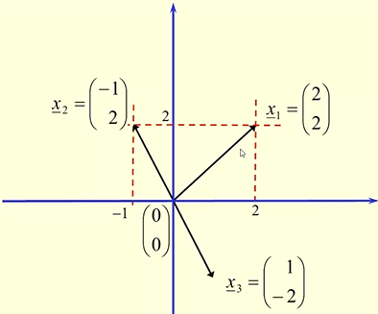**Es. (Vettori di dimensione 2)** Ogni vettore può essere rappresentato  
tramite un punto o da una linea che connette l’origine al punto.  
Nota: Noi useremo come nomi degli assi x1 e x2, anziché x ed y.

Ci sono tre caratteristiche associate ad un vettore:  
- la **direzione**, che rappresenta la retta su cui poggia;  
- il **modulo**, che rappresenta la lunghezza del vettore;  
- il **verso**, che è indicato dalla sua freccia.

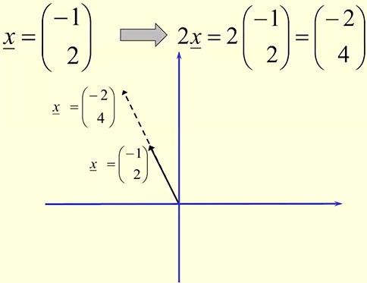La **moltiplicazione** di uno scalare s per un vettore x ha come risultato  
un vettore di cui ogni componente è moltiplicata per s.  
Da un punto di vista geometrico, la stessa operazione:  
- se s > 1, allora viene incrementato il modulo del vettore;  
- se 0 < s < 1, allora viene decrementato il modulo del vettore;  
- se s < 0, allora vengono modificati modulo e/o verso del vettore.

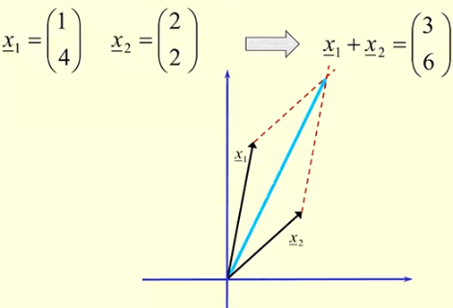L’**addizione** di due vettori x1 e x2 di dimensione n sarà un nuovo vettore,  
avente la stessa dimensione dei vettori di partenza, le cui componenti sono  
il risultato della somma delle componenti di x1 e x2. Graficamente, la *regola  
del parallelogramma* dice che, prendendo x1 e x2, si tracciano la retta parallela  
a x1 passante per x2 e la retta parallela a x2 passante per x1; il punto in cui  
le due rette si incrociano rappresenta il modulo del nuovo vettore x1 + x2.

Il **prodotto interno** (o prodotto scalare) tra due vettori ha come risultato uno scalare e si ottiene facendo la somma dei prodotti delle componenti dei due vettori.  
*xT y* = *x1y1* + *x2y2* + … + *xnyn*

**Es.** *xT* =, *y* = ⇒ *xT y* = 8

Il prodotto scalare è un’operazione fondamentale nella Ricerca Operativa.

**Esercizio.** Supponiamo di andare in un centro commerciale per comprare delle pen drive. Le penne acquistabili sono da 4, 8, 16 e 32 GB, che costano rispettivamente 3€, 7€, 20€ e 29€. Dato un budget a disposizione di 100€, vogliamo acquistare un numero di pen drive tali che nel carrello siano presenti almeno tre penne da 16 GB, con l’obiettivo di ottimizzare i GB.  
🡪 Siano x1, x2, x3, x4 variabili decisionali rappresentanti il numero di pen drive rispettivamente da 4, 8, 16 e 32 GB che si stanno acquistando.  
Ponendo x1 = 4, x2 = 0, x3 = 0, x4 = 3; notiamo che tale soluzione è inammissibile per il problema, in quanto abbiamo il vincolo per cui x3 dev’essere ≥ 3.  
Ponendo x1 = 4, x2 = 0, x3 = 3, x4 = 3; notiamo che tale soluzione è inammissibile per il problema, in quanto è vero che x3 ≥ 3, ma viene sforato il budget; eseguendo il prodotto scalare, infatti, notiamo che il totale dell’acquisto sarebbe tot = x1 ∙ 3 + x2 ∙ 7 + x3 ∙ 20 + x4 ∙ 29 = 4 ∙ 3 + 0 ∙ 7 + 3 ∙ 20 + 3 ∙ 29 = 159€.  
Ponendo x1 = 13, x2 = 0, x3 = 3, x4 = 0; notiamo che tale soluzione è ammissibile, in quanto il prodotto scalare dà come risultato tot = x1 ∙ 3 + x2 ∙ 7 + x3 ∙ 20 + x4 ∙ 29 = 13 ∙ 3 + 0 ∙ 7 + 3 ∙ 20 + 0 ∙ 29 = 99€; inoltre, la *funzione obiettivo* è pari a 100GB, eseguendo il prodotto scalare dei GB delle pen drive.  
L’obiettivo dell’esercizio non era trovare la soluzione ottima del problema, ma è stato introdotto semplicemente per evidenziare quanto il prodotto scalare e l’ottimizzazione influenzi anche la quotidianità. □

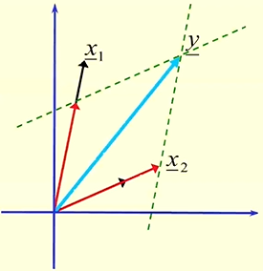Un vettore y è **combinazione lineare** dei vettori x1, x2, …, xn se esistono  
λ1, λ2, …, λn scalari tali che: *y = λ1x1 + λ2x2 + … + λnxn.*  
Ad esempio, il vettore y nell’esempio mostrato nella figura posta a lato,  
ponendo λ1 < 1 e λ2 > 1, possiamo modificare il modulo dei due vettori  
in modo tale da ottenere il parallelogramma e, di conseguenza, y.

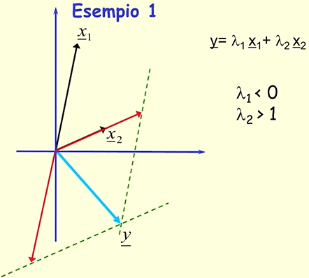**Es.** Nella figura a lato, il vettore y è combinazione lineare di x1 e x2. Si  
procede come segue:  
- si traccia la retta parallela ad x2 passante per y;  
- si traccia la retta parallela ad x1 passante per y;  
- si cercano i valori dei vari λ1, λ2, …, λn.   
In questo caso, bisogna scegliere opportuni λ1 < 0 e λ2  > 1, in quanto  
bisogna cambiare anche il verso di x1 ed incrementare il modulo di x2.

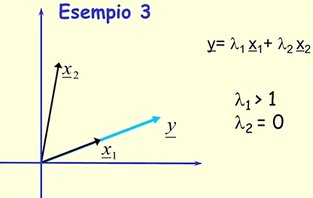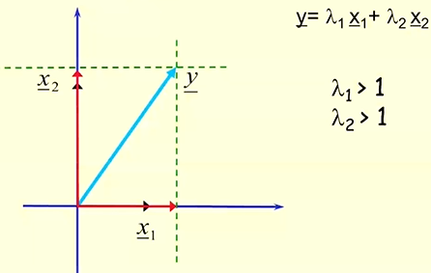**Es.** Seguono ulteriori esempi sulla combinazione lineare.

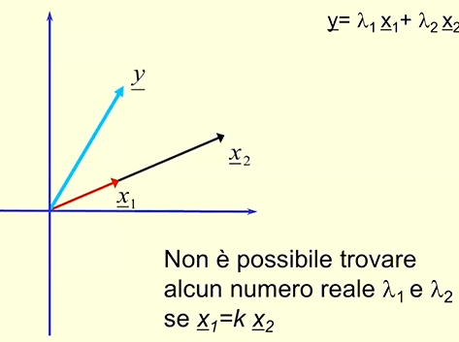In quest’ultimo caso, non è possibile trovare alcun numero reale  
λ1 e λ2 in quanto x1 = k∙x2 (cioè, i due vettori sono sovrapposti).

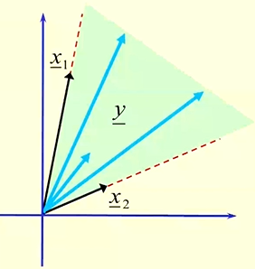Un vettore y è **combinazione conica** dei vettori x1, x2, …, xn se esistono  
λ1, λ2, …, λn scalari tali che:  
1. λ1, λ2, …, λn ≥ 0;  
2. *y = λ1x1 + λ2x2 + … + λnxn.*  
Di conseguenza, è banale dire che una combinazione conica è anche una  
combinazione lineare; non vale, tuttavia, il viceversa.  
Geometricamente, se impongo tutti i lambda maggiori o uguali a 0, posso  
rappresentare come combinazione conica i soli vettori all’interno del *cono*  
formato dai vettori x1 e x2; ciò avviene in quanto porre gli scalari ≥ 0 fa sì  
che non sia possibile modificare il verso di x1 e x2.

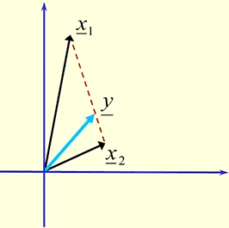Un vettore y è **combinazione convessa** dei vettori x1, x2, …, xn se esistono  
λ1, λ2, …, λn scalari tali che:  
1. λ1, λ2, …, λn ≥ 0;  
2. λ1 + λ2 + … + λn = 1;  
3. *y = λ1x1 + λ2x2 + … + λnxn.*  
Questo equivale a considerare tutti e soli i vettori che si trovano sul segmento  
che unisce x1 ad x2.  
Di conseguenza, è banale dire che una combinazione convessa è anche una  
combinazione conica; non vale, tuttavia, il viceversa.

I vettori x1, x2, …, xn si dicono **linearmente indipendenti** se:  
 λ1x1 + λ2x2 + … + λnxn = 0 ⇒ λ1 = λ2 = … = λn = 0.

I vettori x1, x2, …, xn si dicono **linearmente dipendenti** se esistono λ1, λ2, …, λn non tutti nulli, tali che:  
 λ1x1 + λ2x2 + … + λnxn = 0.

**Es.** I vettori x1T = , x2T = , x3T = sono linearmente dipendenti, perché l’equazione λ1x1 + λ2x2 + … + λnxn = 0 è verificata quando λ1 = λ2 = 1 e λ3 = -1.  
Infatti: 1 ∙ + 1 ∙ - 1 ∙ = .  
Se i tre vettori fossero stati linearmente indipendenti, allora l’unico modo per ottenere il vettore nullo sarebbe stato quello di porre tutti gli scalari lambda pari a 0.

I vettori x1, x2, …, xn si dicono **linearmente dipendenti** se uno di essi può essere espresso come combinazione lineare degli altri. Nell’esempio precedente: x1T = , x2T = , x3T = ⇒ x1 + x2 = x3.

Un insieme di vettori x1, x2, …, xk di dimensione *n* **genera** l’insieme di vettori *En* se ogni vettore in *En* può essere rappresentato come combinazione lineare dei vettori x1, x2, …, xk. Quindi, *En* è detto *spazio generato*.

**Def.** Un insieme x1, x2, …, xk in *En* è una *base* di *En* se valgono le due seguenti condizioni:  
1. x1, x2, …, xk generano *En*;  
2. se uno solo dei vettori è rimosso, allora i rimanenti *k-1* vettori non generano *En*.  
Alternativamente, è possibile utilizzare la seguente proprietà.  
**Proprietà.** Un insieme di vettori x1, x2, …, xk in *En* è una base di *En* se e solo se:  
1. *k = n*;  
2. x1, x2, …, xk sono linearmente indipendenti.  
**Def.** Il numero di vettori che formano una base per *En* è detto *dimensione* dello spazio *En*.

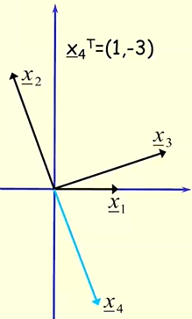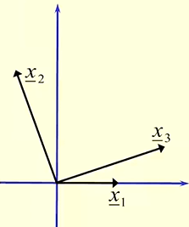**Es.** Cerchiamo una base per lo spazio *E2* (dei vettori di dimensione 2).  
Dobbiamo, quindi, cercare 2 vettori in *E2* linearmente indipendenti.  
Siano x1T = , x2T = , x3T = .  
1) Notiamo che essi generano ℝ2, in quanto anche se essi sono 3 e non 2, possiamo  
porre (ad esempio) λ3 = 0, e lavorare solo sui vettori x1T e x2T; tramite combinazione  
lineare di questi due vettori, infatti, possiamo rappresentare qualsiasi vettore in ℝ2.  
2) Essi, tuttavia, non sono una base in ℝ2 in quanto per esserlo deve avere esattamente  
2 vettori linearmente indipendenti, ma in questo caso ne sono 3. Infatti, essi non  
sono linearmente indipendenti in quanto x3T può essere espresso come combinazione  
conica di x1T e x2T.  
3) x1T e x2T sono, presi singolarmente, una base in ℝ2.  
4) x2T e x3T sono, presi singolarmente, una base in ℝ2.  
5) Sia x4T = . Allora x2T e x4T non sono una base in ℝ2, dato che essi non sono  
linearmente indipendenti.

**Esercizio.** Dati i vettori x1T = , x2T = , x3T = in ℝ3:  
1. Verificare che costituiscono una base;  
2. Determinare le coordinate del vettore yT = in termini della base.  
Nota: Per il punto due, una volta verificato il punto 1, occorre esprimere i valori di λ1, λ2, λ3 che diano come risultato il vettore y.

**Matrici e Sistemi di Equazioni Lineari**

**Def.** Prende il nome di *matrice* di ordine *mxn* una tabella di elementi ordinatamente disposti su *m* righe ed *n* colonne.

Indicheremo le matrici con lettere maiuscole A, B, … o per esteso con la seguente notazione:  
*A* = *A* = .  
La matrice A è una matrice (3x4). Indichiamo con aij un generico elemento della matrice nella riga *i* e colonna *j*.  
Useremo anche le seguenti notazioni:  
- una riga di una matrice può essere indicata con ai, ossia come un vettore riga, pertanto la precedente matrice A può essere indicata anche come insieme di vettori riga A = ;  
- la colonna di una matrice può essere indicata con aj, ossia come un vettore colonna, pertanto la precedente matrice A può essere indicata anche come insieme di vettori colonna A = .

Se *m* ≠ *n*, allora la matrice si dice *rettangolare*; si dice *quadrata* se *m* = *n*:  
*A* = è una matrice rettangolare, mentre *B* = è una matrice quadrata.  
In una matrice quadrata di ordine *n*, gli elementi *aii* (per *i* = 1, …, n) costituiscono la *diagonale principale*.

La **moltiplicazione** **per uno scalare** *k* di una matrice con *m* righe ed *n* colonne *A* = {*aij*} dà come risultato la nuova matrice con *m* righe ed *n* colonne *k∙A* = {*kaij*}, ossia la matrice in cui ogni suo elemento è moltiplicato per tale scalare.  
**Es.** Per k = 2 ed A = , abbiamo che k∙A = .

L’**addizione** tra due matrici aventi *m* righe ed *n* colonne *A* = {*aij*}, *B* = {*bij*}, dà come risultato la nuova matrice con *m* righe ed *n* colonne *A + B* = *C* avente elementi *cij* = *aij + bij* (per ogni *i* = 1, …, *m* e per ogni *j* = 1, …, *n*). Le matrici devono avere le stesse dimensioni.  
**Es.** Per A = , B = abbiamo che A + B = .

Sia *A* = {*aij*} una matrice *mxn*, e sia B = {*bij*} una matrice *nxp*. La **moltiplicazione** tra due matrici, dove il numero di colonne della prima è uguale al numero di righe della seconda, dà come risultato la matrice *mxp* di *m* righe e *p* colonne *AB* = *C* avente elementi *cij* = (per ogni *i* = 1, …, *m* e per ogni *j* = 1, …, *p*). Si noti che tale operazione coincide con il prodotto scalare tra la riga i-esima e la colonna j-esima. Il numero di colonne della matrice *A* deve essere uguale al numero di righe della matrice *B*.  
**Es.** Per A = , B = abbiamo che A∙B = .  
Quindi, per la moltiplicazione tra due matrici A *mxn* e B *qxp* va ricordato che:  
1. Il prodotto AB è definito solo se *n* = *q*. AB è allora una matrice *mxp*;  
2. Il prodotto BA è definito solo se *m* = *p*. BA è allora una matrice *qxn*;  
3. NON necessariamente vale la proprietà commutativa.

Alcune matrici particolari sono le seguenti. La matrice quadrata, di *n* righe ed *n* colonne, *I* = è detta *matrice identità*. In particolare, il prodotto tra una matrice *A* con *m* righe ed *n* colonne e la matrice identità dà come risultato *A*, cioè *A*∙*I* = *A*. Inoltre, vale che il prodotto tra la matrice identità ed una matrice *A* con *n* righe ed *m* colonne dà come risultato ancora *A*, cioè *I*∙*A* = *A*.

La matrice quadrata, di *n* righe ed *n* colonne, *A* = è detta *matrice triangolare superiore*, ed è la matrice avente tutti gli elementi al di sotto della diagonale principale pari a 0; viceversa, la *matrice triangolare inferiore* è la matrice avente tutti gli elementi al di sopra della diagonale principale pari a 0.

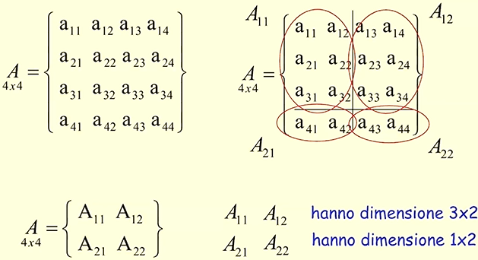Data una matrice A = {aij} di *m* righe ed *n* colonne, la sua matrice **trasposta** *AT* è una matrice di *n* righe ed *m* colonne ottenuta invertendo le righe con le colonne.  
**Es.** A = ⇒ AT = .  
Si osservano le seguenti proprietà:  
1. (*AT*)*T* = *A*;  
2. (*A* + *B*)*T* = *AT* + *BT* (quando la somma è definita);  
3. (*AB*)*T* = *BTAT* (quando il prodotto è definito).

Una matrice A, di *m* righe ed *n* colonne, possiamo anche  
vederla **partizionata** in sottomatrici, come suggerisce la  
figura a lato.

Data una matrice A, di *m* righe ed *n* colonne, è possibile definire alcune **operazioni elementari** sulle righe e sulle colonne utili a risolvere un sistema di equazioni lineari:  
- con lo scambio si effettua uno scambio di una riga *i* con una riga *j*;  
- con la moltiplicazione si effettua una moltiplicazione di una riga per uno scalare (diverso da 0);  
- con la sostituzione si effettua una sostituzione di una riga *i* con la somma della riga *i* e della riga *j* moltiplicata per uno scalare.

Sia *A* una matrice quadrata di *n* righe ed *n* colonne; allora se esiste una matrice quadrata *B* di *n* righe ed *n* colonne tale che *AB* = *I* e *BA* = *I*, allora *B* è detta **matrice inversa** di *A*.  
Occorre ricordare che:  
- l’inversa di una matrice A (se esiste) è unica, ed è indicata con A-1;  
- se una matrice ammette l’inversa, allora essa è detta matrice *non singolare*;  
- una matrice quadrata è non singolare se e solo se le righe sono linearmente indipendenti o, equivalentemente, se e solo se le colonne sono linearmente indipendenti.

L’inversa di una matrice quadrata A può essere calcolata, utilizzando il **metodo con operazioni elementari**, attraverso un numero finito di operazioni elementari nel seguente modo:  
1. Si considera la nuova matrice (A, I), ottenuta affiancando alla matrice A la matrice identità;  
2. Si effettuano una serie di operazioni elementari sulle righe e sulle colonne di questa nuova matrice, in modo tale che:  
 - A diventi la matrice identità I;  
 - I diventi la matrice inversa A-1.  
**Es.** Data la matrice A = , voglio calcolare la sua matrice inversa A-1.  
1. Affianchiamo ad A la matrice identità: (A, I) = .  
2. Effettuiamo le operazioni elementari. Si procede, essenzialmente, per colonne: la prima colonna, ora, deve quindi diventare la prima colonna della matrice identità; in sostanza, bisogna prima ottenere l’1, poi successivamente si lavora per ottenere gli 0. Una volta ottenuta la prima colonna, si procede con la seconda: nella seconda riga della seconda colonna deve, quindi, comparire 1; successivamente, si cerca di ottenere 0 nei restanti due campi. Infine, si lavora sulla terza colonna per far comparire 1 al suo ultimo campo, e gli 0 nei restanti. Dunque:

(A, I) = ⇒ ⇒ ⇒ ⇒ ⇒ ⇒ ⇒ … ⇒ . Quindi, la matrice inversa in questo caso esiste. Questo è il primo metodo del calcolo della matrice inversa.

Il seguente è un metodo alternativo per il calcolo dell’inversa.  
Il **determinante** di una matrice quadrata A è uno scalare che ne sintetizza alcune proprietà algebriche. Viene denotato con det(A) e si calcola, fissata una riga *i*, con la seguente formula:  
dove *minor(Aij)* è il determinante della sottomatrice di A ottenuta cancellando la *i*-esima riga e la *j*-esima colonna di A. Si ricordi che il determinante di una matrice A (2x2) si calcola effettuando la differenza tra il prodotto dei termini sulla diagonale principale e il prodotto dei termini sulla diagonale secondaria, cioè (a11∙a22) – (a12∙a21).  
**Es.** *A* = ⇒   
det(A) = (-1)1+1 ∙ a11 ∙ minor(A11) + (-1)1+2 ∙ a12 ∙ minor(A12) + (-1)1+3 ∙ a13 ∙ minor(A13) =  
= (-1)2 ∙ 2 ∙ det + (-1)3 ∙ 1 ∙ det + (-1)4 ∙ 1 ∙ det = 2∙5 + (-1) ∙ (-3) +1 ∙ (-1) = = 12.

Il calcolo del determinante è importante, in quanto:  
- se il determinante è diverso da 0, allora la matrice è invertibile ed esiste la matrice inversa. Ciò significa che le colonne e le righe di tale matrice sono linearmente indipendenti;  
- se il determinante è uguale a 0, allora la matrice non è invertibile.

Una volta calcolato il determinante, si vuole calcolare la matrice inversa A-1. La formula è la seguente, dove il *cofattore* :  
cioè, il rapporto tra la *matrice trasposta dei cofattori* ed il determinante di A.  
**Es.** Considerata la matrice per l’esempio precedente, dove det(A) = 12, otteniamo la matrice A-1 come segue:  
1. ⇒ ,  
pertanto l’elemento A-111 della matrice inversa (rapporto tra cofattore e determinante) sarà 5/12;  
2. ⇒ ,  
pertanto l’elemento A-112 della matrice inversa (rapporto tra cofattore e determinante) sarà 3/12;  
3. … dopo aver calcolato ogni cofattore della trasposta, e rapportato ogni elemento di tale matrice al determinante, otteniamo la matrice inversa A-1.

Il **rango di riga** è il numero massimo di righe linearmente indipendenti. Analogamente, il **rango di colonna** è il numero massimo di colonne linearmente indipendenti.  
**Teorema.** *Data una qualsiasi matrice, il rango per righe e per colonne coincide.*  
Il precedente teorema implica che, data una matrice A di *m* righe ed *n* colonne, Rango(A) ≤ min(m, n). Di conseguenza, se rango(A) = min(m, n), allora A è detta matrice *a rango pieno*.

La seguente regola consente di calcolare in modo rapido l’inversa di una matrice *A* 2x2:

Data una matrice A con *m* righe ed *n* colonne, cercare una soluzione ad un **sistema di equazioni lineari**significa cercare quei valori x1, x2, …, xn tali che il vettore *b* può essere espresso come combinazione lineare delle colonne della matrice.  
Si noti che quando si moltiplica la matrice A *mxn* per il vettore *x* (che può essere considerato una matrice *nx1*) si può osservare che ognuna delle variabili x1, x2, …, xn è associata ad una colonna della matrice A.  
**Es.** *A* = = . Si osservi che la variabile xi è associata alla *i*-esima colonna della matrice A. Quindi, il risultato A ∙ *x* può essere scritto anche come segue (dove, si ricorda, che ai è la colonna *i*-esima della matrice A): ; quando si risolve il sistema di equazioni, si sta scrivendo che la quantità precedente deve essere uguale al vettore *b*: alla fine, quando si chiede di risolvere il sistema di equazioni si chiede esattamente di trovare i coefficienti per poter ottenere il vettore *b* in funzione di a1, a2 e a3 (cioè esprimere *b* come combinazione lineare delle colonne della matrice A, se non ci sono vincoli sulle x).

Il **metodo di Gauss-Jordan** afferma che per la risoluzione di un sistema di equazioni lineari valgono le seguenti:  
1. Rango(A, b) > Rango(A) ⇒ il sistema non ha soluzione, in quanto con l’aggiunta di b si aggiunge un vettore linearmente indipendente rispetto agli altri, cioè non rappresentabile come loro combinazione lineare;  
2. Rango(A, b) = Rango(A) ⇒ il sistema ha soluzione.

Inoltre, stabilito che il sistema ammette soluzione, se il numero di righe *m* è più piccolo del numero di colonne *n*, allora esistono *infinite* soluzioni. Ad esempio, se si ha una matrice 3x10 e si suppone che rango(A) = 3 (cioè, la matrice è a rango pieno), allora per poter ottenere una soluzione al sistema si è costretti a fissare arbitrariamente i valori delle variabili x (bisogna fissarne 7), e una volta fatto ciò rimane la matrice quadrata 3x3 a rango pieno che ammette una sola soluzione, calcolata in funzione dei valori assegnati alle 7 variabili.  
In generale, il numero di soluzioni di un sistema di equazioni è pari a , dove *n* è il numero di variabili del sistema. Ad esempio, se si studia una matrice quadrata A *nxn* a rango pieno (cioè, rango(A) = n), avremo che il numero di soluzioni sarà 1: esiste una ed una sola soluzione.

**Problemi di Programmazione Matematica**

Data una funzione *f* : ℝn 🡪 ℝ e X ⊆ ℝn, un **Problema di Ottimizzazione** (PO) può essere formulato come:  
 min f(x)  
 s.t.  
 x *∈ X*,  
cioè si vuole *minimizzare la funzione f soggetta al fatto che le x debbano essere scelte all’interno dell’insieme X.* In particolare:  
- la funzione min f(x) è detta **funzione obiettivo**, ed indica l’obiettivo che si vuole raggiungere nel PO. Essa valuta la qualità della soluzione costruita per paragonare le varie soluzioni, per valutare qual è la migliore;  
- s.t. significa “*subject to*”, cioè “soggetto a”, ed indica ciò a cui è soggetta la funzione;  
- l’insieme X è detta **regione ammissibile** (l’insieme delle soluzioni ammissibili), cioè tutte le soluzioni che possono essere costruite rispettando i vincoli imposti. La variabile x è il vettore delle **variabili decisionali**, cioè le variabili del problema.

Quando l’insieme delle soluzioni ammissibili di un problema di ottimizzazione viene espresso attraverso un sistema di equazioni e disequazioni, tale problema prende il nome di **problema di Programmazione Matematica** (PM). I problemi di PM sono un sottoinsieme dei PO: la differenza tra PM e PO risiede nel modo in cui viene definito l’insieme delle soluzioni ammissibili. Infatti, il problema di PM può essere espresso come:  
 min f(x)  
 s.t.  
 gi(x) ≥ bi (*i = 1, …, m*),  
dove tutti i punti dello spazio considerato che soddisfano *contemporaneamente* tutte queste condizioni sono i punti della regione ammissibile; in questo caso, l’indice *i* è un indice che va da 1 a m, dove *m* è il numero di vincoli che si possono avere nel sistema, e rappresenta l’i-esima componente del vettore dei termini noti.

Un problema di PM è **lineare** quando:  
- la funzione obiettivo è lineare: f(x) = cTx, cioè il prodotto scalare tra il vettore c (di **numeri reali**) e x (il vettore delle **variabili decisionali**);  
- l’insieme X è espresso in termini di relazioni (uguaglianze e disuguaglianze) lineari.  
La funzione f(x) è lineare quando: 1) f(x+y) = f(x) + f(y); 2) f(λx) = λf(x). Noi lavoreremo solo su problemi di programmazione lineare, cioè la funzione obiettivo ed i vincoli del problema sono prodotti scalari (di grado 1).

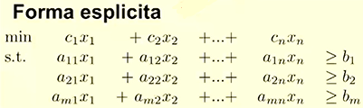Scrivendo la regione ammissibile del PM (gi(x) ≥ bi, i = 1, …, m) in *forma esplicita*, otteniamo il risultato di cui a destra: abbiamo la funzione obiettivo come il prodotto scalare tra c ed  
x, mentre il sistema di vincoli è sempre (presa in considerazione la  
prima disuguaglianza) il prodotto scalare tra il vettore a11, a12, …, a1n e  
il vettore x1, x2, …, xn in disuguaglianza con b1 (quest’ultimo è il  
vettore dei termini noti, cioè degli scalari spesso legati alle soluzioni del problema).

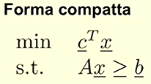La *forma* *compatta* della regione ammissibile è, invece, il prodotto scalare tra il vettore cT ed il  
vettore x: *Ax ≥ b* include A (la matrice dei **coefficienti tecnologici**), e c (il vettore dei  
**coefficienti di costo**).

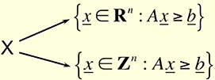I nostri problemi di programmazione lineare si distinguono in due categorie:  
1. problemi di *Programmazione Lineare Continua* (PL), dove le variabili x sono reali;  
2. problemi di *Programmazione Lineare Intera* (PLI), dove le variabili x sono intere.

Dati i problemi di PL e PLI, la difficoltà di risoluzione è maggiore per i problemi di PLI. Infatti, partendo dal presupposto che, anche se i problemi di programmazione lineare continua hanno un numero infinito di soluzioni, la matematica consente di individuare comunque il sottoinsieme delle soluzioni ottimali: questo in quanto i problemi di PL fanno parte dei problemi “P” (facili); i problemi di PLI, invece, fanno tendenzialmente parte dei “NP” (non facili), dato che bisogna fornire un algoritmo in base a delle euristiche, che sono sì buoni ma non garantiscono di individuare con precisione la soluzione ottima.

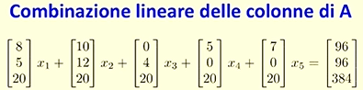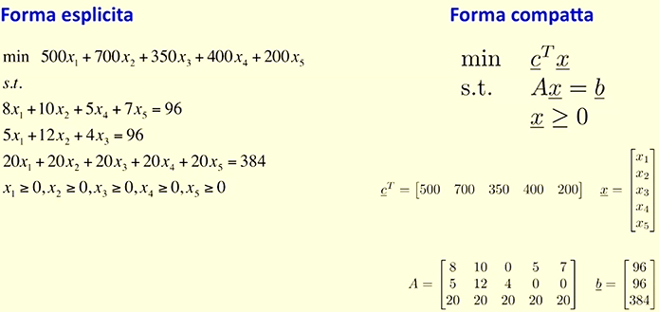**Es.** Nella figura di cui a destra è posto un modello  
matematico di un problema di PL in forma  
esplicita e compatta. Si osservi che:  
- il vettore *cT* dei coefficienti di costo è uguale a  
cT = [500 700 350 400 200];  
- il vettore *x* delle variabili decisionali è uguale a  
xT = [x1 x2 x3 x4 x5], quindi il problema ha 5  
variabili;  
- la matrice A dei coefficienti tecnologici è  
*A* = , dove alla colonna i-esima sono associati i coefficienti della variabile xi;  
- il vettore *b* dei termini noti è uguale a *bT* = [96 96 384].  
Effettuando il prodotto scalare, si ottiene esattamente il problema in forma esplicita.  
Un modo alternativo per vedere lo stesso sistema di equazioni  
è il seguente: per colonne si esprimono le variabili del problema  
per cui moltiplicare i vettori colonna della matrice A; occorre  
esprimere, cioè, il vettore b come combinazione conica delle  
colonne di A.  
Non basta, tuttavia, risolvere un sistema di equazioni. Si vuole, infatti, trovare la soluzione che minimizzi la funzione obiettivo.

Dato un problema di programmazione lineare, un vettore x’ di ℝn:  
- **soddisfa** il vincolo gi(x) ≥ bi se gi(x’) ≥ bi, cioè se andando a sostituire i valori delle componenti di x’ il vincolo è soddisfatto. Nell’esempio precedente, presa l’equazione 8x1 + 10x2 + 5x4 + 7x5 = 96, il vettore x’ = [12 0 0 0 0] soddisfa il primo vincolo, mentre non soddisfa il secondo;  
- **viola** il vincolo gi(x) ≥ bi se gi(x’) < bi;  
- **satura** (o rende attivo) il vincolo gi(x) ≥ bi se gi(x’) = bi.  
Un vettore x di ℝn si dice **soluzione ammissibile** per il problema di PL se e solo se soddisfa tutti i vincoli del problema.

Un problema di programmazione lineare risulta:  
1. **Inammissibile** se la regione ammissibile è vuota, ossia X = ∅. Preso un insieme di vincoli dato dall’azienda, si scopre che non esiste alcuna soluzione ammissibile al problema in tali condizioni;  
2. **Illimitato** (inferiormente) se, scelto un qualsiasi scalare k, esiste sempre un punto x ∈ X tale che f(x) < k. Il valore della soluzione ottima del problema è -∞ se sto minimizzando e +∞ se sto massimizzando; inoltre, se l’ottimo del problema è illimitato, non esiste un punto di ottimo;  
3. **Ammettere soluzione ottima finita** se esiste un punto x* ∈ X tale che f(x*) ≤ f(x) per ogni x ∈ X. La funzione f, nel punto x*, è minore o uguale alla stessa funzione in un qualsiasi altro punto della regione.

**Es (Piano di produzione aziendale).** Un’azienda produce tre tipi di elettrodomestici: lavatrici, frigoriferi e forni. Per produrre una lavatrice occorrono 9 ore di lavorazione sulla macchina M1 e 8 ore di lavorazione sulla macchina M2; mentre per produrre un frigorifero occorrono 11 ore di lavorazione sulla macchina M2; infine per produrre un forno occorrono 4 ore sulla macchina M1 e 6 sulla macchina M2.  
La macchina M1 è disponibile per 137 ore settimanali, mentre la macchina M2 è disponibile per 149 ore settimanali. Il numero di forni prodotti non può essere superiore alla somma dei frigoriferi e delle lavatrici prodotte. Tuttavia devono essere prodotti almeno 20 forni. Inoltre il numero di lavatrici prodotte non può essere superiore al numero di frigoriferi prodotti per al più 5 unità.  
Il guadagno ottenuto dalla vendita di una lavatrice è di 375 euro, quello ottenuto per un frigorifero è 320 euro e quello per un forno è 170 euro. Si vuole conoscere la quantità di lavatrici, frigoriferi e forni da produrre settimanalmente per massimizzare il guadagno totale nel rispetto dei vincoli di produzione.  
a) Si formuli il corrispondente modello di programmazione.

a) La prima cosa da fare per poter formulare un problema è individuare le variabili decisionali. Poiché il nostro obiettivo è quello di definire il numero di lavatrici, frigoriferi e forni da produrre, associamo ad ogni tipo di elettrodomestico una variabile distinta. Una volta definite le variabili, bisogna definire la funzione obiettivo e i vincoli.  
Siano x1 il numero di lavatrici da produrre settimanalmente, x2 il numero di frigoriferi ed x3 il numero di forni. Quindi, x = [x1 x2 x3].  
La *funzione obiettivo* è massimizzare il guadagno totale nel rispetto dei vincoli di produzione, cioè:  
max z = 375x1 + 320x2 + 170x3, cioè il prodotto scalare tra i *coefficienti di costo* (in questo caso tale vettore è  
cT = [375 320 170]) e le tre variabili del problema.  
Ora, definiamo i *vincoli*: . Notiamo che le variabili sono *intere*, di conseguenza il problema è un problema di PLI, quindi difficile da risolvere.   
Nota: Scritto questo problema in Excel (che possiede i risolutori), questo ci restituisce la soluzione ottima. □

Una volta scritto il modello, è buona norma spostare tutte le variabili sulla parte sinistra del vincolo, in quanto sulla parte destra devono esserci solo i termini noti. Ad esempio, il vincolo dovrebbe essere in realtà .  
Se si volesse risolvere un dato problema con l’algoritmo del Simplesso (applicabile solo a problemi di PL), noteremmo che esso richiede una forma del problema in input particolare: la forma canonica.

Consideriamo un problema di Programmazione Lineare (PL) con *m* vincoli ed *n* variabili in **forma canonica di minimo**:  
 min z = cTx  
 Ax ≥ b  
 x ≥ 0  
 x ∈ ℝn.  
Si ha, quindi, un problema di minimo con *z* valore che la funzione obiettivo assume nel punto x; inoltre, tutti i vincoli sono di maggiore o uguale; infine, abbiamo x ≥ 0.  
- x è il vettore nx1 delle **variabili decisionali**, dove il numero di tali variabili (n) dipende dal problema;  
- c è il vettore nx1 dei **coefficienti di costo** della funzione obiettivo, cioè i coefficienti delle variabili x all’interno della funzione obiettivo;  
- b è il vettore mx1 dei **termini noti** dei vincoli, dove il numero di tali vincoli (m) dipende dal problema;  
- A è la matrice mxn dei coefficienti dei vincoli (A = [aij], i = 1, …, n; j = 1, …, m).  
Il modello scritto nell’esempio precedente non è in forma canonica: infatti, i vincoli non sono tutti espressi in ≥. La forma canonica viene utilizzata per la Teoria della dualità.

Consideriamo un problema di Programmazione Lineare (PL) con *m* vincoli ed *n* variabili in **forma standard di minimo**:  
 min z = cTx  
 Ax = b (1)  
 x ≥ 0 (2)  
 x ∈ ℝn.  
Questa forma è l’input preteso dall’algoritmo del Simplesso per trovare la soluzione ottima. Il problema deve essere di minimo, tutti i vincoli devono essere di uguaglianza e le variabili decisionali devono essere tutte non-negative; infine, il vettore b deve essere sempre maggiore o uguale a 0.  
- I valori di x che soddisfano i vincoli (1) sono detti **soluzioni** del problema del PL;  
- i valori di x che soddisfano anche i vincoli (2) sono detti **soluzioni ammissibili** del problema di PL.

**Condizione: b ≥ 0**

Si assumono soddisfatte le seguenti ipotesi:  
 • m < n  
 • m = rango(A).  
L’ipotesi m < n (più variabili che vincoli) non rappresenta una perdita di generalità. Infatti, è noto che il sistema di equazioni lineari (1) (avente una matrice quadrata a rango pieno):  
- può ammettere una soluzione unica se m = n;  
- può ammettere ∞n-m soluzioni se m < n.  
Solo il secondo caso è significativo dal punto di vista dei problemi di ottimizzazione.

È possibile effettuare delle *trasformazioni* per rendere un modello matematico un modello equivalente compatibile con uno tra Algoritmo del Simplesso e Teoria della dualità.  
**Def.** Due problemi di programmazione lineare di minimo (massimo) (P) e (P’) sono *equivalenti* se, per ogni soluzione ammissibile di (P), possiamo costruire una soluzione ammissibile di (P’) con lo stesso valore, e viceversa.  
**Oss.** Se due problemi di programmazione lineare sono equivalenti, allora i valori delle rispettive soluzioni ottime coincidono.  
**Oss.** Qualunque problema di PL può essere trasformato in un problema equivalente in forma canonica o standard.

Per trasformare una *funzione obiettivo* max in min: .  
**Es.** max 3x1 + 5x2 ⇔ - min -3x1 -5x2. Va posto anche il min in negativo perché, ponendo x1 = x2 = 1, senza di esso otterremmo 8 e -8.

Per trasformare i *vincoli di uguaglianza* e di *maggiore o uguale*: .  
Per trasformare i *vincoli di minore o uguale* in vincoli di uguaglianza: , con .  
La nuova variabile xn+1 introdotta prende il nome di **variabile di slack** (scarto): . Questa variabile non compare nella funzione obiettivo, per cui può assumere qualunque valore non negativo. Quindi, in sintesi, tale variabile dovrà assumere il valore della differenza tra il termine noto e il valore assunto dalle variabili xj, …, xn.  
**Es.** 4x1 + 6x2 ≤ 15 ⇔ 4x1 + 6x2 + x3 = 15.  
- x1 = x2 = 1 è un assegnamento di valori che soddisfa il vincolo di disuguaglianza (4 + 6 ≤ 15). In corrispondenza di tale soluzione, è possibile soddisfare il vincolo di uguaglianza assegnando i medesimi valori ad x1 e x2 ed un valore non negativo ad x3: x3 = 5 ⇒ 4 + 6 + 5 = 15.  
- x1 = 1, x2 = 2 è un assegnamento di valori che non soddisfa il vincolo di disuguaglianza (4 + 12 > 15). Non è possibile soddisfare il vincolo di uguaglianza utilizzando lo stesso assegnamento di valori per x1 e x2 ed assegnando un valore non negativo ad x3.

Per trasformare i *vincoli di maggiore o uguale* in vincoli di uguaglianza: , con .  
La nuova variabile xn+1 introdotta prende il nome di **variabile di surplus** (eccedenza): . Questa variabile non compare nella funzione obiettivo, per cui può assumere qualunque valore non negativo. Quindi, in sintesi, tale variabile dovrà assumere il valore della differenza tra il valore assunto dalle variabili xj, …, xn e il termine noto.

Per trasformare le *variabili del problema* minori o uguali a 0: , con .  
Siccome si necessita di variabili maggiori o uguali a 0, si rimpiazza la variabile xj con una nuova variabile x’j che assume esattamente il suo opposto (quindi, se xj = 3 allora x’j = 3).  
Da questa trasformazione consegue la necessità di sostituire ovunque (vincoli e funzione obiettivo) la variabile xj con la variabile -x’j.  
**Es.** 7x1 + 2x2 = 5, x1 ≥ 0, x2 ≤ 0.  
x1 = 1, x2 = -1 è un assegnamento di valori che soddisfa il vincolo. Tuttavia, essendo x2 ≤ 0 non viene rispettata la forma standard. Quindi, si introduce la nuova variabile.  
 7x1 – 2x’2 = 5, x1 ≥ 0, x’2 ≥ 0, x’2 = -x2.  
x1 = 1, x’2 = -x2 = 1 è un assegnamento di valori che soddisfa il vincolo.

Per trasformare le *variabili non vincolate*: , con .  
Quindi, data una variabile non vincolata (che può assumere qualsiasi valore) xj, è sempre possibile ottenerne il valore attraverso la differenza tra due valori maggiori o uguali a 0. Quindi, si rimpiazzerà la variabile non vincolata, ovunque appaia nel modello, con la differenza tra queste due nuove variabili.  
**Es.** 7x1 - 2x2 = 5, x1 ≥ 0, x2 n.v.  
x1 = 1, x2 = -3 è un assegnamento di valori che soddisfa il vincolo. Ora, fissati due valori per x’2 e x’’2 tali che  
x’2 - x’’2 = -3 (ad esempio, per x’2 = 6 e x’’2 = 0) si ha:  
7x1 – 2(x’2 - x’’2) = 7∙1 – 2(-3) = 13 > 5, x1 ≥ 0, x’2 ≥ 0 e x’’2 ≥ 0.

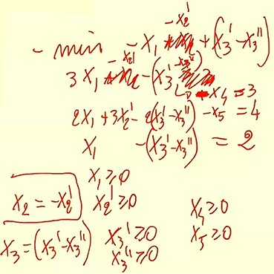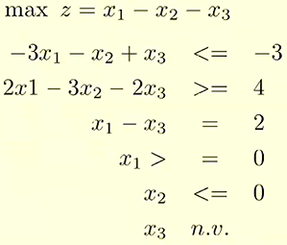**Esercizio.** Scrivere la forma standard per il seguente problema di programmazione lineare.  
🡪Il primo passo è trasformare la funzione obiettivo, quindi essa diventa  
*- min (-x1 + x2 + x3)*.  
Il primo vincolo, essendo un vincolo di disuguaglianza ≤, va trasformato prima in  
vincolo di ≥, quindi diventa *3x1 + x2 – x3 ≥ 3*. Per essere standard deve essere  
trasformato in vincolo di uguaglianza, quindi diventa *3x1 + x2 – x3 - x4 = 3*.  
Il secondo vincolo va trasformato in vincolo di uguaglianza, quindi diventa  
*2x1 - 3x2 – 2x3 – x5 = 4* (si faccia attenzione a non utilizzare le stesse variabili di  
slack/surplus).  
Il terzo vincolo, essendo già un vincolo di uguaglianza, va bene così; resta, cioè, *x1 – x3 = 2*.  
Il quarto vincolo, sulla variabile x1, essendo già maggiore o uguale di 0, va bene così; resta, cioè, *x1 ≥ 0*.  
Il quinto vincolo va trasformato in vincolo di ≥, quindi si introduce una nuova variabile al posto di x2 e la si rimpiazza nel resto del modello: quindi, x2 = - x’2 ⇒ *x’2 ≥ 0* (e la si sostituisce anche nella funzione obiettivo, nel primo vincolo e nel secondo vincolo).  
Il sesto vincolo, sulla variabile n.v. x3, va trasformato in vincolo di ≥, quindi si  
rimpiazza x3 con la differenza di due variabili x’3 e x’’3, e si effettua la sostituzione  
in tutti i punti del modello in cui compare x3; quindi, il sesto vincolo si scinde in  
due nuovi vincoli *x’3 ≥ 0* e *x’’3 ≥ 0*.  
Ovviamente, oltre alle variabili x1, x2 e x3, anche le variabili x4 e x5 devono essere  
maggiori o uguali a 0.  
Questo di cui a sx è il modello in forma standard risultante.

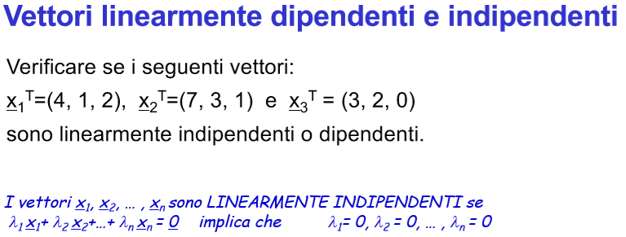**Lezione 5 - Esercitazione**

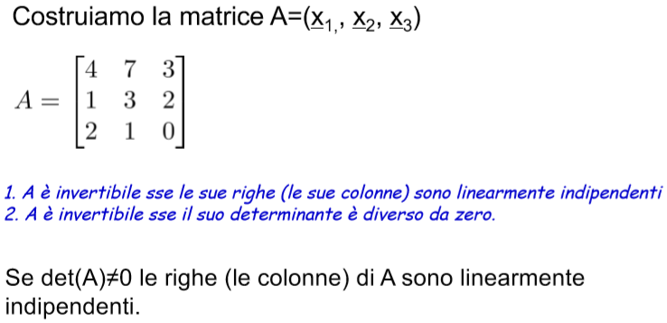  
  
  
  
  
  
  
  
  
  
  
  
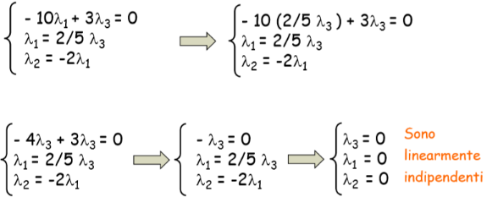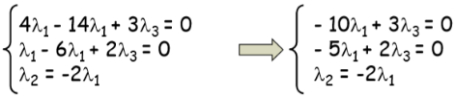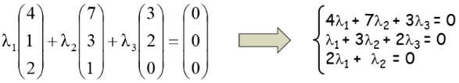- - - - - - - - - -

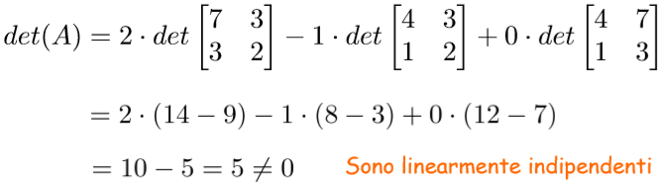 □

_____

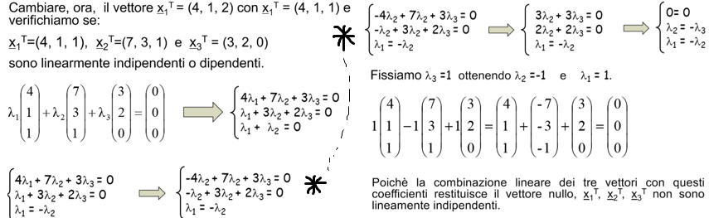  
  
  
  
  
  
  
  
  
  
 □

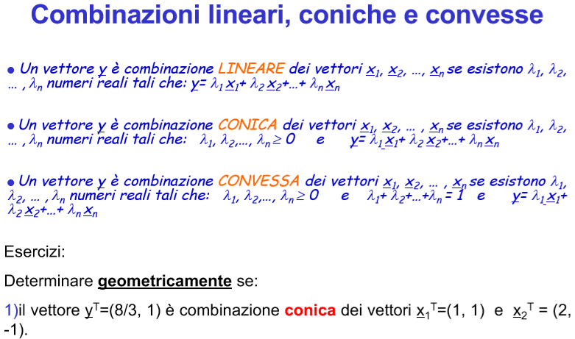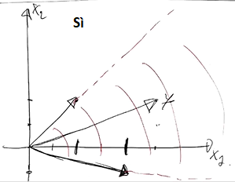_____

□

_____

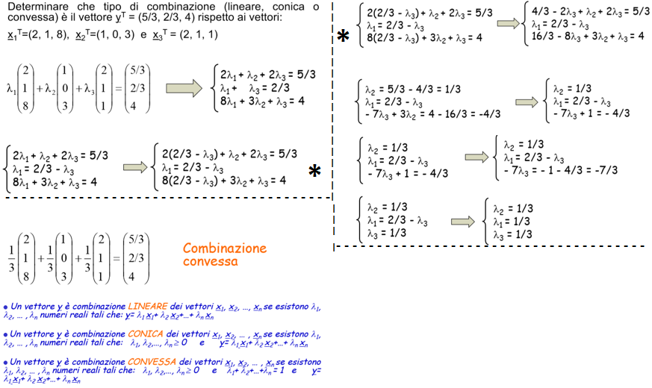  
  
  
  
  
  
  
  
  
  
  
  
  
  
  
  
  
  
  
  
 □

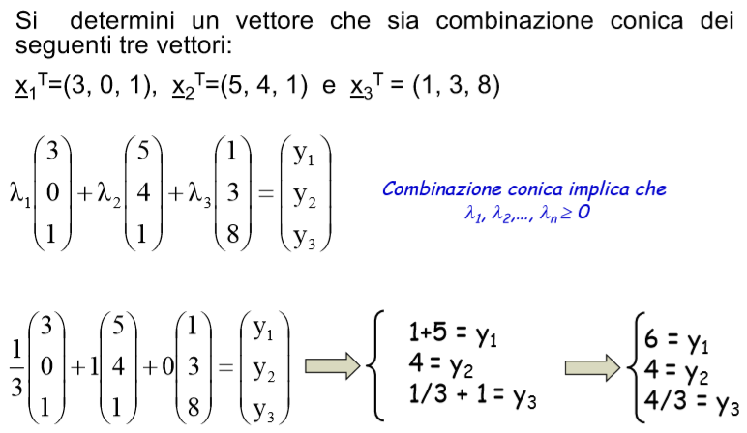_____

□

_____

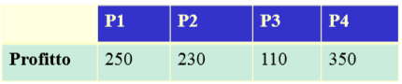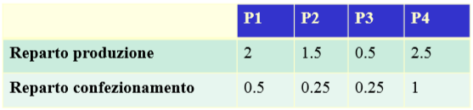**Esempio: Pianificazione della produzione (formulazione)**Un’industria fabbrica 4 tipi di prodotti, **P1**, **P2**, **P3**, **P4**, la cui lavorazione è affidata a due reparti dell’industria: il reparto produzione e il reparto confezionamento. Per ottenere i prodotti pronti per la vendita è necessaria naturalmente la lavorazione in entrambi i reparti. La tabella che segue riporta, per ciascun tipo di prodotto i tempi (in ore) necessari di lavorazione in ciascuno dei reparti per avere una tonnellata di prodotto pronto per la vendita.  
Ciascuna tonnellata di prodotto dà i profitti (prezzi espressi  
in Euro per tonnellata) secondo la tabella di cui in basso a  
destra.  
Determinare le quantità che si devono produrre settimanalmente di  
ciascun tipo di prodotto in modo da massimizzare il profitto  
complessivo, sapendo che ogni settimana, il reparto produzione e il  
reparto confezionamento hanno una capacità lavorativa massima rispettivamente di 100 e 50 ore.  
🡪

**Variabili di decisione.** È naturale introdurre le variabili reali **x1**, **x2**, **x3** e **x4** rappresentanti rispettivamente le quantità di prodotto P1, P2, P3, P4 da fabbricare in una settimana.  
**Funzione obiettivo.** Ciascuna tonnellata di prodotto contribuisce al profitto totale secondo la tabella data. Quindi il profitto totale sarà:  
 max 250x1 + 230x2 + 110x3 + 350x4.  
**Vincoli.** Ovviamente la capacità produttiva della fabbrica (risorsa «scarsa») limita i valori che possono assumere le variabili; infatti si ha una capacità massima lavorativa in ore settimanali di ciascun reparto. In particolare per il reparto produzione si hanno a disposizione al più 100 ore settimanali e poiché ogni tonnellata di prodotto P1 utilizza il reparto produzione per 2 ore, ogni tonnellata di prodotto P2 utilizza il reparto produzione per 1.5 ore e così via per gli altri tipi di prodotti si dovrà avere:  
 2x1 + 1.5x2 + 0.5x3 + 2.5x4 ≤ 100.  
Ragionando in modo analogo per il reparto confezionamento si ottiene:  
 0.5x1 + 0.25x2 + 0.25x3 + x4 ≤ 50.  
Vincolo di non negatività delle variabili:  
 x1 ≥ 0, x2 ≥ 0, x3 ≥ 0, x4 ≥ 0.  
La formulazione finale quindi può essere scritta in questa forma:  
 max 250x1 + 230x2 + 110x3 + 350x4  
 2x1 + 1.5x2 + 0.5x3 + 2.5x4 ≤ 100 (utilizzo reparto produzione)  
 0.5x1 + 0.25x2 + 0.25x3 + x4 ≤ 50 (utilizzo reparto confezionamento)  
 x1 ≥ 0, x2 ≥ 0, x3 ≥ 0, x4 ≥ 0.

Consideriamo ulteriori richieste (vincoli):  
1. P1 non può utilizzare per più di 20 ore settimanali il reparto di produzione.  
2. La produzione di P2 non può superare quella di P3.  
3. P4 può utilizzare complessivamente 30 ore settimanali di lavorazione (tra il reparto di produzione e quello di confezionamento).  
4. La produzione di P1 non può superare il doppio della produzione di P2 e P3.  
Segue che:  
1. P1 non può utilizzare per più di 20 ore settimanali il reparto di produzione:  
 2x1 ≤ 20 ⇔ x1 ≤ 10.  
2. La produzione di P2 non può superare quella di P3:  
 x2 ≤ x3.  
3. P4 può utilizzare complessivamente 30 ore settimanali di lavorazione:  
 2.5x4 + x4 ≤ 30 ⇔ 3.5x4 ≤ 30.  
4. La produzione di P1 non può superare il doppio della produzione di P2 e P3:  
 x1 ≤ 2(x2 + x3).  
 □

_____

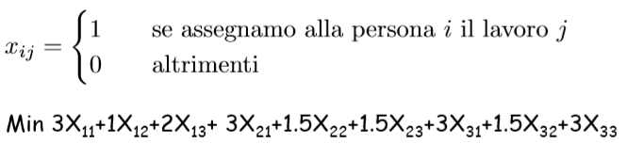**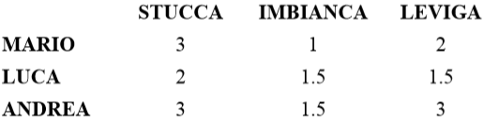Esempio: Stuccare, imbiancare e levigare.**  
Supponiamo che ci siano tre lavori da svolgere: **stuccare**, **imbiancare** e **levigare**. Abbiamo a disposizione tre persone **Mario**, **Luca** ed **Andrea** che sanno svolgere questi tre lavori ma con differenti tempistiche come indicato nella seguente tabella (i valori rappresentano le ore necessarie ad ogni persona per portare a termine il rispettivo lavoro).  
Il nostro obiettivo è quello di assegnare ad ogni persona un  
lavoro e ad ogni lavoro una persona al fine di minimizzare le ore  
totali necessarie per svolgere i tre lavori.

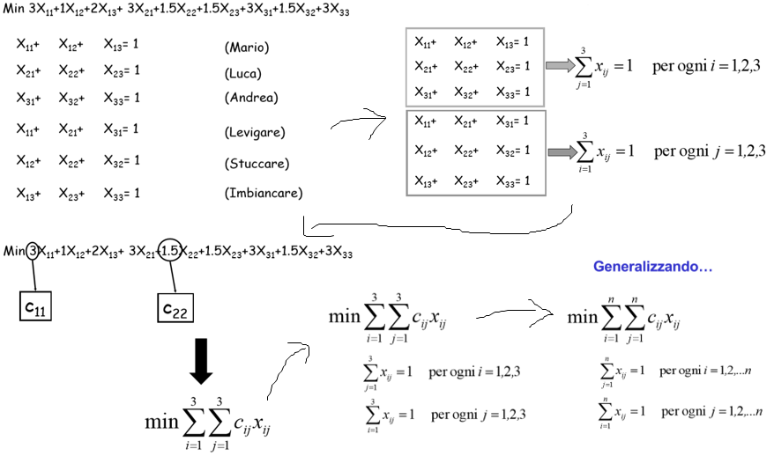  
  
  
  
  
  
  
  
  
  
  
  
  
  
  
  
  
  
  
  
 □

_____

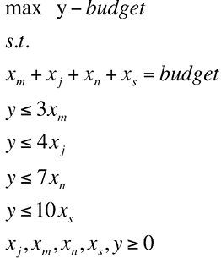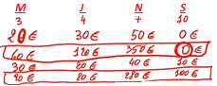**Esempio: scommesse**  
Il signor Rossi è uno scommettitore incallito ma poco fortunato. Dopo aver perso tutte le scommesse della giornata ha deciso di puntare gli ultimi 100 euro sulla vincitrice della coppa Italia. Questa volta però vuole essere assolutamente sicuro di vincere e per farlo chiede aiuto ad un amico che ha studiato un po’ di ricerca operativa. Le 4 squadre rimaste in gara per la vittoria finale sono Milan, Juventus, Napoli e Siena quotate rispettivamente 3:1, 4:1, 7:1, 10:1. Una di queste 4 squadre sarà sicuramente la vincitrice del torneo. Quanto deve scommettere il signor Rossi su ogni squadra per massimizzare la vincita nel caso peggiore?  
🡪 Le variabili del problema sono: ***xJ*** (# euro su Juventus), ***xM*** (# euro su Milan), ***xN*** (# euro su Napoli), ***xS*** (# euro su Siena); ovviamente tutte le variabili devono essere maggiori o uguali di 0. Stabilite le variabili, possiamo definire il vincolo per cui ***xJ + xM + xN + xS = budget***.  
La tabella a destra ci consente di farci un’idea sulla funzione obiettivo.  
I valori sulla riga *i* rappresentano la puntata sulla squadra sulla colonna  
corrispondente, ed i valori sulla riga *i+1* (colorata sul bordo) sono le vincite  
corrispondenti. Noi cerchiamo il valore che massimizzi la vincita nel caso  
peggiore.  
Il valore minimo tra i valori delle possibili vincite dipende dalla puntata, pertanto dev’essere anch’esso una variabile *y* del problema: questa sarà utilizzata dal valore obiettivo, che possiamo formulare in ***max y - budget***. Possiamo definire, inoltre, i vincoli per cui ***y ≤ 3xM***, così come ***y ≤ 4xJ***, ***y ≤ 7xN***, ***y ≤ 3xS***.  
Questo di cui a destra è il modello matematico risultante.  
  
Calcolando l’ottimo su Excel, scopriremmo che esso sarebbe  
*OPT:* profitto = 20, con xM = 40, xJ = 30, xN, xS = 12.  
  
Questo problema è “*facile*” da risolvere, se le puntate sono formulate con valori reali,  
*difficile* da risolvere altrimenti.  
  
  
  
 □

**Risoluzione grafica dei problemi di PL, iperpiani e semispazi**

Dato un Problema di Ottimizzazione (PO) del tipo  
 min f(x)  
 s.t.  
 x *∈ X ⊆* ℝn,  
diamo la definizione di ottimo globale ed ottimo locale.  
**Def.** Un punto x* ∈ X è un *ottimo globale* per la funzione f(x) se e solo se: f(x*) ≤ f(x) ∀x ∈ X.  
Quindi, l’ottimo globale indica che, tra gli infiniti punti della regione ammissibile, esso è il punto in cui la funzione assume il valore minimo.  
**Def.** Un punto x’ ∈ X è un *ottimo locale* per la funzione f(x) se e solo se: f(x’) ≤ f(x) ∀x ∈ N(x’, ε), con ε > 0.  
Quindi, l’ottimo locale indica che, ottenuta una soluzione nel punto x’, ci sarà un insieme di punti xi (i = 1, 2, …) nell’intorno di x’ tale che la funzione f(xi) è più grande o al più uguale a f(x’). Dunque, localmente, quella è la migliore soluzione possibile.  
Dalle definizioni, segue che un ottimo globale è anche un ottimo locale; generalmente, non vale il viceversa: esistono, però, casi particolari in cui tutti gli ottimi locali sono anche ottimi globali.

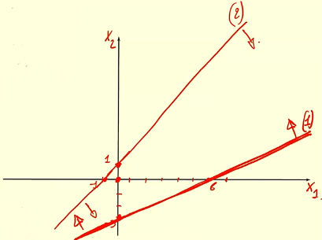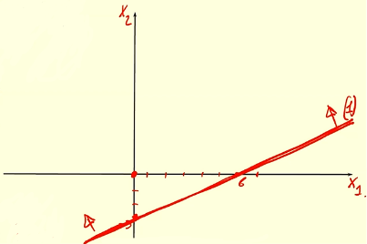**Es.** L’azienda Rossi &C. ha vinto una gara d’appalto per la produzione di due tipologie di leghe di acciaio L1 ed L2. Il contratto prevede il pagamento di 10 milioni di euro a condizione che siano rispettate le seguenti proporzioni tra le tonnellate delle due leghe prodotte:  
(1) la metà delle tonnellate di L1 prodotte non devono superare, per al più 3 unità, le tonnellate di L2 prodotte;  
(2) le tonnellate di L2 possono essere al più di uno superiori a quelle di L1;  
(3) le tonnellate di L2 prodotte non devono mai superare il doppio delle tonnellate di L1 decrementate di 2.  
Sapendo che l’azienda spende 3 milioni di euro per produrre una tonnellata della lega L1 ed un milione di euro per la lega L2, individuare un piano di produzione che rispetti i vincoli di produzione minimizzando però i costi di produzione.   
L’attuale piano di produzione individuato prevede la produzione di 2 tonnellate di L1 e mezza tonnellata di L2 per una spesa totale di 6,5 milioni di euro e un profitto finale pari a 10 - 6,5 = 3,5 milioni. Si può fare di meglio?  
🡪 Il seguente è il modello matematico del problema.  
a) Risolvere graficamente il problema  
🡪 *Quando un problema ha soltanto due variabili* (pertanto si può lavorare in ℝ2) è possibile risolvere il problema graficamente. In primis, si costruisce la regione ammissibile: si individuano, cioè, gli infiniti punti che soddisfano il sistema di disequazioni; dalla (4), sappiamo che lavoriamo solo sul primo quadrante.  
Per la (1), si considera la retta : per disegnarla, azzeriamo prima  
x1 (per trovare x2), poi x2 (per trovare x1); troviamo, di conseguenza, i punti  
(0, -3) e (6, 0) e disegniamo la retta. Siccome consideriamo un vincolo ≤,  
bisogna considerare tutta la regione che lo soddisfa, per cui: scegliamo un  
qualsiasi punto (in questo esempio, (0, 0) va bene) che non sia sull’iperpiano  
(vedremo in seguito), se esso soddisfa la disequazione allora possiamo  
considerare tutti i punti che si trovano nella parte di semipiano (definito  
dalla retta disegnata) in cui è presente tale punto.  
Per la (2), procediamo come il caso precedente ed otteniamo i punti (0, 1) e  
(-1, 0), per cui disegniamo la retta; in questo caso, notiamo che il vincolo  
viene soddisfatto per tutti i punti presenti nella parte del semipiano inferiore  
definito dalla nuova retta (quindi, la nostra regione per i primi due vincoli è  
quella compresa tra le due rette, nel primo quadrante).

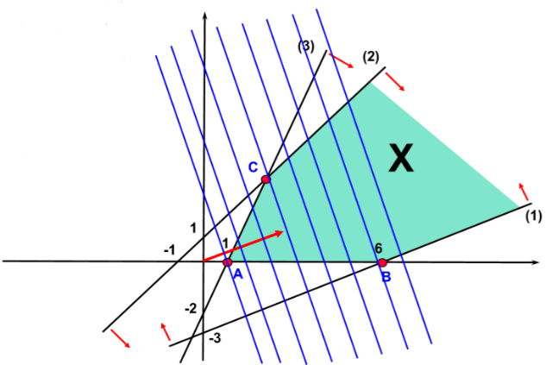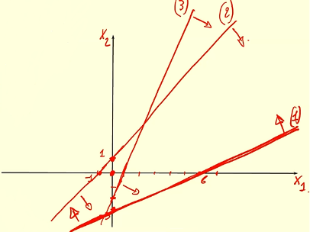Per la (3), otteniamo i punti (0, -2) e (1, 0), quindi tracciamo la retta: in questo caso,  
notiamo che il vincolo viene soddisfatto per tutti i punti presenti nella parte del  
semipiano inferiore (in quanto, ad esempio, preso (0, 0) che, sostituendo, non è ≥ 2,  
ci troviamo nella parte superiore del semipiano, per cui l’insieme dei punti che  
rispetta questo vincolo è l’insieme dei punti alla parte inferiore) creato dalla nuova  
retta.  
La regione ammissibile è quella in cui vengono rispettati tutti i vincoli, cioè  
graficamente l’insieme dei punti che soddisfa tutti i semispazi contemporaneamente. Da ciò consegue che la regione ammissibile è la X mostrata nella figura seguente.

Ora, tra gli infiniti punti si vuole individuare il punto che vada a minimizzare la funzione obiettivo; il punto x sarà la *soluzione ottima*, mentre z sarà il *valore* della soluzione ottima.  
Si osservi che, senza il ‘min’, è una retta di cui non si conosce il termine noto *z*. Se nel piano in ℝ2 si modifica il termine noto di una retta, si sta calcolando il fascio di rette parallele; la funzione obiettivo definisce, al variare di z, un fascio di rette parallele dette curve di livello. Ciò è importante, in quanto per individuare la soluzione ottima del problema si deve utilizzare il **gradiente** della funzione obiettivo, ossia un vettore le cui componenti sono i coefficienti di costo della funzione obiettivo. In questo esempio, il gradiente della funzione obiettivo è g = (3, 1). Il vettore disegnato in rosso nella figura precedente è il gradiente per questa funzione obiettivo. Una volta disegnato il gradiente, va tenuto a mente che:  
1) il gradiente è perpendicolare alle curve di livello, quindi al fascio di rette parallele definito dalla funzione obiettivo;  
2) il verso del gradiente indica sempre la direzione di crescita della funzione obiettivo.  
Stabilite queste due informazioni, quando va trovata la soluzione ottima non si deve far altro che disegnare il fascio di rette parallele che siano perpendicolari al gradiente, nella direzione opposta (se sto minimizzando) o concorde (se sto massimizzando) indicata da quest’ultimo. Il fascio di rette va tracciato fin quando non si tocca l’ultimo punto (se esiste) della regione ammissibile, mai al primo punto (anche se sto minimizzando). Per questo problema, quindi, il punto di ottimo è il punto **A = x* = (1, 0)**, che implica **z* =** 3∙1 + 1∙0 **= 3**.  
Se avessimo avuto una funzione di massimo, in questo caso la soluzione ottima non ci sarebbe stata, in quanto, fissato un punto, si riesce sempre a trovare un altro punto in cui la funzione migliora strettamente. Il valore di z* sarebbe stato, quindi, ∞. □

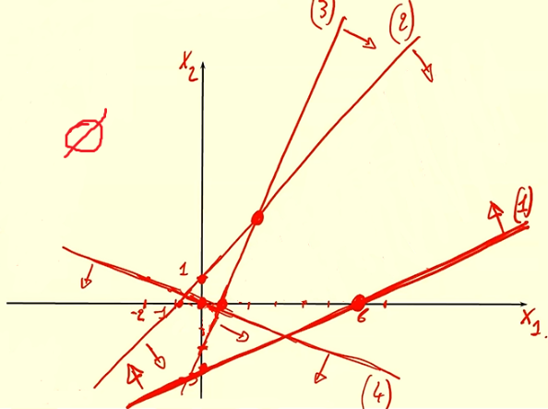 Supponiamo, ora, che ci sia un nuovo vincolo: .  
 Quando c’è un vincolo con termine noto 0, non possiamo  
 azzerare una volta x1 e una volta x2 per trovare i punti, dato che  
 troveremmo due volte il punto (0, 0), ed un punto non è  
 sufficiente per disegnare una retta. A tal scopo, poniamo x2 = 1 e  
 troviamo anche il punto (-2, 1), quindi disegniamo la retta. Il  
 semispazio definito da questo vincolo è quello al semipiano  
 inferiore, in quanto se sostituiamo (-1, -1) all’equazione  
 otteniamo -3 ≤ 0, e tale punto si trova al semipiano inferiore.  
 Se avessimo avuto anche questo vincolo (4) nell’esempio in questione, avremmo ottenuto una regione ammissibile *vuota*.

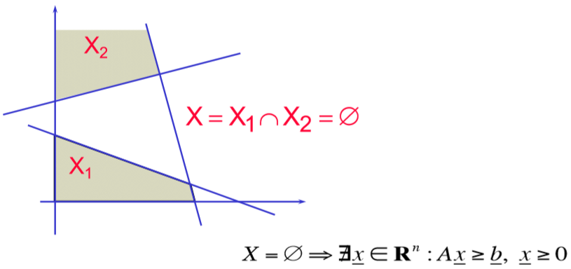Sappiamo che un problema di PL può essere *non ammissibile*, *ammissibile con valore ottimo illimitato* e **ammissibile con valore ottimo finito**; per quest’ultimo vanno distinti due casi:  
1) quando si ha **unico punto di ottimo**;  
2) quando si hanno **infiniti punti di ottimo**.  
Va notato che avere infiniti punti di ottimo è diverso da avere una soluzione ammissibile con valore ottimo illimitato. Infatti, nel primo caso si ha che nella regione ammissibile esistono infiniti punti in cui la funzione assume il valore ottimo; invece, nel secondo caso non esiste un punto di ottimo finito, giacché è ±∞ a seconda se sto massimizzando o minimizzando.  
**Def.** Un problema di ottimizzazione si dice *inammissibile* se X = ∅, cioè non esistono soluzioni ammissibili.  
Graficamente:

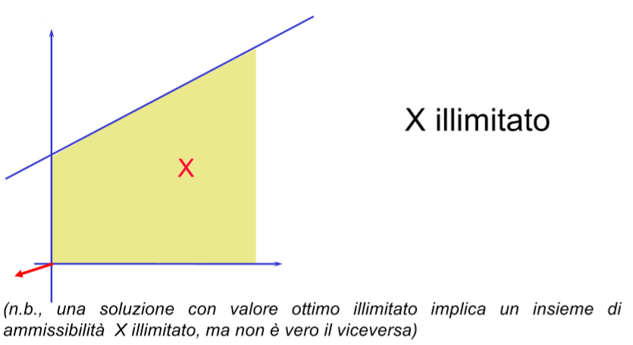**Def.** Un problema di ottimizzazione si dice *illimitato (inferiormente)*se, scelto un qualsiasi valore M > 0, esiste sempre un punto x ∈ X tale che f(x) < -M.  
Graficamente:  
  
  
  
  
  
  
  
  
  
  
**Es.** Dato l’esempio precedente, se avessimo avuto una funzione obiettivo , allora il problema sarebbe stato illimitato (dato che bisognava tracciare il fascio di rette nella direzione concorde a quella del gradiente).

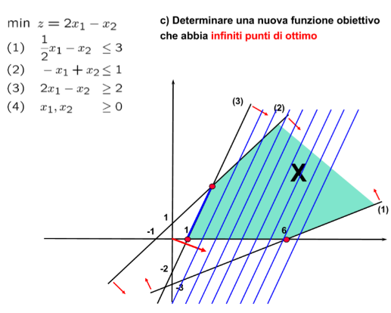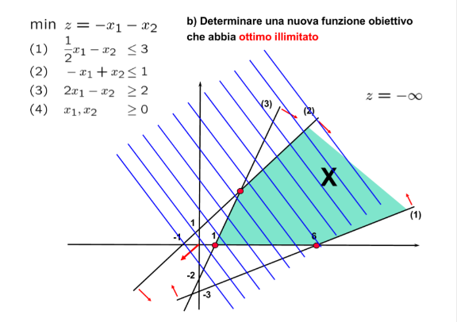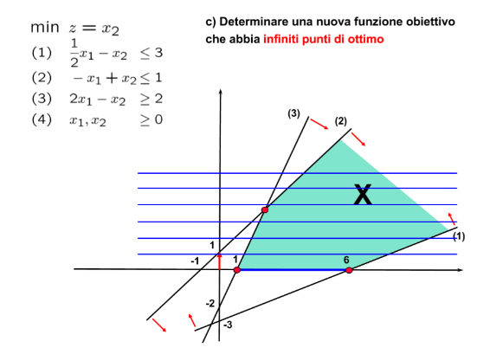Quando possibile, si possono sfruttare gli assi cartesiani. Ad esempio, se avessimo avuto , allora avremmo avuto gradiente (1, 0), per cui tracciando il fascio di rette nella direzione concorde a quella del gradiente si avrebbe un numero infinito di rette perpendicolari ad x2.  
Seguono ulteriori esempi.

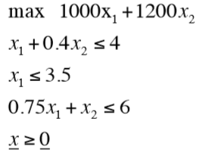**Es.** Una multinazionale produce due versioni di una bevanda energetica: normale e super. Per ogni quintale di bevanda venduta, l'azienda ha un profitto pari ad 1000 euro per il tipo normale e 1200 euro per il tipo super. Nella produzione è necessario utilizzare in sequenza tre tipi di macchinari, A, B, C, che ogni giorno possono lavorare un numero di ore massimo come riportato nella tabella seguente: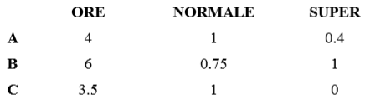.  
Per produrre un quintale di bevanda (normale o super) è richiesto l’utilizzo delle macchine per il tempo indicato nella stessa tabella. L'obiettivo del signor Rossi è quello di pianificare la produzione giornaliera dei due tipi di bevande al fine di massimizzare il profitto(supponendo che l’intera produzione verrà venduta).  
🡪 Il nostro obiettivo è decidere **quanti quintali** produrre per ogni tipologia di bevanda; assegniamo ad ogni **tipologia di bevanda** una **variabile** (x1 = normale, x2 = super).  
I **vincoli** del problema devono modellare il rispetto del numero massimo di ore di  
lavorazione per ogni **macchinario**.  
Abbiamo il modello matematico di cui a destra. Il problema è facile, e poiché questo  
modello ha soltanto due variabili, è possibile risolverlo graficamente.

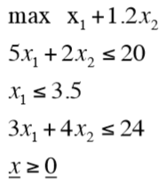**Es.** Il cuoco del ristorante dove lavoriamo ci ha assegnato il compito di andare a comprare le mele e le arance con 20 euro in tasca. Il costo di ogni kg di mele è pari a 5 euro mentre ogni kg di arance costa 2 euro. Inoltre il cuoco non vuole che acquistiamo più di 3.5 kg di mele. Infine il fruttivendolo questa settimana offre un buono sconto da 1 euro su ogni kg di mele e di 1.2 euro su ogni kg di arance acquistato. Questi buoni sconto sono però offerti a condizione che il numero di kg di mele, moltiplicato per 3, più il numero di kg di arance, moltiplicato per 4, non superi i 24 kg. L'obiettivo da raggiungere è quello di ottenere il massimo sconto, rispettando però le indicazioni sia del cuoco che del fruttivendolo.  
🡪  
- x1 = chili di mele da acquistare, x2 = chili di arance da acquistare;  
- Funzione obiettivo: Massimizzare il **valore totale** dei **buoni sconto** ottenuti;  
- Vincolo 1: rispetto del **limite di spesa**;  
- Vincolo 2: rispetto della **richiesta del cuoco**;  
- Vincolo 3: rispetto della **condizione imposta dal fruttivendolo** per avere accesso ai buoni  
sconto.  
Abbiamo il modello matematico di cui a destra. Il problema è facile, e poiché questo modello  
ha soltanto due variabili, è possibile risolverlo graficamente.

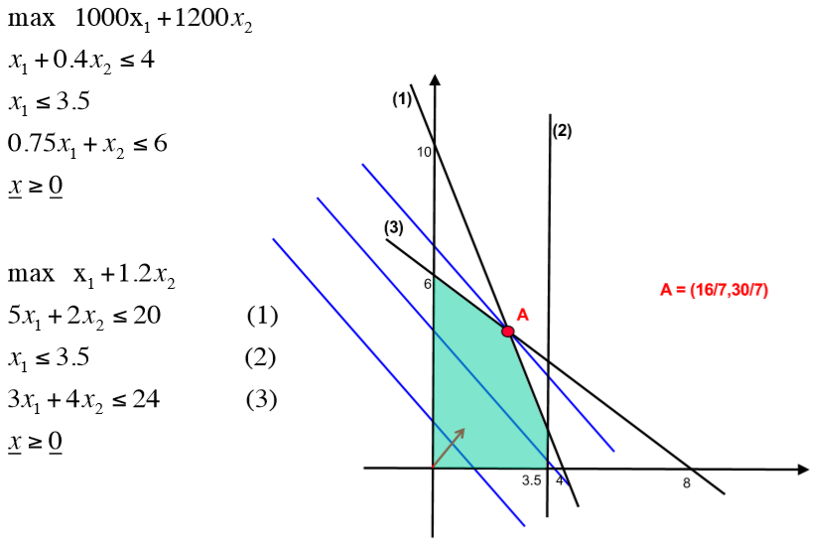Notiamo che i modelli matematici di questi ultimi due esempi sono *equivalenti*. In realtà, il sistema di vincoli è identico: se moltiplichiamo il primo vincolo del primo problema per 5, otteniamo il primo vincolo del secondo problema; inoltre, risolvendo questi due problemi graficamente, notiamo che la regione ammissibile è la stessa. Infine, la funzione obiettivo dei due problemi ha esattamente lo stesso gradiente: ne stiamo, cioè, cambiando solo il modulo. Il valore della funzione obiettivo all’ottimo per P1 (cTx) sarà pari a 1000 volte quello di P2.

**Def.** Un insieme geometrico H è un *iperpiano* se e solo se H = {x | pTx = k}, o equivalentemente H = {x | p1x1 + p2x2 + … + pnxn = k}.  
Informalmente, l’iperpiano H è il luogo geometrico dei punti x tali che il prodotto scalare tra i due vettori pT e x è uguale ad uno scalare k.  
Si noti che pTx = k è l’equazione della retta, dove p è un vettore e k è uno scalare. Il vettore p è il gradiente dell’iperpiano, il cui verso ne indica la direzione di crescita.

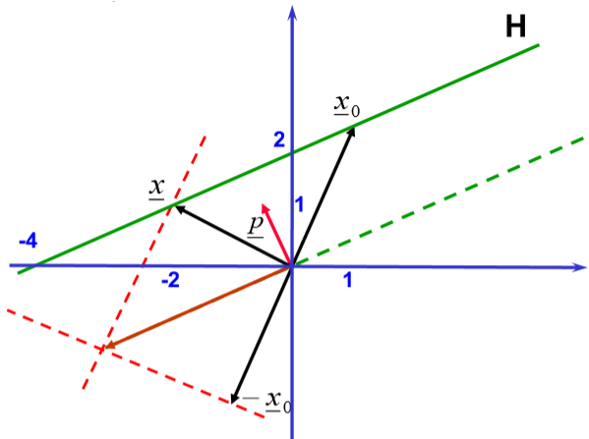Consideriamo un punto x0 di H ed il gradiente p. L’iperpiano H è l’insieme dei vettori x tali che il vettore x - x0 è perpendicolare a p. Supponiamo di avere due punti x, x0 ∈ H, quindi pTx = k e pTx0 = k; sottraendo, otteniamo che pT(x – x0) = 0. Se due vettori hanno prodotto interno nullo, allora sono perpendicolari.  
**Es.** Sia H = {(x1, x2) | p1x1 + p2x2 = k} = -(1/2)x1 + x2 = 2.  
Sia x0 = (1, 5/2) un punto di H, e verifichiamo che  
qualunque altro punto x ∈ H (ad esempio (-2, 1)) è tale che x – x0  
è perpendicolare a p.  
Disegniamo la retta dell’iperpiano, e tracciamo i due vettori  
considerati x e x0. Il gradiente è p = (-1/2, 1). Se si disegna x – x0  
(la bisettrice dei vettori x e -x0, in rosso), si nota che questo è  
perpendicolare a p. Inoltre, questo vettore può essere  
rappresentato dalla diagonale minore (in quanto è risultato di una  
differenza, altrimenti maggiore) del parallelogramma ottenuto con  
x e x0.

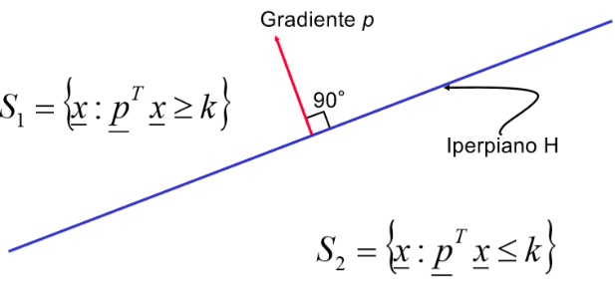Un iperpiano H divide lo spazio ℝn cui appartiene in due semispazi,  
definiti come S1 = {x | pTx ≥ k} e S2 = {x | pTx ≤ k}.

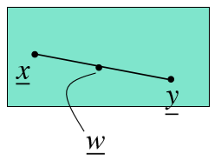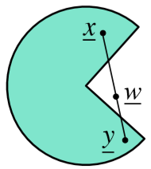**Def.** Un insieme X è *convesso* se e solo se, dati due punti x, y ∈ X,  
ogni punto w generato come loro combinazione convessa  
(, con λ ∈ [0, 1]) è tale che w ∈ X.  
Geometricamente, la combinazione convessa di due vettori in ℝ2  
corrisponde ai punti della retta che unisce i vertici dei due vettori.  
Se un insieme X è convesso, la definizione ci dice che, presi due punti x e y  
di X e tracciato il segmento che li unisce, ogni punto del segmento si trova  
ancora all’interno dell’insieme X. Nella figura a destra, l’insieme X a sinistra è  
convesso, mentre quello a destra non lo è.

Per dimostrare che un insieme X è convesso, dobbiamo dimostrare (dalla def. precedente) che, presi due punti qualsiasi di X e tracciato il segmento che li unisce, ogni punto del segmento si trova ancora all’interno dell’insieme X.  
- L’insieme X = {x | Ax = b} è un insieme convesso.  
DIM. Se x’ ∈ X, allora Ax’ = b. Analogamente, se x’’ ∈ X, allora Ax’’ = b.  
Sia , con λ ∈ [0, 1]. Allora . □

- Un iperpiano è un insieme convesso.  
- Un semispazio è un insieme convesso.  
- Dalle due precedenti, si ricava che l’**intersezione** di iperpiani/semispazi produce un insieme convesso.

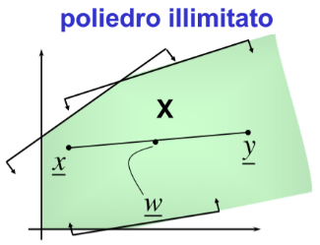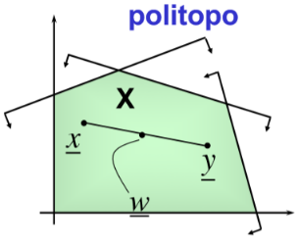**Def.** Un *poliedro* è l’intersezione di un numero finito di semispazi.  
Ciò implica che un poliedro X è un insieme convesso. Un poliedro può essere chiuso e limitato (**politopo**) o illimitato (**poliedro illimitato**).

**Def.** Una funzione f(x) si dice *convessa* su insieme X se, presi comunque due punti x1, x2 ∈ X risulta che:   
, con λ ∈ [0,1].  
**Teorema** (FUNZIONE CONVESSA)**.** *Una funzione lineare del tipo cTx è una funzione convessa.*  
DIM. Dalla definizione di funzione convessa, sostituendo la f(x) con cTx si ha:  
- ;  
- .  
I due precedenti risultati sono uguali. Poiché , la funzione cTx è convessa. □

Questo teorema è importante, in quanto il metodo del Simplesso può garantire l’ottimalità della soluzione trovata grazie ad esso, dato che esso si fermerà sull’ottimo locale individuale.

**Punti e Direzioni estreme. Teorema della rappresentazione**

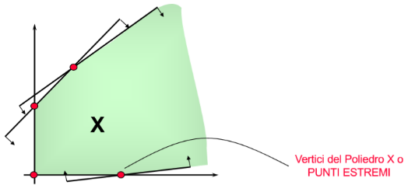**Def.** Un punto di un poliedro X è un *punto estremo* se e solo se non può essere espresso come combinazione convessa STRETTA di altri punti di X.  
Geometricamente, questa definizione afferma che se prendiamo due punti  
qualsiasi in X, il vertice non si trova sulla retta che congiunge i due punti:  
.

**Teorema** (PROPRIETÀ DEI PUNTI ESTREMI DI UN  
POLIEDRO LIMITATO)**.** *Dato un poliedro X non vuoto e limitato con punti estremi x1, x2, …, xk, ogni punto y ∈ X può essere espresso come combinazione convessa dei punti estremi di X, cioè*

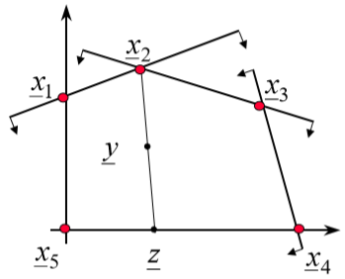**Es.** Voglio esprimere il vettore y come combinazione convessa dei vertici del politopo a lato.  
Scelto y, per dimostrare ciò si traccia da uno qualsiasi dei vertici un segmento  
passante per y; sappiamo, per definizione, che , con λ ∈ (0, 1).  
Sappiamo che z non è un vertice del poliedro, perché è combinazione convessa di  
x5 e x4. Quindi con μ ∈ (0, 1).  
Sostituendo z nell’equazione di y, otteniamo che  
 Si noti che:  
1. ;  
2. .  
Questo dimostra che il punto y è rappresentabile come combinazione convessa dei vertici del poliedro.

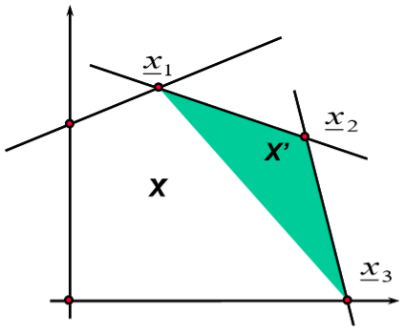In generale, una combinazione convessa di x1, x2, x3 permette di ottenere tutti i punti  
di X’ ⊂ X.

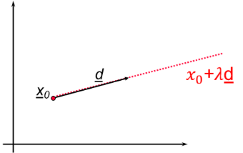Nei problemi che affronteremo, spesso avremo a che fare con regioni illimitate. In questo caso, non si possono utilizzare i soli vertici, bensì bisogna considerare anche le sue *direzioni estreme*.

**Def.** Un *raggio* R di vertice x0 e di direzione d è un insieme di punti della forma  
R = {x0 + λd | λ ≥ 0}.  
Informalmente, x0 + λd è la semiretta che parte dal punto x0 e si sposta all’infinito lungo  
il vettore d.

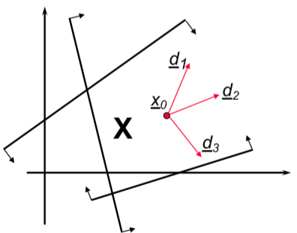**Def.** Dato un poliedro X, il vettore d è una *direzione* di X se e solo se, per ogni punto x0 ∈ X, il raggio x0 + λd (con λ ≥ 0) appartiene a X.  
**Es.** Dato il poliedro a lato, d1 e d3 non sono direzioni, mentre d2 è una direzione.

Ovviamente, è possibile avere dei vettori direzione solo se si ha una regione  
ammissibile come poliedro illimitato; per definizione, quindi, il politopo non  
ha direzione.

Di seguito è posto il procedimento algebrico per calcolare le direzioni di un poliedro.  
Sia un poliedro. Affinché il raggio x + λd appartenga a X, si può sostituire x + λd al vettore x. Dato un qualsiasi punto x ∈ X, il vettore d è una direzione del poliedro X se:  
**(i)** poiché x ∈ X, .  
**(ii)**  .  
Quindi, le direzioni d del poliedro X sono tutti e soli i vettori tali che:

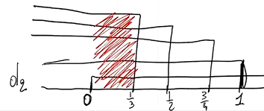Ora, sia . Allora, le direzioni d’ del poliedro X’ sono tutti e soli i vettori tali che:  
Quindi: se il vincolo del poliedro è di maggiore o uguale, va posto Ad ≥ 0; se, invece, il vincolo del poliedro è di minore o uguale, va posto Ad ≤ 0. Questo risultato in quanto il raggio, al variare di λ all’infinito, deve comunque rimanere all’interno della regione, quindi deve soddisfare tutti i vincoli del poliedro.  
**Es.** Sia . Calcolare le direzioni del poliedro X.  
🡪 Siccome lavoriamo in ℝ2, dobbiamo calcolare il vettore d’ = (d1, d2). Una volta trovata la direzione del vettore, non ha importanza il valore del suo modulo. A questo scopo, “normalizziamo” il vettore, cioè ne dividiamo le componenti per la loro somma: il risultato è che si imporrà come condizione d1 + d2 = 1. Cioè, si sta chiedendo che, preso il vettore d’, non ci interessa conoscere 2d’, 3d’, 4d’, …, bensì la sola direzione: prenderemo solo un vettore che rappresenta tutta la semiretta, cioè quello la cui somma delle componenti è uguale a 1. Quindi, poniamo il sistema:  
Siccome è un sistema, dobbiamo trovare i valori (in questo caso di d2)  
soddisfatti per tutte le disequazioni. Inoltre, sapendo che lavoriamo su  
un intervallo di valori [0, 1], costruiamo la seguente tabella, da cui si  
ricava che .  
Dunque, scegliamo il valore di d2 e calcoliamo automaticamente il  
valore di d1, in quanto abbiamo posto che . Ad esempio,  
possiamo usare i seguenti valori per d’: d’ = (1, 0), d’ = (2/3, 1/3), …  
Questi valori creano le infinite direzioni. *Siccome a noi interessano le sole direzioni estreme, queste si ottengono proprio prendendo gli estremi dell’intervallo calcolato*, cioè [0, 1/3]. Le precedenti d’ e d’ sono proprio le direzioni estreme del poliedro X.  
Per esercizio, disegnare la regione ammissibile per X e verificare che d’ e d’’ sono delle direzioni per X. □

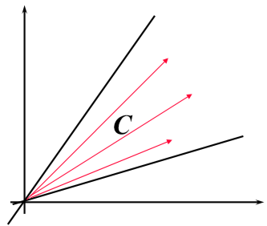**Def.** Un *cono convesso* C è un insieme convesso tale che se x ∈ C allora anche λx ∈ C ∀λ≥0.  
Un cono convesso è un insieme convesso che contiene raggi che partono dall’origine,  
in quanto possiamo scegliere λ = 0 per azzerare il vettore x. Inoltre, possiamo scegliere  
0 < λ < 1 per diminuirne il modulo.  
Nota. Alcuni raggi possono essere espressi come combinazione conica di altri raggi. Ciò  
significa, in generale, che un cono convesso può essere espresso in funzione dei suoi raggi.  
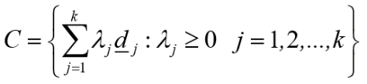Solo alcuni raggi sono sufficienti (detti *raggi estremi*), perché gli altri sono espressi come combinazione conica di questi.  
Dato un insieme di vettori d1, d2, …, dk il **cono convesso** generato da questi vettori è dato da:

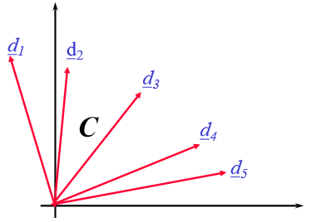 .  
Ad esempio, data la figura a lato, otteniamo che il cono C è tutto il cono compreso  
tra d1 e d5: queste sono le “direzioni estreme” del cono.

**Def.** Una direzione d di un poliedro X, è una *direzione estrema* di X se e solo se non è  
esprimibile come combinazione conica di altre direzioni di X.

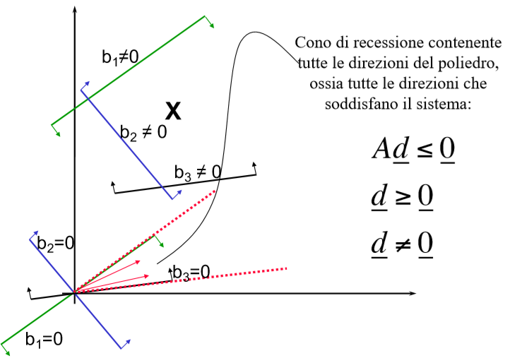Di seguito è posto il procedimento geometrico per calcolare le direzioni di un  
poliedro.  
Sia un poliedro. Abbiamo visto che d è una direzione del poliedro se  
Questo è un sistema omogeneo che definisce un cono poliedrico (detto *cono di recessione*) ottenuto traslando gli iperpiani che definiscono X parallelamente a sé stessi fino all’origine.  
**Es.** Nella figura a destra abbiamo la regione ammissibile X. Per  
calcolare le direzioni estreme di questo poliedro, effettuiamo la  
traslazione di questi vincoli sull’origine degli assi, e ciò lo si fa  
semplicemente ponendo i termini noti uguali a 0.

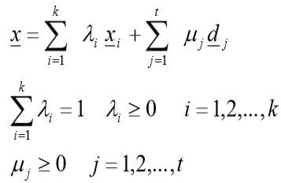**Teorema** (DI RAPPRESENTAZIONE DI POLIEDRI)**.**  
*Dato un poliedro X non vuoto con punti estremi xi (con i = 1, …, k)  
e direzioni estreme dj (con j = 1, …, t), ogni punto x ∈ X può essere  
espresso come combinazione convessa dei punti estremi di X e combinazione  
lineare non negativa (conica) delle sue direzioni estreme:*

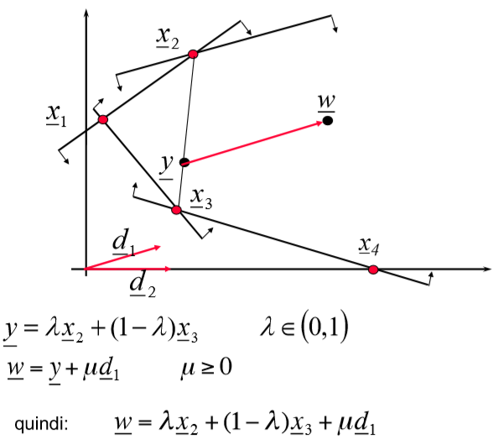

**Es.** Si osservi la figura a lato. Se si considera il punto w, per  
rappresentarlo si sfruttano le direzioni estreme. Prendiamo un  
punto y lungo il quale ci spostiamo sfruttando le direzioni estreme d1 e  
d2 (nell’esempio, scegliamo di usare la prima direzione): infatti,  
w = y + μd1, con μ ≥ 0. Se si prende il punto y sul segmento tra  
x2 e x3, si ottiene che y = λx2 + (1 – λ)x3.  
Nulla ci vieta di spostarci lungo y usando la direzione estrema d2.

Dunque, qualunque sia il punto w della regione ammissibile, esso è  
raggiungibile utilizzando la combinazione convessa dei vertici del  
poliedro e la combinazione conica delle direzioni estreme.

Consideriamo il problema di Programmazione Lineare (PL) in forma standard:  
 min z = cTx  
 s.t. Ax = b  
 x ≥ 0  
 x ∈ ℝn.  
Se si calcolano i vertici xi (i = 1, 2, …, k) e le direzioni estreme dj (j = 1, 2, …, t) del poliedro X, si è in grado di rappresentare questo sistema di vincoli con un modo alternativo, cioè usando il teorema della rappresentazione. Ogni punto x ∈ X può essere espresso come combinazione convessa dei punti estremi di X e combinazione conica delle sue direzioni estreme. Possiamo trasformare il problema di PL in un nuovo problema, con 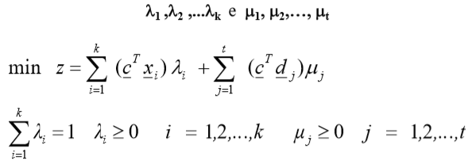incognite:  
  
  
  
  
  
  
Infatti:

Considerando prima (se stiamo *minimizzando*):  
- per ogni j = 1, …, t, se esso è ≥ 0, allora , il che implica che cancelliamo la seconda sommatoria (cioè, non ha ottimo illimitato);  
- se esiste < 0, allora , il che implica che la soluzione ottima è Z* = -∞.  
Se eliminiamo la seconda sommatoria, ci concentriamo sulla prima.  
Ad esempio, se abbiamo , allora per ottenere la soluzione ottima poniamo ; scegliamo, cioè, il minimo e fissiamo , in quanto il nostro obiettivo è minimizzare, rispettando i vincoli del problema (compreso che la somma dei dev’essere 1).

Considerando prima (se stiamo *massimizzando*):  
- se esso è > 0, allora , il che implica che la soluzione ottima è Z* = +∞;  
- se esso è ≤ 0, allora , il che implica che cancelliamo la seconda sommatoria (cioè, non ha ottimo illimitato).  
Se eliminiamo la seconda sommatoria, ci concentriamo sulla prima.

Riassumendo:  
1. La soluzione ottima di un problema di minimo è finita se e solo se , per ogni dj;  
2. In questo caso, una soluzione ottima si trova su uno dei vertici del poliedro;  
3. Se esistono più vertici ottimi, allora ogni combinazione convessa di questi punti è una soluzione ottima.

**Esercizio.** *Slide 23-27*.

**Soluzioni di base ammissibili, teorema fondamentale della PL**

Consideriamo un problema di Programmazione Lineare (PL) con *m* vincoli ed *n* variabili in forma standard:  
 min z = cTx  
 Ax = b (1)  
 x ≥ 0 (2)  
 x ∈ ℝn.  
Poiché m = rango(A) ed m < n, si può partizionare A come **A = [AB | AN]**, dove:  
- *AB* è una matrice non singolare mxm (det(AB) ≠ 0, per cui questa matrice è una base di ℝm);  
- *AN* è una matrice mx(n-m).  
La matrice AB è composta da m colonne linearmente indipendenti di A. Tali colonne (viste come vettori) sono quindi una base dello spazio vettoriale ad m dimensioni delle colonne di A. La matrice AB è detta **matrice di base**.  
In corrispondenza di una scelta di AB ed AN si può partizionare anche il vettore delle x:  
Ad esempio, se le colonne sono da 1 a 5 ed abbiamo 2 vincoli, allora la base ha dimensione 2x2, quindi se AB ha gli indici 1, 5 e AN ha indici 2, 3, 4 ciò significa che il vettore x partizionato avrà in xB le componenti x1 e x5, mentre avrà in xN le componenti x2, x3, x4.  
Il vettore xB è detto **vettore delle variabili in base** (o “vettore di base”).  
Il vettore xN è detto **vettore delle variabili fuori base**.

**Condizione: b ≥ 0**

Il sistema di equazioni lineari Ax = b può essere riscritto come:

A questo punto, una soluzione del sistema di equazioni (1) corrisponde a determinare il valore per m variabili (xB) avendo fissato arbitrariamente il valore per le restanti n-m variabili (xN).  
**Es.** Sia definito il sistema di equazioni . Dunque, la matrice è definita come . Poiché questo è un sistema con 3 equazioni (cioè, vincoli) e 5 incognite (cioè, variabili), allora la dimensione della base è 3. Avremo come base una matrice quadrata 3x3: assumiamo che questa matrice sia (nel Simplesso avremo uno strumento che ci calcolerà questa base), da cui segue che  
; inoltre, si ha che , . Infine, il vettore dei termini noti è .  
Dal precedente risultato, sappiamo che il precedente sistema può essere riscritto come .

Una scelta particolarmente importante è porre xN = 0 da cui si ottiene che rappresenta una **soluzione di base**, associata ad una base di ℝm.  
Se , allora si ottiene una soluzione di base **ammissibile**.

Le soluzioni di base sono importanti poiché vale il seguente teorema.  
**Teorema.** *Dato insieme convesso, dove A è una matrice mxn di rango m (con m < n),* xe *è un punto estremo di X se e solo se* xe *è una soluzione di base ammissibile.*  
Tra le infinite soluzioni del poliedro, si individua una soluzione di base ammissibile perché i vertici del poliedro corrispondono alle soluzioni di base ammissibili.

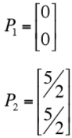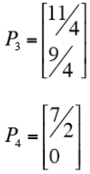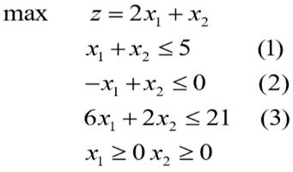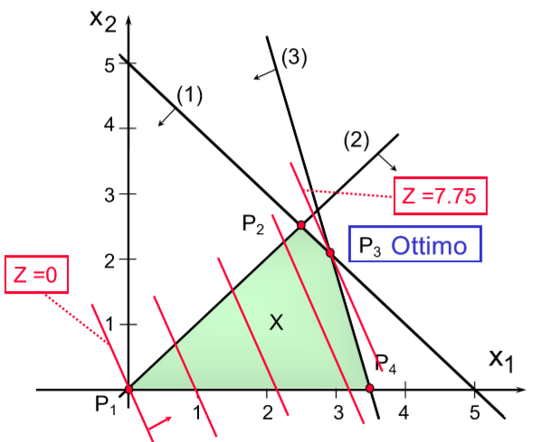**Es.** Consideriamo il problema di PL posto a  
lato. Se si disegna la regione ammissibile, si  
ottiene il risultato seguente. Il punto P3 è il  
punto di ottimo, dato che si vuole  
massimizzare, e sostituendo i valori di P3(x1, x2)  
nella funzione obiettivo si ottiene che il valore  
ottimo è Z = 7.75.

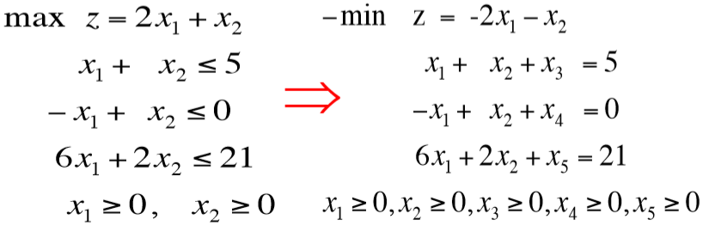Per il teorema appena visto, ad ogni vertice  
del poliedro corrispondono *una o più* soluzioni  
di base ammissibili; viceversa, ad ogni  
soluzione di base ammissibile corrisponde *uno  
ed un solo* vertice del poliedro. Dunque, vogliamo sapere qual è la base associata ad ognuno di questi vertici. Ad esempio, sia Bi l’insieme degli indici delle variabili che formano la base associata al vertice Pi; per ora, affermiamo che B3 = {1, 2, 4}, cioè le variabili x1, x2, x4 formano una base associata al vertice P3.  
Prima di tutto, per ragionare **in termini delle basi**, bisogna trasformare il problema in forma standard. La dimensione della base per questo problema sarà 3, in  
quanto esso è costituito da *3 vincoli* e 5 variabili.

Il **massimo numero di basi possibili** corrisponde al  
numero di possibili estrazioni di *m* colonne su *n* colonne  
di A: . In questo esempio, .  
In generale, non tutte le possibili sottomatrici mxm sono non-singolari (quindi invertibili). Inoltre, non tutte le matrici di base danno luogo a soluzioni ammissibili (ossia, con tutte le componenti positive). Per questo motivo, il numero delle possibili combinazioni corrisponde ad un *limite superiore*.

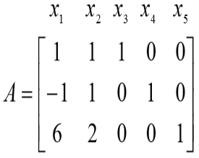Nell’esempio, solo 6 combinazioni danno luogo a basi ammissibili: infatti, presa la matrice A con 5 colonne (x1, x2, …, x5), proviamo a selezionare in tutti i possibili modi tre di queste colonne; una volta selezionate, calcoliamo il determinante per verificare se esso è diverso da 0, e una volta stabilito che lo è (quindi, che lavoriamo su una base) calcoliamo le variabili in base per poter stabilire se si è trovata una soluzione di base ammissibile. Ovviamente, solo per scopi didattici (per ora) andremo a tentativi, ma esistono algoritmi che consentono di calcolare velocemente le informazioni necessarie.

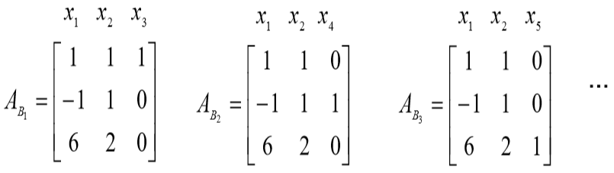

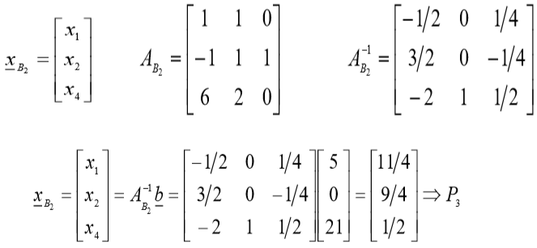Abbiamo detto che al punto P3 corrispondeva la base  
B3 = {1, 2, 4}. Infatti, come si nota nella figura a  
destra, preso il vettore xB2, presa la matrice AB2 e  
calcolata l’inversa, siccome , fatti i vari  
calcoli otteniamo il vettore in basso a destra, che  
implica x1 = 11/4 e x2 = 9/4 (cioè, il punto P3).

Ora, notiamo che (in P3) x3 = x5 = 0, per definizione  
di soluzione di base (cioè, le variabili fuori base sono  
uguali a 0). Come consiglio, durante gli esercizi è bene  
scrivere sulla rappresentazione grafica del vincolo (la retta) la variabile che vale 0 su quel vincolo. In pratica, la variabile da aggiungere sul vincolo dev’essere quella di slack/surplus aggiunta per ottenere il vincolo di uguaglianza (che corrisponde alla retta del vincolo). In questo caso, sul vincolo (1) abbiamo x3 = 0, sul vincolo (2) abbiamo x4 = 0, sul vincolo (3) abbiamo x5 = 0.  
Allora, se consideriamo il punto P3 per stabilire graficamente qual è la base B3 bisogna prima stabilire la dimensione della base; ora, notiamo (si guardi il piano disegnato all’inizio della pagina precedente) che sul punto P3 le variabili uguali a 0 sono x3 e x5 (cioè, *le variabili dei vincoli le cui rette passano per P3*); inoltre, B2 = {1, 2, 5}, B4 = {1, 3, 4}.

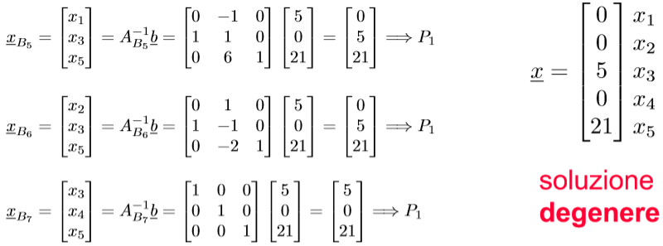Per il punto P1 abbiamo, invece, più basi  
possibili: B5 = {3, 4, 5}, B6 = {1, 3, 5},  
B7 = {2, 3, 5}; infatti, per questo punto  
x1 = x2 = x4 = 0. In queste soluzioni  
particolari (a cui sono associate più soluzioni  
di base ammissibili), dette **soluzioni  
degenere**, almeno una variabile xBi in base è  
uguale a 0. Questo è un problema, in quanto  
l’algoritmo del Simplesso potrebbe andare in  
loop infinito. □

La ricerca delle soluzioni di un problema di PL si può effettuare esaminando solamente un numero finito di soluzioni corrispondenti alle soluzioni di base associate al poliedro dei vincoli.  
A ciascuna matrice di base B (ammissibile) corrisponde una sola soluzione di base (ammissibile).  
Viceversa, ad una soluzione di base (ammissibile) possono corrispondere più matrici di base. Questi casi sono associati a soluzioni dette *degeneri*, ovvero soluzioni per cui qualche componente del vettore di base xB risulta nullo.

Dalla corrispondenza delle soluzioni di base ammissibili con i punti estremi del poliedro X deriva il seguente teorema.  
**Teorema** (FONDAMENTALE DELLA PL)**.** *Dato un problema di PL in forma standard, dove A è una matrice mxn con rango(A) = m ed m < n, allora:  
1. esiste una soluzione ammissibile ⇔ esiste una soluzione ammissibile di base;  
2. esiste una soluzione ottima finita ⇔ esiste una soluzione ottima finita che è anche di base.*

In particolare, il punto 2 afferma che se esiste all’interno della regione ammissibile un punto di ottimo, allora esisterà anche una soluzione di base ammissibile dove la funzione obiettivo assume il valore ottimo: algoritmicamente, mi devo concentrare *solo sulle soluzioni di base ammissibili del problema*.

Poiché il massimo numero di possibili basi di un problema di PL è finito, tali problemi hanno una struttura discreta.  
I problemi di ottimizzazione corrispondenti alla selezione tra un numero finito di alternative si dicono problemi combinatorici.  
La PL è quindi un problema combinatorico.

Un possibile algoritmo (*naive*) per determinare la soluzione ottima potrebbe consistere nella generazione esplicita di tutte le soluzioni ammissibili di base, quindi nella scelta di quella soluzione che rende massimo l’obiettivo.  
Tale strategia non è conveniente poiché il numero massimo delle possibili basi cresce in maniera esponenziale col crescere delle dimensioni del problema(numero di variabili e vincoli).  
Algoritmi che richiedono in generale un numero di passi che cresce in maniera esponenziale con le dimensioni del problema non sono efficienti.

**Lezione 9 - Esercitazione**

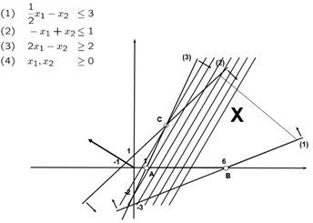**Es.** Si osservi la figura a lato.  
Dato tale problema di PL, si disegna la regione  
ammissibile.

**d)** Determinare una nuova funzione obiettivo che  
renda *C punto di ottimo unico*.  
🡪 Per fare ciò, essa dovrebbe essere parallela al  
vincolo 2: poniamo . Per stabilire se  
una retta è parallela ad un’altra, verifichiamo se i loro  
coefficienti angolari sono uguali (). Quindi il coefficiente angolare, per  
quanto riguarda il vincolo 2, è m = -(-1)/1 = 1, che è  
uguale a quello della funzione obiettivo definita all’  
inizio del punto a).  
Questa funzione obiettivo, quindi, ci dà curve di  
livello parallele al vincolo 2. Ora, quando vogliamo una funzione obiettivo, bisogna anche sapere se stiamo massimizzando o massimizzando: come si ragiona per stabilire se qui abbiamo un minimo o un massimo? Si disegna il gradiente di questa funzione (-1, 1), e si nota che le curve di livello sono parallele al vincolo 2, quindi la funzione obiettivo dev’essere di massimo (infatti, tracciando le curve di livello, l’ultimo punto toccato è C). Se si scegliesse, invece, una funzione di minimo, otterremmo che l’ottimo sarebbe -∞.

La funzione non risponde all’esercizio, perché non è solo C il punto di ottimo, bensì *tutti* i punti sulla semiretta che parte da C e si sposta sul vincolo (2) all’infinito lo sono.  
Data la retta , i coefficienti angolari dei vincoli (2) e (3) sono e . Per risolvere l’esercizio, basta costruire una retta avente coefficiente angolare : ad esempio, , in quanto il suo coefficiente angolare è 3/2.  
Ora, usando il gradiente (-3, 2) stabiliamo se essa è una funzione di minimo o massimo: vale quest’ultimo. **✓**

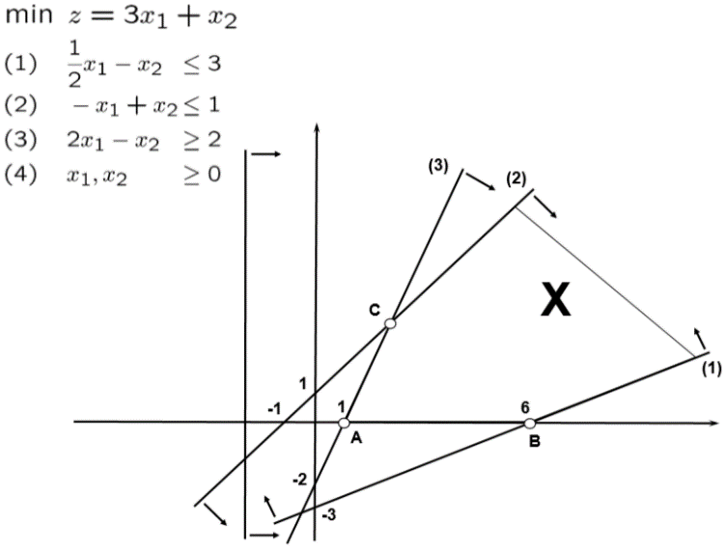**e)** Data la figura a lato, aggiungere un vincolo *ridondante*.

🡪 è ridondante.  
 non è ridondante.  
In generale, per aggiungere un vincolo ridondante basta  
prendere un vincolo (anche con una variabile, ad esempio  
) e cambiarne il termine noto, purché copra per  
intero la regione ammissibile del problema. Ad esempio:  
. **✓**

**f)** Data la figura a lato, aggiungere un vincolo che renda  
il sistema *inammissibile*.  
🡪 .  
.  
In generale, per aggiungere un vincolo che renda il sistema inammissibile basta prendere un vincolo e cambiare il verso della disuguaglianza. **✓**

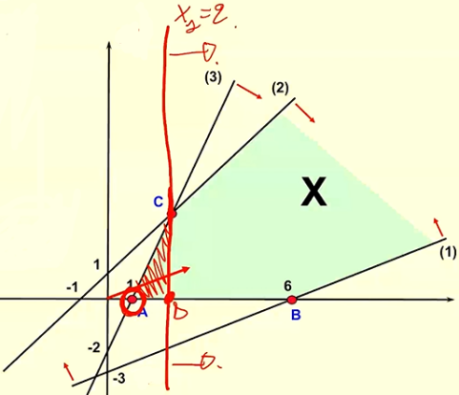**g)** Data la figura precedente, aggiungere un vincolo affinché il punto *C diventi  
punto di ottimo*.  
🡪 .  
Bisogna fare particolare attenzione alla scelta dei vincoli sugli assi. Infatti,  
potrebbe venire spontaneo scegliere ; tuttavia, tracciando la retta per  
questo vincolo, otterremmo che alla regione ammissibile farebbe parte un  
nuovo punto, sull’asse x1, che sarà punto di ottimo al posto di C (nella figura  
a destra, D). **✓**

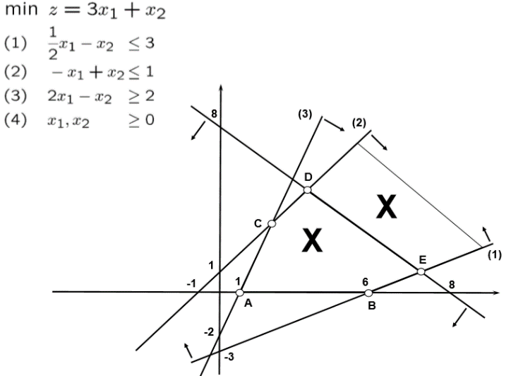**h)** Aggiungere un vincolo che renda la regione ammissibile  
un *politopo*.  
🡪 .  
In questo caso, basta aggiungere una qualsiasi retta parallela  
all’asse x2 passante per B: ad esempio, (se B ha  
come x1 6). **✓**

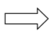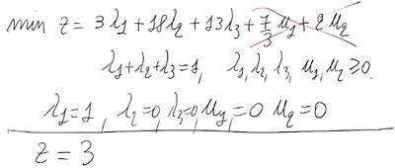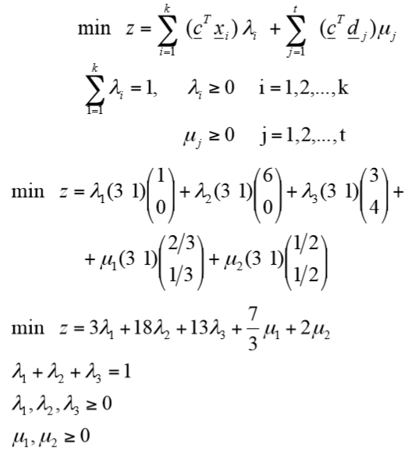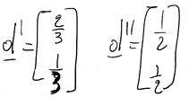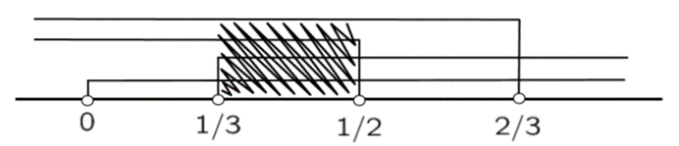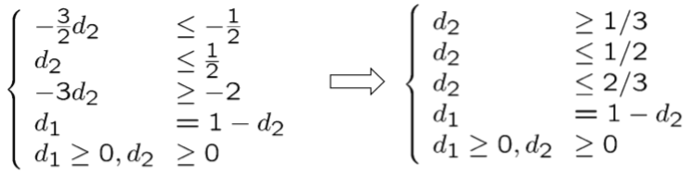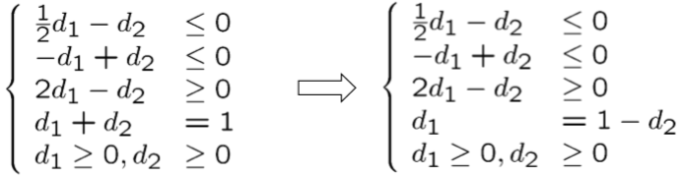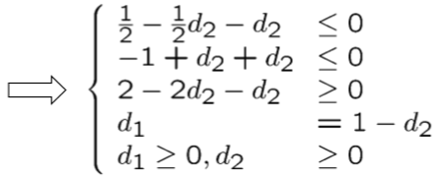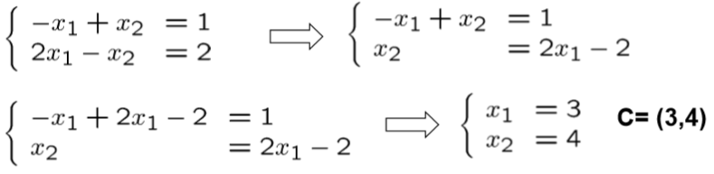**i)** Riscrivere il problema applicando il *teorema della  
rappresentazione* e risolverlo.  
🡪 A = (1, 0), B = (6, 0). C = ?  
  
  
  
  
  
Di conseguenza, C = (3, 4). Dato un poliedro , abbiamo visto che d è una sua direzione se: Ad ≤ 0, d ≥ 0, d ≠ 0. Di conseguenza:  
  
  
  
  
  
  
  
  
  
  
  
  
  
  
  
Di conseguenza, applicando il Teorema della rappresentazione, otteniamo che  
  
  
  
  
  
  
  
  
  
  
  
  
  
  
  
  
  
  
  
  
  
Poiché i coefficienti 7/3 e 2 sono maggiori di 0, poniamo μ1 = μ2 = 0. Per minimizzare, poniamo λ1 = 1, λ2 = 0, λ3 = 0. Di conseguenza, otteniamo come *valore ottimo* z* = 3. **✓**

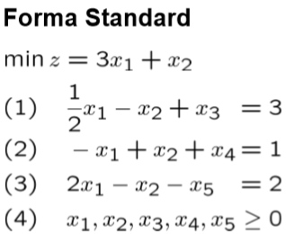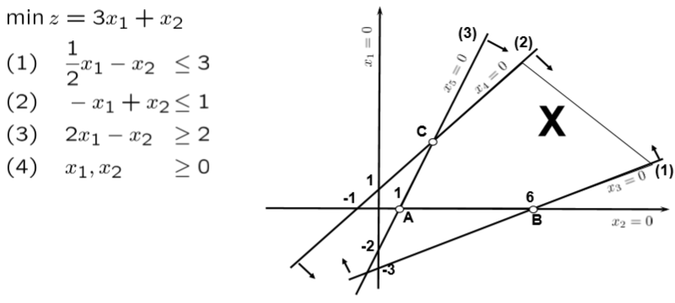**j)** Si determinino le *basi associate ad ogni  
vertice* della regione ammissibile, in  
base al problema di cui a destra.  
🡪 Si ricordi il teorema secondo cui:  
*Dato insieme  
convesso, dove A è una matrice mxn di rango m  
(con m < n),* xe *è un punto estremo di X se e solo  
se* xe *è una soluzione di base ammissibile.*

La prima informazione fondamentale è  
individuare la dimensione della base in  
questo problema: 3. Dal teorema  
precedente, sappiamo che ad ogni vertice  
della regione ammissibile sono associate  
una o più basi ammissibili. Il numero di  
componenti di queste basi è dato dal numero *m* di righe della matrice dei vincoli A. Per individuare la base associata ad un vertice *x* è sufficiente trovare le variabili che assumono il valore 0 sui vincoli la cui intersezione individua *x* sul piano.  
Ad esempio, la base per il punto C è *BC* = {1, 2, 3}, in quanto le variabili che assumono valore 0 sui vincoli la cui intersezione individua *x* sul piano sono x4 e x5. Analogamente: *BA* = {1, 3, 4}, *BB* = {1, 4, 5}. **✓**

**k)** Si individui (geometricamente) una soluzione *ammissibile non basica* per il problema precedente.  
🡪 Va bene qualsiasi punto della regione ammissibile ad eccezione dei punti estremi A, B, C. **✓**

**l)** Si individui (geometricamente) una soluzione *ammissibile basica* per il problema precedente.  
🡪 Per il teorema studiato, ad ogni vertice del poliedro corrispondono *una o più* soluzioni di base ammissibili; viceversa, ad ogni soluzione di base ammissibile corrisponde *uno ed un solo* vertice del poliedro. Di conseguenza, va bene uno qualsiasi dei punti estremi della regione ammissibile (A, B, C). **✓**

**m)** Si individui (geometricamente) una soluzione *non ammissibile non basica* per il problema precedente.  
🡪 Va bene un qualsiasi punto al di fuori della regione ammissibile diverso da quelli ottenuti dall’intersezione di due o più vincoli del problema. Ad esempio: (0, 3), (1, 5), (-3, 0), …  
Preso (1, 5), ad esempio, viola i vincoli 3 e 2. **✓**

**n)** Si individui (geometricamente) una soluzione *non ammissibile basica* per il problema precedente.  
🡪 Va bene un qualsiasi punto al di fuori della regione ammissibile ottenuto dall’intersezione di due o più vincoli del problema. Ad esempio: (0, 0), (-1, 0), (0, 1), (0, -2), (0, -3), (-2/3, -10/3). **✓**

**o)** Si individui *una soluzione di base ammissibile degenere*, se esiste, per il problema precedente.  
🡪 Bisogna individuare un punto estremo su cui passano almeno n – m + 1 vincoli. Questa condizione garantisce che almeno una variabile in base sia nulla. Nell’esempio in questione non ci sono soluzioni di base degeneri. **✓**

**p)** Per il problema precedente, modificare il vincolo 3 al fine di generare una *soluzione di base ammissibile degenere*.  
🡪 Effettuando una traslazione del vincolo 3 sull’origine degli assi (cioè, ponendo a 0 il termine noto del vincolo 3), cambiando la regione ammissibile, otterremmo che *B’A* = {1, 3, 4}, *B’’A* = {2, 3, 4}, *B’’’A* = {3, 4, 5}.

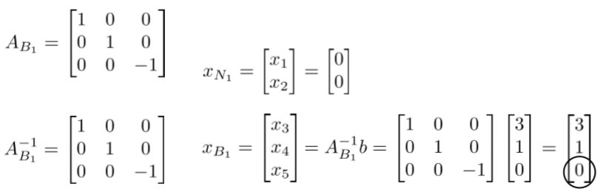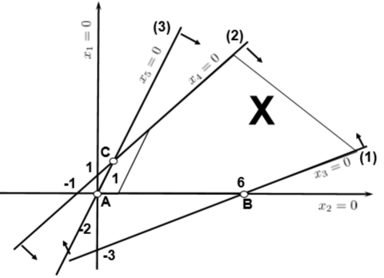Ora, considerando *B’’’A* = {3, 4, 5}:  
  
  
  
  
  
  
  
  
  
**✓**

**q)** Dal punto precedente, verificare algebricamente che e sono *soluzioni di base ammissibile degeneri*.  
🡪

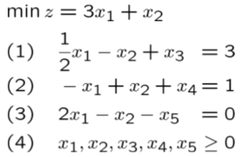**r)** I seguenti vettori *sono soluzioni di base ammissibili* per il problema dato?  
, , ,.  
🡪 Il *primo passo* da fare è contare il numero di 0 necessari almeno n – m;  
il *secondo passo* è controllare per ogni vettore quali sono le variabili in base, e verificare nel sistema che le colonne corrispondenti agli indici delle variabili in base del vettore formino una base di ℝm; il terzo passo è controllare l’ammissibilità (o per sostituzione o calcolando ).  
Tenendo presente la definizione di soluzione di base ammissibile, possiamo escludere x1 perché c’è un solo 0 (in questo caso, sono necessari almeno due 0 per avere una soluzione di base).  
Il resto è per esercizio.

**Metodo del simplesso: condizioni di ottimalità e di illimitatezza**

Introduciamo una serie di condizioni che sono gli step che verranno eseguiti ad ogni iterazione dell’algoritmo del simplesso, e che “risolveranno” i problemi dell’algoritmo naive per l’individuazione delle soluzioni ottime dei problemi di PL.

Calcolo della soluzione ottima di un problema di PL.  
Consideriamo il problema di PL in Forma Standard  
 min z = cTx  
 Ax = b  
 x ≥ 0  
 x ∈ ℝn.  
Data una base B ammissibile, partizioniamo sia A come **A = [AB | AN]**, sia il vettore delle x come .  
Il sistema di equazioni lineari Ax = b può essere riscritto come:

**Condizione: b ≥ 0**

Ora, con un ragionamento analogo riscriviamo anche la funzione obiettivo come:  
Sostituiamo in (1) l’espressione delle variabili di base:  
ottenendo:

Il **valore della funzione obiettivo** corrispondente alla base B è:  
in quanto per definizione .

Le equazioni (2) e (3) esprimono rispettivamente i vincoli e la funzione obiettivo in funzione delle variabili fuori base.

Indichiamo con , e poiché otteniamo:  
dove aj è la colonna di N che moltiplica la j-esima variabile fuori base.

Se e , allora la funzione obiettivo diventa:  
I coefficienti vengono detti **coefficienti di costo ridotto** perché sono i coefficienti di costo associati alle sole variabili fuori base; vedremo che essi sono fondamentali per verificare se la base è ottima o meno.

Infine, fissato i vincoli diventano:

Forma canonica in funzione di una base B.  
Consideriamo il problema di PL in Forma Standard  
 min z = cTx  
 Ax = b  
 x ≥ 0  
 x ∈ ℝn.  
Data una base B ammissibile, riscriviamo il problema in funzione di B come segue:

**Condizione: b ≥ 0**

Siccome per definizione, abbiamo che e (dove, si ricordi, e ).  
Ora, scelta una variabile fuori base xj > 0, con j ∈ N, e la faccio incrementare, la funzione obiettivo *cambia*? Sì, e al crescere di xj la funzione obiettivo cresce, decresce o non varia in base al segno di :  
- se , allora il valore della funzione obiettivo cresce al crescere di xj;   
- se , allora il valore della funzione obiettivo non cambia;   
- se , allora il valore della funzione obiettivo diminuisce al crescere di xj.

**Osservazione.** In un problema di minimo, ⇒ *base ottima*.  
Se calcoliamo i coefficienti di costo ridotto e verifichiamo che sono tutti ≤ 0, allora incrementare una qualsiasi variabile fuori base è dannoso, in quanto può o lasciare la funzione obiettivo così com’è o peggiorarla: di conseguenza, il valore minimo è z0, ed abbiamo trovato la base ottima.

**Osservazione.** In un problema di minimo, ⇒ *base non ottima*.

Da questo risultato, capito che conviene incrementare xk, ma siccome ciò influisce sui vincoli del problema (cioè ) bisogna incrementarla *al massimo* ma purché messa a sistema con i vincoli xB.

Analogamente, per un problema di massimo ricaviamo la seguente osservazione.  
**Osservazione.** In un problema di massimo, ⇒ *base ottima*.

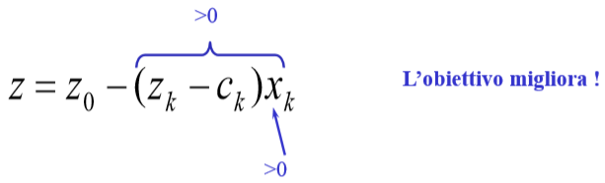Verifichiamo se la soluzione di Base corrente è ottima o può essere migliorata.  
Consideriamo l’obiettivo . Supponiamo che esista un coefficiente k ∈ N tale che , e consideriamo come varia l’obiettivo facendo diventare positiva la variabile fuori base **xk**, attualmente nulla.

**Teorema** (CONDIZIONE DI OTTIMALITÀ)**.** *Una soluzione di base non degenere di un problema di PL è ottima se e solo se:*

È possibile iterare il procedimento fino a che esiste qualche variabile fuori base che può migliorare l’obiettivo se portata in base.  
Nel caso di soluzione degenere possono esistere soluzioni ottime in cui il punto 2) del teorema precedente non è soddisfatto. Tuttavia, se un problema ammette soluzione ottima finita allora ammette una soluzione di base ottima che soddisfa le condizioni 1) e 2).  
Si osservi che, nel calcolo dei zj, l’unico termine a variare è aj, per cui è consigliabile sempre calcolare prima per poterla riciclare successivamente nei calcoli.

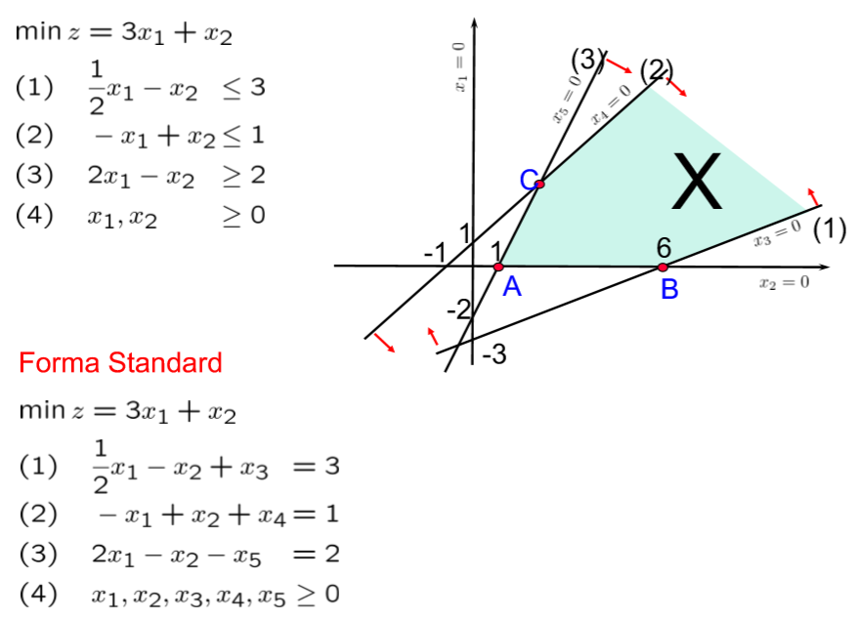**Es.** Si consideri la figura a lato.  
La base associata al punto A è BA = {1, 3, 4}. Da ciò  
consegue che N = {2, 5}.  
Ora, *verificare algebricamente che BA è la base ottima  
che stiamo cercando.*  
🡪Prima di tutto, trasformiamo il problema in  
forma standard. Per il teorema precedente,  
si vuole verificare la 2). Ricordando che  
, procediamo: abbiamo la matrice  
di base .  
Ora, verifichiamo la 2):  
- . Siccome , allora i coefficienti di costo ridotto, associati alla variabile x2, è negativa, e siccome si sta minimizzando non conviene incrementare la variabile x2 fuori base, perché si andrebbe a peggiorare il valore della funzione obiettivo;  
- . Siccome , allora abbiamo verificato che BA = {1, 3, 4} è la base ottima. **✓**

Poiché incrementando il valore della variabile fuori base xk il valore della funzione obiettivo migliora, si potrebbe pensare di aumentare indefinitivamente xk.  
Tuttavia, aumentando xk anche le equazioni (5) corrispondenti ai vincoli variano, modificando i valori delle variabili di base:

Dal momento che per j ∈ N le xj sono uguali a zero per j ≠ k, la relazione (5) diventa:

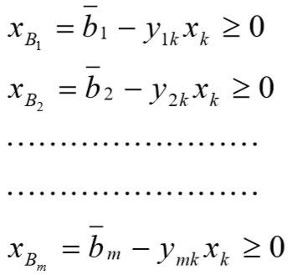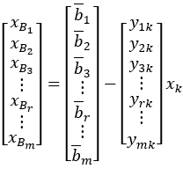Deciso che bisogna far crescere la sola variabile xk con un valore maggiore di 0, se la si fa crescere allora le componenti del vettore xB cambiano – in forma vettoriale – come segue (ricordando che ):  
- se , allora xBi cresce al crescere di xk, e così xBi continua a essere  
non negativo (**ottimo illimitato**);  
- se , allora xBi decresce al crescere di xk. Il valore di xk verrà  
incrementato finché una delle variabili in base assumerà valore zero. Infatti, noi   
vogliamo che  
  
  
  
  
  
  
  
  
 ,  
  
ed in questo caso la variabile xBi che si azzererà per prima verrà tolta dalle variabili di base e sarà rimpiazzata dalla variabile xk.

Possiamo scrivere  
Dobbiamo considerare solo i rapporti in cui .  
Quindi, considerando quei rapporti in cui la variabile xk assumerà il seguente valore (**test dei minimi rapporti**):  
Così:

Fare assumere a xk un valore positivo significa portare la variabile xk in base.  
Nello stesso tempo il valore delle altre variabili di base per cui yik > 0 diminuisce.  
Il valore che xk assume in base è quello corrispondente all’annullamento della prima variabile di base, cioè

*La variabile xk entra in base, con tale valore, mentre la variabile xBr esce dalla base.*  
Il coefficiente yrk è detto **Pivot** (l’aggiornamento della base si dice **Pivoting**), e viene usato per aggiornare i valori delle variabili in base dopo l’ingresso in base di xk. In sintesi, la *nuova soluzione di base è*  
Inoltre, *le nuove variabili fuori base sono* .

Con il cambio delle variabili in base, la nuova matrice di base risulta composta delle stesse colonne della vecchia base ad eccezione del fatto che la colonna associata a è stata sostituita dalla colonna associata a .

La nuova soluzione di base ha migliorato il valore della funzione obiettivo *strettamente*:  
in quanto e, complessivamente, .

Pertanto, il metodo del Simplesso si sposta da una base ad una ad essa adiacente se e solo se la funzione obiettivo migliora strettamente, *tranne in un caso*: quello in cui , dove si ha una soluzione degenere, che (vedremo) può creare problemi al Simplesso.

**Metodo del simplesso: passi ed esempio**

Consideriamo il problema di PL in Forma Standard  
 min z = cTx  
 Ax = b  
 x ≥ 0  
 x ∈ ℝn.  
Data una base B ammissibile, riscriviamo il problema in funzione di B come segue:  
dove: , , , .

**Condizione: b ≥ 0**

Abbiamo, poi, introdotto il seguente teorema.  
Teorema (CONDIZIONE DI OTTIMALITÀ)**.** *Una soluzione di base non degenere di un problema di PL è ottima se e solo se:*

**Scelta della variabile entrante.**

Quando le condizioni di ottimalità non sono verificate è sempre possibile scegliere una variabile fuori base xk da portare in base per migliorare l’obiettivo.  
Quando esistono più alternative la scelta non preclude il raggiungimento della soluzione ottima, ma può al peggio aumentare il tempo necessario per la sua ricerca.

Informalmente, cosa succede se ci si ritrova con e , con k, r ∈ N? Cioè, se esistono più variabili il cui incremento *migliora* la funzione obiettivo, quale bisogna scegliere?  
Il **metodo del gradiente** sceglie la variabile fuori base xk che localmente fa aumentare più rapidamente l’obiettivo:

Determinata la variabile fuori base xk da portare in base, si deve scegliere la variabile uscente. Esistono due alternative:

a) , ed osservando il sistema di equazioni precedente si nota che **la soluzione del problema è illimitata** (non esiste un punto di ottimo). In questo caso facendo aumentare xk il valore di nessuna variabile di base diminuisce:  
 per qualsiasi valore di xk;  
b) , ed in questo caso la soluzione di base non è ottima, e bisogna quindi passare alla base successiva.

**Nota.** Se una variabile di base xBi è nulla (soluzione degenere) e yik > 0, allora xk entra  
in base con valore nullo. In questo caso la soluzione non cambia, ed in particolare rimane degenere. Per questa ragione la ricerca della soluzione potrebbe rimanere bloccata generando sempre la medesima soluzione (questo fatto è detto **cycling**). Il cycling è piuttosto raro e comunque esistono strategie per evitarlo.

**Algoritmo del Simplesso** (Pseudocodice)

**INPUT**: Problema di PL (in forma standard) e una soluzione di base ammissibile.

**1. Test di ottimalità**:  
 Se , allora la soluzione corrente è ottima e l’algoritmo termina.  
 Altrimenti andare al passo 2.  
**2. Scelta della variabile entrante in base**:  
 Scegliere una variabile fuori base xk tale che ed andare al passo 3.  
**3. Test di illimitatezza**:  
 Se , allora la soluzione del problema è illimitata (non esiste ottimo finito), e  
 l’algoritmo termina.  
 Altrimenti vai al Passo 4.  
**4. Scelta della variabile uscente dalla base (Test dei minimi rapporti)**:  
 Scegliere la variabile xr tale che .  
 xr è la variabile uscente e la variabile entrante xk assume valore pari a .  
**5. Aggiornamento della base:** Aggiornare gli indici delle variabili in base (B) e quelli delle variabili fuori base (N). Tornare al passo 1.

L’algoritmo Naive per la ricerca della soluzione ottima presenta i seguenti tre problemi:  
1) inefficienza (molto lento per valori grandi), in quanto di forza bruta;  
2) se la regione ammissibile è vuota, esso prova a costruire in tutti i possibili modi una soluzione di base ammissibile, e soltanto alla fine poteva stabilirlo (grazie al Teorema fondamentale);  
3) non è in grado di capire quando la soluzione ottima ha valore illimitato. Infatti, essendo un algoritmo di forza bruta trovava la migliore soluzione di base ammissibile del problema.

In base allo pseudocodice dell’algoritmo del Simplesso, si nota che esso ha risolto i problemi dell’ottimo illimitato (3) e dell’ottimalità di una soluzione senza provarle tutte (1). Vedremo che il problema della regione ammissibile vuota (2) viene risolto dall’algoritmo che calcola la soluzione di base di partenza, che verrà accostato al Simplesso: se questo algoritmo non è in grado di trovarla, allora la regione ammissibile è vuota.

La complessità dell’algoritmo del Simplesso, nel *caso peggiore* (cioè, si parte da un vertice del poliedro e soltanto l’ultimo vertice è la soluzione ottima), è **esponenziale**. Tuttavia, anche se in linea teorica la complessità è esponenziale, il *caso medio* afferma che l’algoritmo è molto veloce (solitamente lineare rispetto al numero di vincoli del problema). Fino al 1972, non esistevano problemi non risolvibili in modo inefficiente dal Simplesso: in quell’anno fu creato il “Cubo” (cioè, un problema dove la regione ammissibile aveva un numero di vertici esponenziale rispetto al numero di variabili), che lo mette in difficoltà soltanto teoricamente.

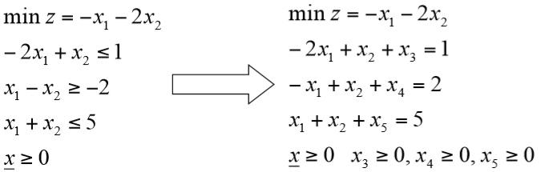**Es** (Applicazione del Simplesso)**.** Dato il problema di PL  
posto a destra, applichiamo il metodo del Simplesso.  
Prima di tutto, trasformiamo il problema in forma  
standard.   
Quando bisogna applicare il metodo del  
Simplesso, si necessita la base di partenza. In questo  
caso, la dimensione della base è 3. Data la matrice  
, bisogna quindi individuare tre vettori colonna linearmente indipendenti, perché formano una base di ℝ3. Non bisogna mai sceglierli in modo casuale: bisogna avere un metodo per farlo. Il **caso banale** individua questi tre vettori *se è presente la matrice identità come sottomatrice di A*: i vettori che la costituiscono rappresenteranno la base di partenza. In questo caso, A contiene la matrice identità, per cui la base di partenza sarà B = {3, 4, 5}. Infatti, data una base B costruita a partire dalla matrice identità, è possibile costruire la soluzione di base ammissibile , in quanto vale certamente che , dato che e è sempre la stessa matrice, per cui .

Quindi, . Ora, bisogna capire se B = {3, 4, 5} è la base ottima che stiamo cercando, e per farlo occorre calcolare i coefficienti di costo delle variabili fuori base. Siccome N = {1, 2}:  
- ;  
- .  
Entrambe le variabili fuori base danno come coefficiente di costo ridotto un valore maggiore di 0, quindi si può scegliere arbitrariamente una delle due e trovare la soluzione ottima del problema. Di seguito, useremo il Metodo del gradiente.

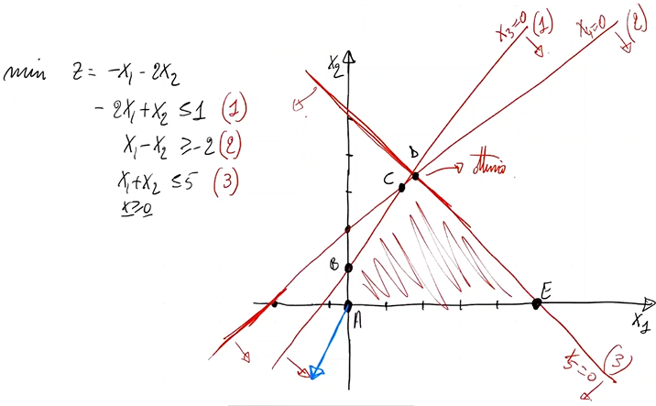A destra è posta la regione ammissibile per il problema.  
Useremo la simbologia Bi per indicare la base associata al  
punto *i*. Dunque:  
- BA = {3, 4, 5}; - BB = {2, 4, 5}; - BC = {1, 2, 5};  
- BD = {1, 2, 3}; - BE = {1, 3, 4}.  
Tornando al problema iniziale, abbiamo costruito la  
matrice A e notato che essa contiene come sottomatrice  
la matrice identità, associata alle variabili x3, x4, x5.  
La base B = {3, 4, 5} è la base associata al punto A,  
quindi siamo partiti dal punto A.

A questo punto, fatti i calcoli, si osserva che la funzione obiettivo, nel punto (0, 0), vale 0: questo è il valore da cui siamo partiti.

Calcolati e , se decidiamo di far entrare x2 in base, allora x3 esce dalla base e la nuova base sarà B = {2, 4, 5}, la quale corrisponde geometricamente al punto B. La variabile x1 è bloccata a 0 (fuori base), quindi possiamo spostarci solo sull’asse x2, ed è arrivata fino al punto B. A partire dalla base {2, 4, 5}, reiteriamo.  
Ora, . Eseguendo il test di ottimalità (cioè, eseguendo il calcolo di , con B = {2, 4, 5} e N = {1, 3}), si ottiene:  
- ;  
- .

Facendo entrare x1 in base, per il Test dei minimi rapporti la nuova base sarà {1, 2, 5} = BC. Reiteriamo, si eseguono tutti i calcoli e la nuova base sarà {1, 2, 3} = BD: in questo caso, scopriamo che D è il valore ottimo. **✓**

**Metodo delle due fasi e Big-M**

Introduciamo i metodi che ci forniranno la base di partenza per consentire al Simplesso di risolvere il problema.

Consideriamo il problema di PL in Forma Standard  
 min z = cTx  
 Ax = b (1)  
 x ≥ 0 (2)  
 x ∈ ℝn,  
con A(m,n) e b ≥ 0. Per sfruttare l’algoritmo del Simplesso, occorre una base iniziale. Abbiamo visto il caso banale, ossia il caso in cui la matrice A contiene come sottomatrice la matrice identità. Nel caso in cui non ci si ritrova in questo caso, non bisogna andare per tentativi.

**Condizione: b ≥ 0**

Se tra le colonne di A non è presente la matrice identità, non è facile individuare m colonne di A linearmente indipendenti. Possiamo utilizzare il **metodo delle due fasi** per costruire “artificialmente” la matrice identità; si modifica il sistema dei vincoli come segue,  
con l’aggiunta di una variabile artificiale yi ad ogni vincolo del sistema. Nel nuovo sistema sarà presente una matrice identità (associata alle variabili y).

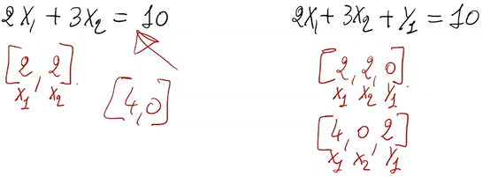Una soluzione (x’, y’) del nuovo sistema sarà soluzione anche del sistema di partenza se e solo se y’ = 0. Per ottenere una tale soluzione (se esiste) risolviamo il seguente problema di PL:

A destra è posto un esempio; notiamo che:  
- ponendo x1 = x2 = 2, e y1 = 0, sono soddisfatti entrambi  
i vincoli del vecchio e del nuovo sistema;  
- ponendo x1 = 4, x2 = 0, e y1 = 2, è soddisfatto il vincolo del nuovo sistema ma non quello del vecchio sistema.

Formulando il nuovo sistema è stata costruita la *prima fase* del metodo delle due fasi. Per risolvere tale problema possiamo utilizzare il simplesso utilizzando come base iniziale le colonne della matrice (A, I) associate alle variabili artificiali y. Inizialmente tutte le variabili y sono in base, mentre tutte le variabili x sono fuori base.

Per il modello matematico costruito nella prima fase, possiamo avere le seguenti condizioni:  
1) poiché minimizziamo la somma delle y (che sono ≥ 0), il valore più piccolo possibile nella funzione obiettivo è 0, quindi sicuramente il problema non avrà mai ottimo illimitato;  
2) se si considerano le colonne della matrice identità, allora già si ha una soluzione di base ammissibile.

Il succo è: sia nel caso in cui ci ritroviamo la matrice iniziale *A* che contiene la matrice identità, sia nel caso in cui dobbiamo applicare il metodo delle due fasi per ottenerla (e, quindi, fare due simplessi), bisogna comunque partire dalla matrice identità.

Alla fine della prima fase possono verificarsi due casi, per l’ottimo della funzione obiettivo:  
**1.** . Questo significa che almeno una variabile artificiale è maggiore di 0. Questo implica che *non ammette soluzione*. Supponiamo per assurdo che , con . Costruito il vettore , notiamo che esso è una soluzione ammissibile. Questo ci consente di costruire una soluzione ammissibile nel nuovo sistema, dove , ma questo è assurdo in quanto avevamo supposto .  
Di conseguenza, non si passa alla seconda fase;  
**2.** . Questo implica che *ammette soluzione* (a meno di soluzioni degeneri). Si passa alla seconda fase, cioè si risolve il problema iniziale utilizzando la base ottima della prima fase come base iniziale della seconda fase.

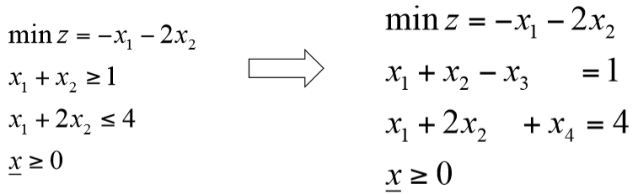**Es.** Si vuole risolvere il problema in figura  
utilizzando il metodo del simplesso.

Prima di tutto, portiamo il problema in forma  
standard.  
Ora, verifichiamo se esiste la matrice identità  
come sottomatrice di *A*: in questo caso non c’è.  
Infatti: , ed abbiamo la componente x3 = -1 negativa. Dunque, applichiamo il metodo delle due fasi per costruire la matrice identità artificialmente.  
Prima fase. Otteniamo . Osservazione importante: in questo caso, la variabile x6a non ci interessa, in quanto già abbiamo la variabile x4 positiva. In questo modo risparmiamo tempo computazionale, in quanto il numero minimo di iterazioni per ottenere il min g* è *almeno pari* al numero di variabili artificiali.  
Procedendo, abbiamo ottenuto la base di partenza (data dagli indici della matrice identità) B = {5, 4}; quindi, AB = I = AB-1.  
Utilizziamo il metodo del simplesso. Prima di tutto, verifichiamo se questa è la base ottima:  
- ;  
- ;  
- .  
La base non è ottima, per cui possiamo scegliere una delle variabili x1 o x2 in modo arbitrario: nel nostro caso, facciamo entrare in base x2.  
Il passaggio successivo è verificare chi esce dalla base, quindi: . Per quanto detto in precedenza, non possiamo mai trovare il vettore y con tutte le componenti negative: questo indicherebbe che l’ottimo è illimitato, e questo non può accadere nella prima fase. Procedendo: . Per il test dei minimi rapporti: , cioè quello associato alla variabile x5, che uscirà dalla base. Di conseguenza, la nuova base sarà B = {2, 4}.  
Reiterando, verifichiamo se quest’ultima è la base ottima: , , . Due osservazioni importanti:  
- il coefficiente di costo ridotto della variabile che abbiamo fatto uscire dalla base, all’iterazione precedente, è sicuramente negativo. Questo perché se mi spostassi lungo quella direzione (cioè, tornassi indietro), allora la funzione obiettivo peggiora;  
- tutti i coefficienti di costo ridotto sono ≤ 0, quindi il test di ottimalità è soddisfatto. Tuttavia, se esiste un coefficiente di costo ridotto uguale a 0, allora esiste più di un ottimo.

Una volta stabilito che B = {2, 4} è la base ottima della prima fase, questa sarà la base di partenza. Infatti, siccome si può passare alla seconda fase.  
Seconda fase. Si risolve con il simplesso il problema iniziale con B = {2, 4} (e, quindi, N = {1, 3}):

Esiste un metodo alternativo per calcolare la base di partenza: il **metodo del Big-M**. Questo metodo costruisce la matrice identità artificialmente esattamente come il precedente ma, a differenza del metodo delle due fasi: alla funzione obiettivo originale vengono sommate (nel caso di un problema di minimo) le variabili artificiali *moltiplicate per un coefficiente M* molto grande.

In questo caso si applica il simplesso una sola volta, perché l’obiettivo è sempre lo stesso: le variabili artificiali devono essere poste a 0, dunque si penalizzano le y assegnandogli un valore molto grande; infatti, il simplesso assegnerà un valore y >0 solo se strettamente necessario.  
Se si avesse una funzione di massimo, siccome si devono penalizzare le y, si assegna un valore *negativo* ad M:

Dei due metodi visti utilizzeremo il metodo delle due fasi.

**Teoria della Dualità: Parte 1**

Dall’inizio del corso, per i modelli matematici ci concentriamo su due loro forme: standard di minimo, e canonica (da non confondere con la forma canonica in funzione di una base B). Quest’ultima è utilizzata per la Teoria della dualità:   
 min z = cTx  
 Ax ≥ b  
 x ≥ 0  
 x ∈ ℝn.

Dato il problema di PL continua in forma canonica, definiamo un numero reale come il **lower bound** del problema se e solo se . Cioè, qualunque sia il punto della regione ammissibile X, il valore della funzione obiettivo in questo punto sarà sempre ≥ lb.  
Si tenga presente che se, per ipotesi, , allora per definizione.

Il lower bound è un concetto importante, in quanto può fungere da stima nel caso in cui è più complesso trovare la soluzione ottima di un problema di PL.

**Es.** Si consideri il generico problema di PL in forma canonica. Si vuole creare un lower bound per cTx.  
• Se w ∈ ℝm è un vettore avente tutte le componenti positive (w ≥ 0), allora, andando a moltiplicare w per il sistema Ax ≥ b, si ottiene come risultato che .  
• Se , allora . In questo caso, è un lower bound della funzione obiettivo .

Dall’ultimo risultato dell’esempio precedente, quindi, ponendo come condizioni e , otteniamo sicuramente come lower bound di .  
A questo punto, tra tutti i possibili modi per costruire il vettore come lower bound, rispettando i due vincoli precedenti, il migliore possibile (rispetto alla soluzione ottima del problema) è ovviamente quello più vicino al valore della soluzione ottima; dunque, vogliamo il . Sintetizzando, il problema seguente  
è detto **problema duale (D)** del problema primale **(P)** di partenza.

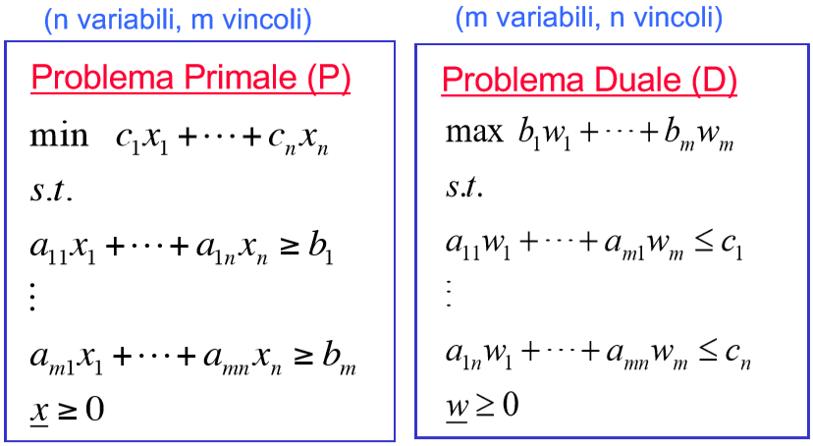Ad ogni problema di PL (Primale) è associato un problema Duale:

Notiamo alcune **caratteristiche** che differenziano il problema primale P ed il problema duale D:  
- il problema primale è di *minimo*, mentre il problema duale è di *massimo*;  
- i termini noti del problema duale sono i *coefficienti di costo* del problema primale. Inoltre, i termini noti del problema primale diventano i coefficienti di costo del problema duale;  
- nel problema duale la matrice *A* è trasposta, quindi (date *n* variabili e *m* vincoli del problema primale) questo problema avrà *m* variabili e *n* vincoli. Di conseguenza, il vettore w contiene *m* componenti.  
- nel problema duale i vincoli diventano di ≤, mentre nel primale sono vincoli di ≥.

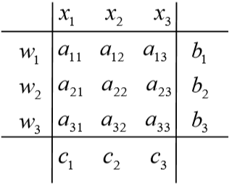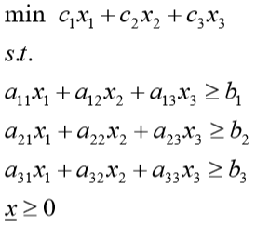**Es.** Si vuole costruire il problema duale D del problema primale P in figura.  
Si può effettuare ciò utilizzando la seguente tabella, dove:  
- la prima riga contiene le variabili di P;  
- all’interno della tabella inseriamo i coefficienti tecnologici, cioè la matrice *A*;  
- l’ultima colonna contiene i termini noti di P;  
- l’ultima riga contiene i coefficienti di costo della funzione obiettivo di P;  
- sulla prima colonna *si associa*, ad ogni vincolo di P, una variabile di D (per  
convenzione le chiamiamo *w1, w2, ..., wm*).  
La tabella sarà, quindi, la seguente.  
  
 Esaminate le caratteristiche individuate in precedenza, costruiamo D:  
 - la funzione obiettivo di D si ottiene moltiplicando l’ultima colonna della  
 tabella (dei termini noti) per la prima colonna della tabella (delle variabili di D).  
 Ovviamente, questa sarà una funzione di max;  
 - costruiamo i vincoli di D per colonne. Otteniamo il vincolo *i*-esimo (xi)  
 moltiplicando la colonna *i* della matrice per il vettore delle variabili di D, e  
 ogni vincolo dovrà terminare con una disuguaglianza con ci;  
 - indichiamo il segno delle variabili *w1, w2, ..., wm*.

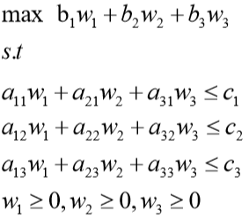Otteniamo il problema D, posto a destra. **✓**

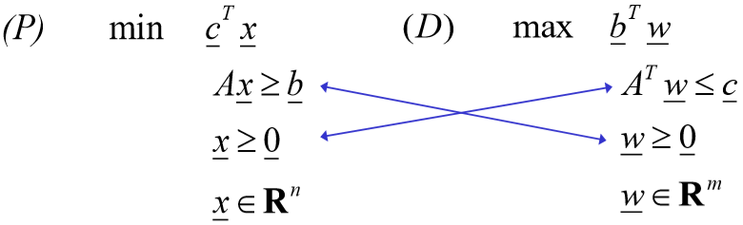In generale, possiamo basarci sulla **forma matriciale**:

La corrispondenza costruita dalle frecce è detta **forma di riferimento**, e ci permette di calcolare il duale di un problema primale *senza* dover trasformare il primale in forma canonica. Le frecce blu nella figura precedente ci dicono che:  
- se si considera P e i suoi vincoli sono di ≥, allora le variabili di D saranno ≥ 0. Quindi, i vincoli di P indicano il segno delle variabili di D (*proporzionalità diretta*);  
- se si considera P e le sue variabili sono ≥ 0, allora i vincoli saranno di ≤. Le variabili di P indicano il segno dei vincoli di D (*proporzionalità indiretta*).

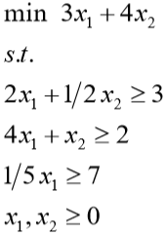**Es.** Dato il problema primale a destra, si vuole costruirne il duale.  
Prima di tutto, una nota importantissima. Quando si eseguono queste operazioni, bisogna  
tener sempre presente la struttura del problema di minimo e di massimo: infatti, il problema  
di partenza potrebbe anche essere di massimo; in questo caso, il primale della figura  
precedente è (D), ed il duale da costruire corrisponde a (P).

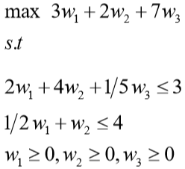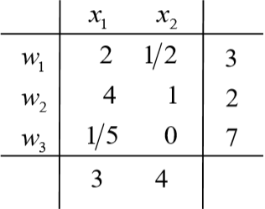Tornando a questo esempio, otteniamo la matrice seguente, che ci consente di formulare  
il problema duale come segue.

⇒

**✓**

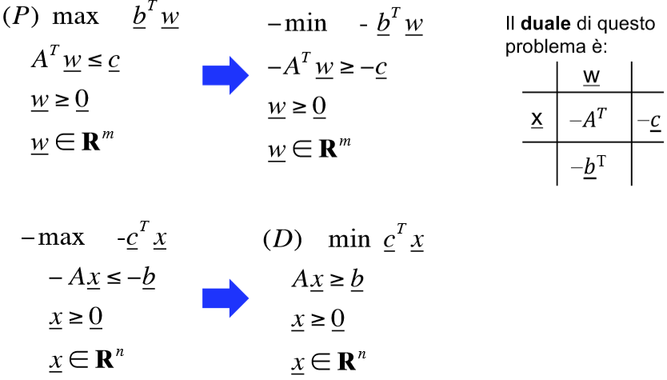Notiamo che *il duale del problema duale corrisponde al problema primale*. Infatti:

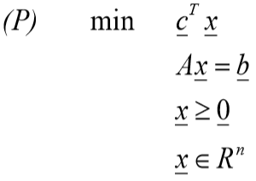Ma come costruiamo il duale di un primale con **vincoli di uguaglianza**? In linea  
teorica, si può sempre trasformare il primale in forma canonica per poi costruire il  
duale. Quindi, trasformiamo i vincoli di uguaglianza in vincoli di maggiore o uguale  
come segue:

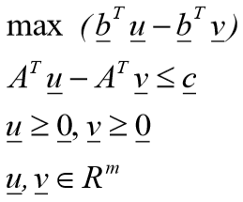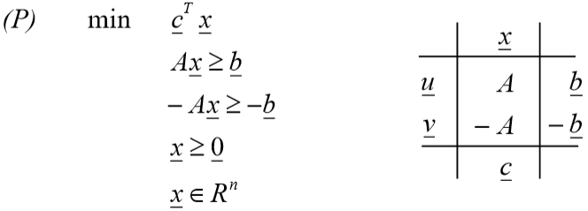Otteniamo, quindi, il risultato seguente. Quindi, si introducono 2*m* **variabili duali** u, v.

⇒

⇒

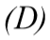

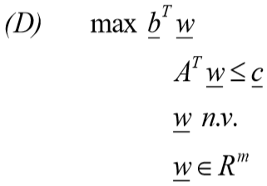Sostituendo in D, otteniamo il seguente duale, con w *non vincolato* (in quanto dipende da u e v).

Dato un generico problema di PL, sarebbe possibile trasformarlo in uno equivalente in forma canonica di min/max per calcolarne il duale. In realtà questo non è necessario, in quanto è *sempre* possibile calcolare direttamente il duale del problema dato con delle opportune **regole di trasformazione generali**.

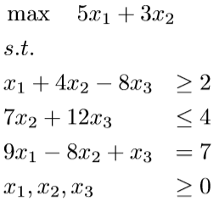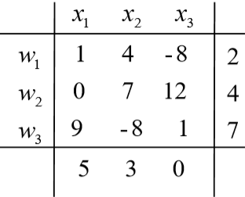**Es.** Dato il problema seguente, si vuole costruirne il duale in modo diretto (cioè, senza trasformarlo prima in forma canonica). A tal scopo, costruiamo prima la seguente tabella.

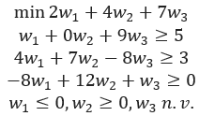Osservata la tabella, tenendo presente la forma di riferimento strutturiamo D come segue.  
L’errore da non fare quando si osserva la forma di riferimento è considerare  
sempre il primale come il problema alla sinistra. Infatti:  
- se il problema è di minimo, bisogna considerare come primale quello a sx;  
- se il problema è di massimo, bisogna considerare come primale quello a dx.  
Siccome il nostro primale è di massimo, dato che le sue variabili sono tutte ≥ 0  
allora tutti i vincoli del duale risultante saranno vincoli di ≥. Inoltre:  
- , in quanto il primo vincolo di P è di ≥;  
- , in quanto il secondo vincolo di P è di ≤;  
- , in quanto il terzo vincolo di P è di =. **✓**

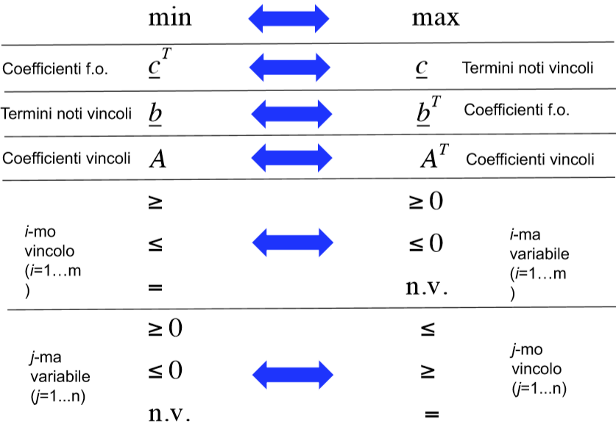Segue una tabella in cui sono poste le regole di trasformazione generali.

La teoria della Dualità è importante perché:  
- le soluzioni di (P) e (D) sono legate tra loro;  
- *la soluzione ottima del duale è un bound sulla soluzione ottima del primale*;  
- le soluzioni duali hanno un’interpretazione economica utile per l’analisi di sensitività (*post-ottimalità*). Vedremo maggiori dettagli su quest’aspetto in seguito (in sintesi, dopo aver dato la soluzione ottima all’azienda si inizia la fase della post-ottimalità, ossia si analizza quanto cambia il profitto al variare di una o più risorse nel tempo);  
- sulla teoria della dualità sono basati algoritmi, quali il Simplesso Duale, l’Algoritmo Primale-Duale, il Delayed Column Generation alternativi al Simplesso (Primale) utili per certe classi di problemi;  
- può in certi casi essere conveniente risolvere D al posto di P (generalmente, conviene risolvere il problema con il minor numero di vincoli).

Siano dati il problema primale **di minimo** ed il suo duale di massimo .  
**Teorema** (DEBOLE DELLA DUALITÀ)**.** *Siano e soluzioni ammissibili rispettivamente per (P) e (D). Allora*DIM. Sappiamo che è una soluzione ammissibile di (P), quindi . (1)  
Poiché , possiamo premoltiplicare (1) per , ottenendo . (2)  
Poiché è una soluzione ammissibile di (D), essa soddisfa il vincolo , che implica . (3)  
Infine, sfruttando le disequazioni (2) e (3), sapendo che si può premoltiplicare (3) per , ottenendo che:

Il Teorema debole della dualità dice che il duale è il lower bound del primale, in particolar modo facendo riferimento alle soluzioni e. In realtà, se noi non consideriamo i precedenti due problemi come primale e duale, bensì semplicemente come problemi di *minimo* e di *massimo*, questo teorema: scelta una qualsiasi soluzione del problema di minimo, e scelta una soluzione del problema di massimo, si ottiene che sempre; infatti, nel problema di minimo si tende a scegliere la soluzione più piccola possibile, mentre nel problema di massimo si tende a scegliere la soluzione più grande possibile, e affinché siano l’una il bound dell’altra deve valere questa disequazione.  
Capito questo risultato più generico, se nello specifico poniamo il problema di minimo *duale* ed il problema di massimo *primale*, semplicemente cambia il verso della disequazione; cioè:

**Corollario 1.** Se x è una soluzione ammissibile per il primale (P) e w una soluzione ammissibile per il duale (D) tali che , allora x e w sono soluzioni ottime dei rispettivi problemi.  
DIM. Supponiamo per assurdo che ; siccome vale quest’ultima uguaglianza, allora : questo è un assurdo, poiché va contro la tesi del Teorema debole della dualità. □

**Corollario 2.** Se il problema primale (P) è illimitato inferiormente, allora il duale (D) è inammissibile. Viceversa, se il duale (D) è illimitato superiormente, allora il primale (P) è inammissibile.  
DIM. Supponiamo che il valore ottimo del primale (P) sia e che il problema duale ammetta una soluzione w. Dal teorema della dualità debole si ha che per una qualsiasi soluzione ammissibile x di (P), dove è ovviamente uno scalare. Questo implica che : questo è assurdo. □

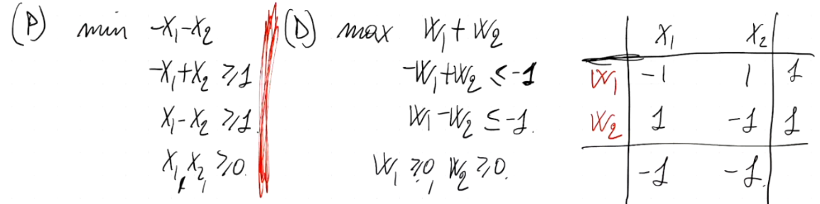Il corollario 2 stabilisce che l’illimitatezza di un problema implica l’inammissibilità del suo duale. Tuttavia, questa non è una proprietà simmetrica: cioè, se un problema è inammissibile non è detto che il suo duale sia illimitato. Per esempio:

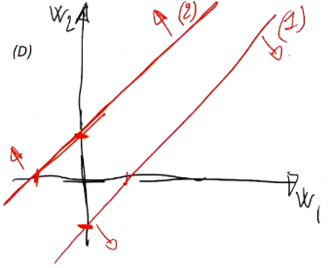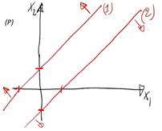Risolvendo geometricamente i problemi precedenti, notiamo che il problema primale (P) è inammissibile, così come il problema duale (D).  
  
  
  
  
  
  
  
  
Quindi, riassumendo, se il problema primale (P) è inammissibile, allora ci sono due possibilità per il duale (D): o quest’ultimo ha ottimo illimitato, oppure è anch’esso inammissibile (come nell’ultimo esempio).

**Teoria della Dualità: Parte 2**

**Teorema** (FORTE DELLA DUALITÀ)**.** *Data una coppia di problemi primale-duale, (P) e (D), se uno dei due problemi ammette una soluzione ottima finita, allora anche l’altro problema ammette una soluzione ottima finita ed i valori ottimi delle funzioni obiettivo coincidono, i.e.*N.B.: Si ricordi che il vettore x* ha spesso una dimensione diversa dal vettore w*. Questo teorema non afferma che sono uguali le soluzioni dei due problemi, bensì sono uguali i valori di quelle soluzioni all’ottimo.  
DIM. Sia x* la soluzione ottima del primale, e sia B la base ad esso associata:  
Sia ; vogliamo dimostrare che questo vettore è una soluzione ammissibile (1) ed ottima (2) per (D). Si ricordi che la dimensione del vettore è 1x*m*, in quanto ha dimensione 1x*m* e ha dimensione *m*x*m*, quindi il loro prodotto interno avrà dimensione 1x*m*.  
(1) Dal duale, il vincolo che dev’essere soddisfatto è che . Partizioniamo la matrice *A* (e il vettore ) in colonne che appartengono e non alla base: . A questo punto, sostituiamo a il valore deciso all’inizio della dimostrazione:  
Infatti, per definizione (soddisfano la condizione di ottimalità). Questo dimostra che il vettore costruito è una soluzione ammissibile per il duale.  
(2) Il valore della funzione obiettivo duale in è . Dal Corollario 1 del teorema della dualità debole sappiamo che, essendo , anche è ottima. □

Dal teorema della dualità forte ricaviamo che, data la base ottima B del primale, è possibile calcolare velocemente la soluzione ottima del duale (D) tramite l’equazione:

Riassumendo:  
- (P) è illimitato ⇒ (D) non è ammissibile;  
- (P) ha soluzione ottima finita ⇔ (D) ha soluzione ottima finita (ed i valori delle loro f.o. coincidono);  
- (P) è inammissibile ⇒ (D) illimitato o inammissibile.

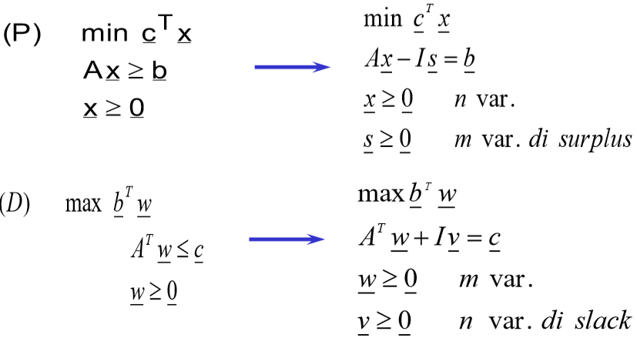Per il teorema seguente (degli “scarti complementari” – *Complementary Slackness Theorem*), consideriamo la coppia di problemi (P) e (D) in forma canonica e trasformiamoli nella seguente forma: trasformiamo i vincoli dei due problemi in vincoli di uguaglianza, pertanto aggiungiamo le  
opportune variabili di slack (s) e surplus (v).  
Sappiamo che ad ogni variabile di (P) è associato un vincolo  
di (D), e quindi la corrispondente variabile di slack/surplus e  
viceversa.

**Teorema** (DEGLI SCARTI COMPLEMENTARI)**.** *Data la coppia di soluzioni x e w rispettivamente ammissibili per (P) e (D), x e w sono ottime per (P) e (D) se e solo se  
dove è la j-esima colonna di A, e è la i-esima colonna di A.*Introduciamo il teorema solo per scopi didattici.

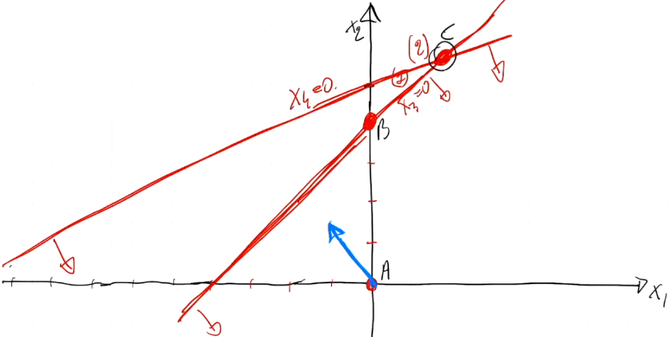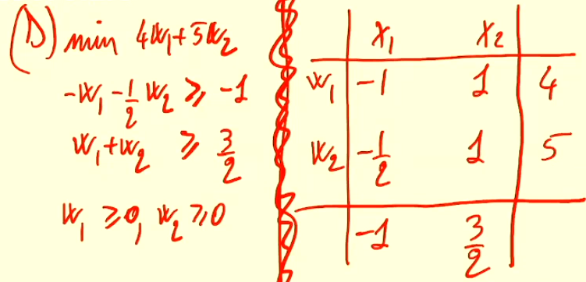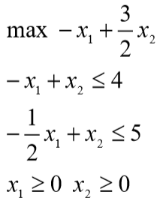**Esercizio.** Dato il problema posto a destra:  
1. Scrivere il duale del problema e determinare una coppia di soluzioni (P)-(D) ammissibile;  
2. Verificare che le soluzioni trovare soddisfano il teorema debole della dualità;  
3. Verificare se le soluzioni trovate sono ottime;  
4. Risolvere graficamente il primale ed individuare il punto di ottimo e la base B;  
5. Calcolare la soluzione ottima del duale a partire dalla base ottima B;  
6. Verificare, utilizzando gli scarti complementari, che le soluzioni trovate nei due punti  
precedenti siano effettivamente ottime.  
🡪  
**1.** Otteniamo il problema duale, posto a destra.  
Inoltre, osserviamo che la coppia x’ = [1 1] e w’ = [½ 1]  
è una coppia di soluzioni primale-duale ammissibile.  
**2.** Occorre far attenzione sul Teorema debole: esso lavora  
su un primale di *minimo*, mentre in questo caso il nostro è  
un primale di massimo. Infatti, in questo caso bisogna  
provare una sua conseguenza, cioè che :  
questo è vero, in quanto ½ ≤ 7.  
**3.** Per verificare se le soluzioni trovate sono ottime, bisogna verificare se esse sono uguali (Corollario 1): in questo caso non sono ottime, in quanto ½ ≠ 7.  
**4.** Usando la regola del gradiente, tracciando le curve  
di livello perpendicolari al gradiente nella direzione  
giusta (in questo caso quella del gradiente, in quanto  
massimizziamo) notiamo che l’ottimo è il punto C.  
Siccome il punto C è l’ottimo, allora BC = {1, 2}.  
Il punto di ottimo è C = x = (2, 6): quindi,  
 e .  
**5.** .

Conoscendo le coordinate di C, abbiamo che il valore ottimo del problema è . Dal Teorema forte della dualità, sappiamo che il duale ammette soluzione ottima finita; inoltre, il valore ottimo del duale è 7. Calcoliamo, quindi, la soluzione ottima del duale: : quindi, e .  
**6.** Per il Teorema degli scarti complementari, dobbiamo impostare il sistema di equazioni e fare la sostituzione dei valori per verificare se sono soddisfatti. Bisogna ricordare che ogni equazione del sistema deve verificare che il prodotto della variabile del duale per la slack/surplus del vincolo del primale ad esso associato è uguale a 0:  
Poiché il sistema degli scarti complementari è soddisfatto, allora le due soluzioni trovate ( per il primale e per il duale) sono le rispettive soluzioni ottime di (P) e (D). **✓**

**Interpretazione Economica della Teoria della Dualità**

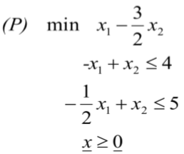**Esercizio.** Dato il problema primale (P) a lato:  
a) Data la base B = {2, 1} verificare se è ammissibile;  
b) Verificare se è ottima;  
c) Risolvere graficamente il problema primale;  
d) Calcolare la soluzione ottima del problema duale;  
e) Risolvere graficamente il problema duale;  
f) Verificare attraverso il corollario 1 del teorema debole della dualità che la coppia di soluzioni primale/duale calcolate sono ottime;  
g) Verificare attraverso il teorema degli scarti complementari se la coppia di soluzioni primale/duale è ottima.

🡪  
**a)** Trasformando il problema in forma standard: . Dunque, . Otteniamo che  
, pertanto B è una soluzione di base ammissibile (con valori x2 = 6, x1 = 2). **✓**

**b)** Per verificare che essa è ottima, bisogna avere , con . Otteniamo:  
- , quindi x3 non deve entrare in base;  
- , quindi x4 non deve entrare in base.  
Poiché tutti i coefficienti di costo ridotto sono ≤ 0, la base B = {2, 1} è la base ottima del problema. **✓**

**c)** *Lasciato per esercizio.*

**d)** La soluzione ottima del primale è [2 6 0 0], pertanto il suo valore ottimo è z* = -7.  
Ora, calcoliamo la soluzione ottima del duale: . **✓**

**e)** *Lasciato per esercizio.*

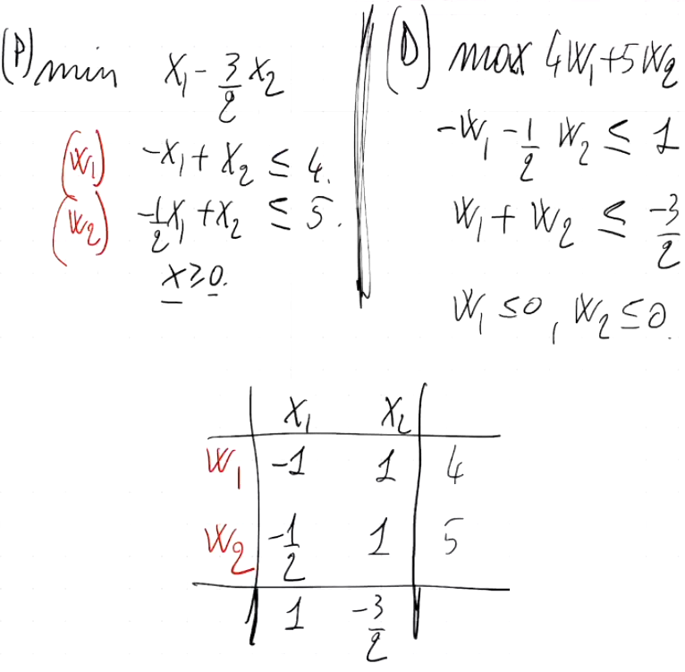**f)** Per il Corollario 1, dev’essere , quindi costruiamo  
il duale.  
Abbiamo ottenuto e  
, con .

Ovviamente, il valore ottimo del duale coincide con z*:  
 . **✓**

**g)** Per utilizzare il teorema degli scarti complementari, conviene  
osservare (P) e (D) e scrivere esplicitamente quali sono le  
variabili di slack/surplus. Quindi, semplicemente trasformiamo i  
vincoli di ≤/≥ in vincoli di uguaglianza anche per il duale. In  
questo caso, sappiamo che per (P) aggiungiamo *x3* e *x4*, mentre  
per (D) ricaviamo il seguente.

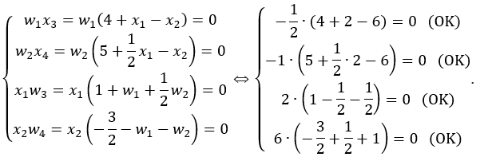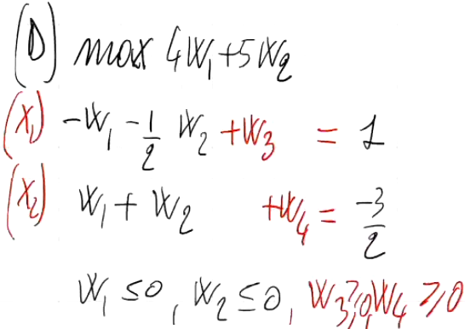 A questo punto, il  
 teorema degli scarti complementari ci dice che, preso il primale, se  
 per ogni vincolo si moltiplica la variabile wi per la variabile di slack/  
 surplus del vincolo da esso associata, si deve ottenere l’uguaglianza con 0;  
 lo stesso si deve ottenere per il duale. Quindi:

Le due soluzioni, quindi, sono ottime per (P) e (D). **✓**

_____

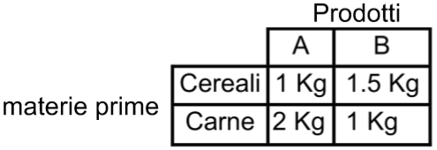**Esempio** (Piano di produzione)**.** Una azienda produce due tipi di  
mangime A e B, entrambi costituiti da una miscela di carne e cereali. La  
seguente tabella mostra quanti kg di carne e di cereali sono necessari per  
produrre un kg di A e B (come posto nella tabella a destra).  
Ogni giorno l’azienda ha a disposizione 240 kg di cereali e 180 Kg di  
carne. Inoltre, essendo il mangime A più pregiato, prima di poter essere venduto deve essere raffinato attraverso un macchinario in grado di raffinare al più 110 kg di mangime al giorno. Il ricavo per kg è pari a 560€ euro per il mangime A e 420€ per il mangime B.  
PROBLEMA: determinare quanti kg di mangime A e B devono essere prodotti giornalmente per massimizzare il ricavo dell’azienda.  
🡪 Decise le variabili x1 = # kg di mangime A, x2 = # kg di mangime B, scriviamo il seguente modello matematico: . Trasformiamo il modello in forma standard: . Siccome il sistema dei vincoli è un sistema con 3 vincoli e 5 variabili, si sa già che la soluzione ottima sarà una soluzione di base con 3 variabili in base e 2 variabili fuori base: siccome quest’ultime sono per definizione = 0, allora avremo al più 3 variabili > 0; vogliamo capire quali sono queste variabili.  
Supponiamo di aver dato il problema in pasto al Simplesso, e che quest’ultimo ci ha fornito la soluzione ottima.

Ora, supponiamo che un’altra azienda ci proponga di vendergli dei cereali: a quanto bisogna vendergli i cereali per non avere decrementato il profitto?  
Prima di vedere ciò, analizziamo un problema più semplice. Eugenio suona il pianoforte e canta, quindi egli compra 100 CD che costano €1,00 cad, su cui incide la sua musica e vende ognuno di questi CD a €10,00 cad. Inoltre, se vende tutti i CD, ottiene un ricavo pari a €1000,00. Sara ha bisogno di un CD, su cui vuole registrare un album di foto dell’ultima vacanza fatta con il suo fidanzato. Sara non può comprare un CD, per cui chiede al suo amico Eugenio un CD: *a quanto Eugenio deve vendere il CD a Sara*? Distinguiamo i seguenti casi:

1) 0 euro. Sara è una sua amica, ed Eugenio è un signore;  
2) 1 euro. Sara è una sua amica, ma Eugenio non vuole rimetterci il prezzo di acquisto;  
3) 10 euro. Sara è appena una conoscente, che male c’è a guadagnarci qualcosa;  
4) 11 euro. Ma quale amica?! La verità è che gli è sempre stata antipatica.  
Delle quattro risposte, la giusta è la 3), in quanto Eugenio deve mantenere intatto il ricavo di €10,00.

Tornando al problema dei cereali, da un punto di vista di Ricerca Operativa dobbiamo venderli alla nuova azienda ad un prezzo (detto **prezzo ombra**) tale che la funzione obiettivo non cambi all’ottimo; quindi, come calcoliamo questo valore? Possiamo farlo attraverso la dualità: utilizzando questa Teoria, scopriamo che *i prezzi ombra non sono altro che le variabili del problema duale*.

Quindi, per rispondere a questa domanda risolviamo il problema duale: Si tenga presente che, quando risolviamo il primale, calcoliamo automaticamente anche la soluzione del duale: il valore della funzione obiettivo già lo conosciamo, la soluzione ottima del duale la calcoliamo con , quindi già conosciamo il vettore (ossia, i prezzi ombra associati alle risorse del problema primale).

Tornando all’esempio precedente:  
- la soluzione ottima del problema primale (P) è  
Tenendo presente il problema primale (primo vincolo sui *cereali*, secondo vincolo sulla carne e terzo vincolo sulla raffinatrice), notiamo che il numero di variabili maggiori di 0 è 3. Analizzati i valori delle x*, e controllato il modello matematico, da un punto di vista dell’azienda – all’ottimo – le variabili di slack/surplus aggiunte al sistema ci indicano se quel vincolo è soddisfatto all’uguaglianza (cioè, se il vincolo è *attivo*) o meno. Questa è un’informazione molto importante, in quanto ci dice ad esempio che – all’ottimo – sono stati utilizzati i cereali (variabile x3) interamente (risorsa **scarsa**). Per la carne, x4 = 0, quindi anch’essa è stata interamente utilizzata, pertanto è una risorsa scarsa. Per quanto riguarda x5, invece, poiché essa è > 0 otteniamo che la potenzialità della raffinatrice non è stata sfruttata al massimo (risorsa **abbondante**). Questo fatto implica che l’azienda deve investire sulle risorse scarse, in quanto sono quelle a vincolare di non poter migliorare l’attuale piano di produzione. Cambiando i termini noti del modello (associati a risorse scarse o abbondanti), va informata l’azienda di quanto cambia il profitto: cioè, indicare all’azienda, per ogni risorsa scarsa, di quanto aumenterà il suo profitto se si investe in quella risorsa;  
- la soluzione ottima del problema duale (D) è  
L’informazione dettagliata in precedenza ce la forniscono i prezzi ombra. Se si considerano i prezzi ombra, in particolare: w1 e w2 sono associati rispettivamente ai vincoli su cereali e carne, mentre w3 è associata alla macchina raffinatrice. Si osserva che per la macchina raffinatrice w3 = 0, dato che essa è una risorsa abbondante: se si modifica quel termine noto, non varia il profitto dell’azienda. Per i cereali e per la carne, siccome w1 = 140 e w2 = 210, al variare di questi valori varia anche il profitto dell’azienda, dato che queste sono risorse scarse. Infatti, se si incrementano di 1kg i cereali, allora si incrementa di 140 il profitto dell’azienda; analogamente, se si incrementa di 1kg la carne, allora si incrementa di 210 il profitto dell’azienda.

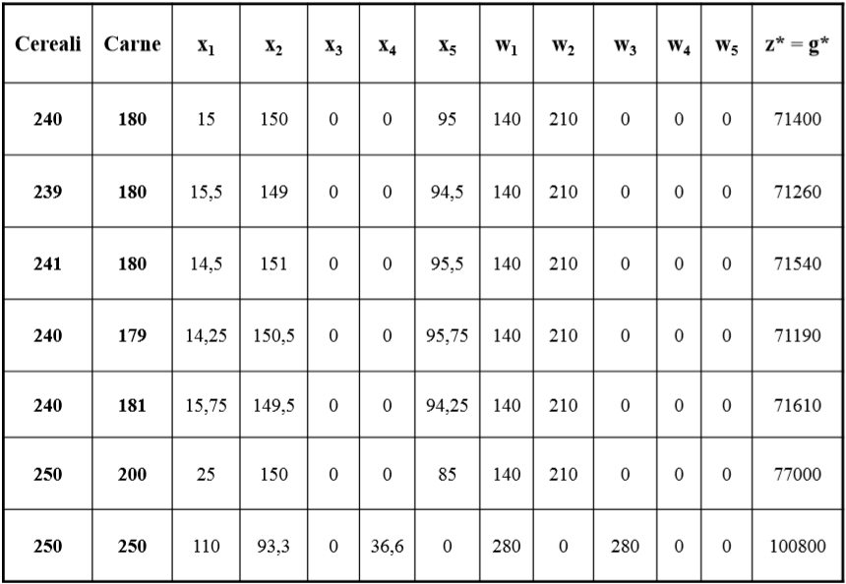Vediamo adesso il significato delle x e delle w,  
considerando la tabella a lato. Sulla prima riga  
è posta la soluzione ottima trovata, e sulle righe  
successive sono posti i valori ottimi al variare  
di cereali/carne.

Sull’ultima riga, si stimava che il profitto fosse  
di 71400 + 10 ∙ 140 + 170 ∙ 210 = 108500; in  
realtà, il profitto è di 100800 in quanto la  
variabile x5 è saturata, e di conseguenza è stata  
cambiata la base ottima (cioè si è scelto x1, x2, x4  
anziché x1, x2, x5); cambiata la base ottima, i w  
precedentemente calcolati non valgono più.

Il precedente esempio suggerisce che il prezzo ombra w è valido fin quando la base ottima del problema non cambia. Prima di poter fare queste stime, quindi, bisogna sapere con certezza *di quanto* si può cambiare un termine noto senza cambiare la base ottima. Useremo l’*analisi della sensitività* per calcolare questi range.

Riassumendo:  
• Le variabili duali w rappresentano i “prezzi ombra”, ovvero i prezzi minimi a cui bisogna vendere le risorse per mantenere invariato il valore ottimo della funzione obiettivo;  
• I prezzi ombra sono validi fino a quando non viene cambiata la base ottima (quando ciò avviene devono essere ricalcolati);  
• Quando un vincolo è attivo, la risorsa ad esso associata è scarsa. La variabile duale corrispondente, a meno di degenerazione, sarà diversa da zero. Se invece la risorsa è abbondante sicuramente la variabile duale ad essa associata è nulla.

Ma perché i prezzi ombra indicano il tasso di crescita/decrescita della funzione obiettivo al variare del termine noto bi? Supponiamo di avere la soluzione di base ammissibile ottima , e il valore ottimo , e per il Teorema forte della dualità . Notiamo che  
. Da quest’ultima espressione si può notare che, incrementando un termine noto di 1, la funzione obiettivo del primale varia di .

È possibile avere un valore associato ad un vincolo del problema, cioè in cui se si incrementa il termine noto il valore della funzione obiettivo diminuisce?

**Analisi della sensitività**

Al termine dell’argomento precedente ci siamo chiesti se è possibile avere un prezzo ombra , in modo tale che incrementando di un’unità il termine noto la funzione obiettivo diminuirebbe di unità. Questo dipende dalla tipologia di vincolo: per i vincoli associati ad una risorsa (di ≤) questo non accade, ma per i vincoli *di domanda* (richiesti dall’azienda, ad esempio in cui questa vuole garantire che la produzione di una risorsa x1 sia ≥ ad una certa quantità) questo sussiste.  
Ad esempio, data x1 = # kg di mangime da produrre, l’azienda vuole . Se si ritrova il vincolo soddisfatto all’uguaglianza (cioè, è attivo), allora : in particolare, se (es. ), allora se si incrementa il termine noto di questo vincolo di una unità (es. ), questo implica che la funzione obiettivo viene *decrementata* di 3 unità.

Le stime dei prezzi ombra restano valide fin quando la base ottima non cambia. L’**analisi della sensitività** studia i range entro i quali si può modificare un parametro del problema senza far variare la base ottima. Per farlo, introduciamo un esempio.

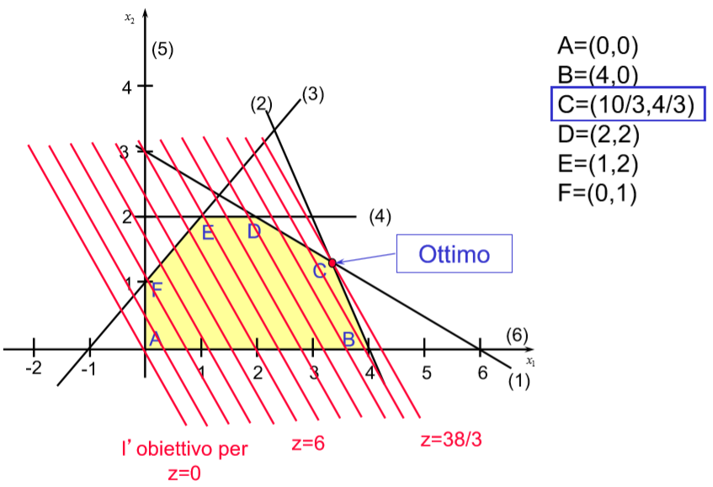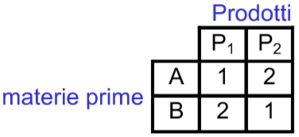**Esempio** (Pianificare la produzione di una piccola azienda)**.** L’azienda produce due tipi di prodotti, il prodotto P1 ed il prodotto P2, usando due materie prime indicate con A e B. La disponibilità al giorno di materia prima A è pari a 6 ton, mentre quella di materia prima B è di 8 ton. La quantità di A e B consumata per produrre una ton di prodotto P1 e P2 è riportata nella tabella a lato.  
Si ipotizza che tutta la quantità prodotta venga venduta. Il prezzo di vendita per  
tonnellata è Euro 3000 per P1 e Euro 2000 per P2. L’azienda ha effettuato un’indagine  
di mercato con i seguenti esiti:  
- la domanda giornaliera di prodotto P2 non supera mai di più di 1 ton quella di prodotto P1;  
- la domanda massima giornaliera di prodotto P2 è di 2 ton.  
Problema: determinare le quantità dei due prodotti che debbono essere fabbricati giornalmente in modo da rendere massimo il guadagno.  
🡪  
Definizione delle variabili. Si introducono due variabili che rappresentano le quantità prodotte (e vendute) al giorno per P1 e P2 (ton): definiamo x1 = # tonnellate del prodotto P1 e x2 = # tonnellate del prodotto P2. Le due variabili sono continue.  
Definizione dell’obiettivo. Il guadagno giornaliero (K€) è dato da . L’obiettivo è rappresentato da un’equazione lineare, in cui massimizziamo z: .  
Definizione dei vincoli. Vincoli (tecnologici) sull’uso delle materie prime (l’uso giornaliero delle materie prime non può eccedere la disponibilità): e . Vincoli conseguenti le indagini di mercato: e . Non negatività delle variabili: e .  
Questo problema si può risolvere graficamente.  
  
  
  
  
  
  
  
  
  
  
  
  
*Analizziamo la* *sensitività* della soluzione. Notiamo che possono esserci le seguenti variazioni rispetto la disponibilità delle risorse:  
(a) come aumentare le risorse per migliorare la soluzione ottima;  
(b) come ridurre le risorse disponibili lasciando invariata la soluzione ottima.

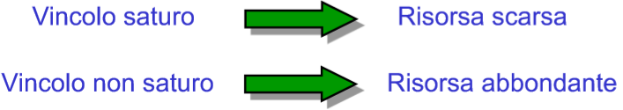I vincoli del problema hanno tutti la forma , anche se solamente i vincoli (1) e (2) rappresentano effettivamente il consumo delle materie prime A e B.  
Poiché i vincoli (1) e (2) sono soddisfatti all’uguaglianza dalla soluzione ottima corrispondente al punto  
C = (10/3, 4/3), il livello ottimo di produzione per i due prodotti è tale da utilizzare tutte le materie prime disponibili. I vincoli (1) e (2) sono **saturi**, quindi le materie prime A e B sono utilizzate completamente, ovvero sono risorse scarse. Dunque, *per capire quali sono le risorse scarse* basta verificare quali vincoli del primale sono soddisfatti all’uguaglianza. Più nello specifico, trasformando il problema in forma standard aggiungiamo le variabili di slack/surplus: se nel vincolo *i*-esimo la sua (eventuale) variabile di slack/surplus è nulla, allora il vincolo è saturo (o attivo), pertanto la risorsa associata al vincolo *i*-esimo è scarsa.   
  
  
  
  
In questo caso, i vincoli per le indagini di mercato (di domanda) rappresentano risorse abbondanti.  
- È possibile *aumentare* la disponibilità di una risorsa *scarsa* per migliorare la soluzione ottima (caso (a));  
- È possibile *diminuire* la disponibilità di una risorsa *abbondante* senza variare la soluzione ottima (caso (b)).

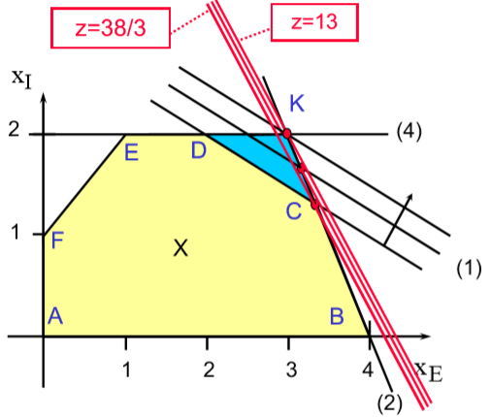Verifichiamo graficamente sino a che livello ha senso aumentare la  
materia prima A.  
In ℝ2, incrementare il termine noto di un vincolo equivale ad  
effettuare la traslazione del vincolo nel verso del vettore costituito  
dai coefficienti associati alle sue variabili x1 e x2; decrementare il  
termine noto, invece, equivale ad effettuare la traslazione nel verso  
opposto.  
Aumentando la risorsa A, il vincolo (1) si sposta e di conseguenza  
varia il punto di ottimo. Oltre K = (3, 2) (intersezione di (2) e (4))  
non ha più senso aumentare la risorsa A. Il nuovo valore di A è 7.

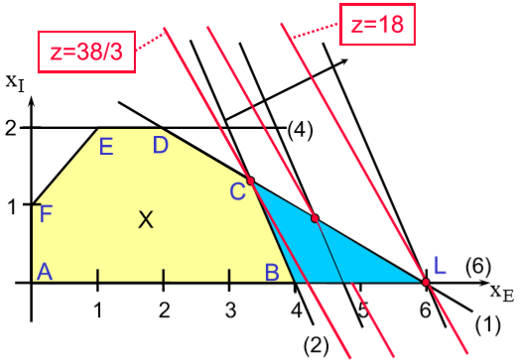 Analoga verifica può  
 essere fatta per la  
 materia prima B.  
 Aumentando la risorsa B, il vincolo (2) si sposta e di conseguenza  
 varia il punto di ottimo. Oltre L =(6, 0) (intersezione di (1) e (6))  
 non ha più senso aumentare la risorsa B. Il nuovo valore di B è 12.

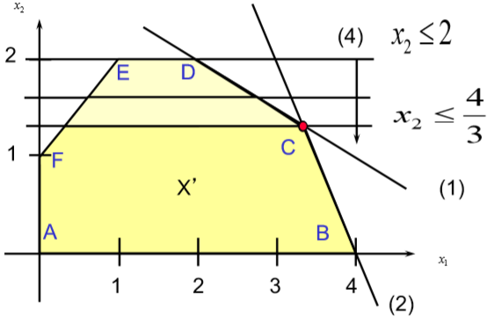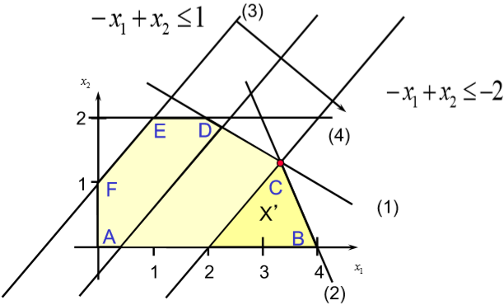Analizzati i casi in cui si incrementano le risorse scarse,  
analizziamo ora i casi in cui si decrementano le risorse  
abbondanti. Supponendo i vincoli (3) e (4) relativi al consumo di  
due ulteriori risorse abbondanti, è possibile verificare di quanto  
diminuirne la disponibilità senza modificare la soluzione ottima.  
Per il vincolo (3), a destra, siccome decrementiamo il termine  
noto, ci spostiamo nel verso opposto a quello del vettore (-1, 1).  
 Possiamo effettuare  
 la traslazione *fino al* *punto di ottimo* (C), ed in questo caso decrementare la risorsa non  
 influisce sulla risoluzione del problema: si risparmiano risorse non  
 utilizzate.  
 Per il vincolo (4), a sinistra, ci spostiamo verso il basso, anche in  
 questo caso fino al punto C.

La traslazione del vincolo va effettuata fin quando tale vincolo non diventa ridondante, non annulla la regione ammissibile o fin quando non interseca il punto di ottimo calcolato.

Dopo aver verificato la convenienza di una possibile maggiore disponibilità delle risorse A e B, è interessante determinare quale sia la risorsa che di più convenga aumentare. Nell’esempio, l’azienda potrebbe avere una limitata disponibilità finanziaria che vorrebbe far fruttare al meglio, acquisendo un’ulteriore quantità di una delle risorse in modo da incrementare maggiormente i propri profitti. Questa informazione è ottenibile per mezzo della Programmazione Lineare.

Si può calcolare il **valore di una unità di risorsa** attraverso la formula  
dove il termine “massima” è indicato al fatto che la base ottima non deve cambiare.  
Per la risorsa A: .  
Per la risorsa B: .  
La quantità indica di quanto aumenta l’obiettivo in corrispondenza dell’acquisizione di un’ulteriore unità di risorsa. È evidente come nell’esempio l’incremento unitario migliore è associato alla risorsa B.

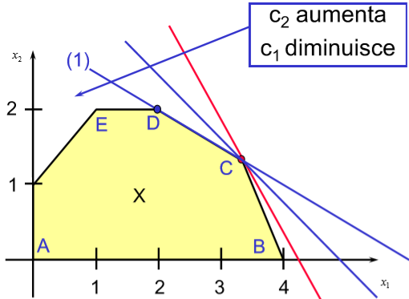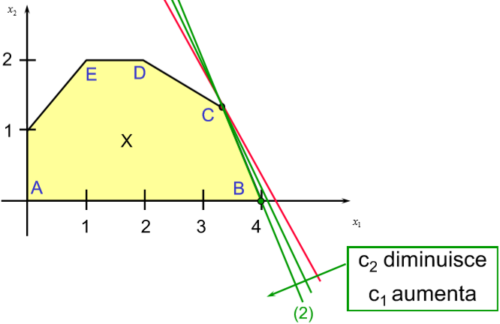Cosa succede, invece, nel caso in cui non modifichiamo la regione ammissibile e semplicemente variamo il prezzo di vendita dei prodotti? Verifichiamo cosa succede geometricamente. Si tratta di analizzare entro quali limiti di tolleranza possono variare i prezzi di vendita senza alterare la base ottima (la produzione associata al punto C).  
Sappiamo che X è la regione ammissibile, e che C è il punto di ottimo; inoltre, sappiamo che la funzione obiettivo è , quindi e (vettore ).  
Decrementando di 2 unità (), il gradiente è modificato e le curve di livello cambiano la loro inclinazione. In questo caso, il nuovo punto di ottimo sarà D.  
In generale, variando c1 e/o c2 cambia la pendenza della funzione obiettivo. Quando si decide di modificare i coefficienti di costo (prezzi di vendita, in questo esempio) bisogna sempre far attenzione a non modificare la base ottima. In questo esempio, si può effettuare la rotazione in senso antiorario fin quando le curve di livello non si sovrappongono al segmento CD. Analogamente, si può effettuare la rotazione in senso orario fin quando le curve di livello non si sovrappongono al segmento CB.  
  
  
  
  
  
  
  
  
  
  
 **✓**

Formalmente, dato un problema di programmazione lineare  
 min z = cTx  
 Ax = b  
 x ≥ 0,  
e data la soluzione ottima x* e la base ottima associata B, determinare come sia possibile variare certe caratteristiche del problema lasciando invariata la base ottima.

Distinguiamo cinque casi: 1) variazione nel vettore dei costi c; 2) variazione nel vettore dei termini noti b; 3) variazione nella matrice di vincoli A; 4) aggiunta di una nuova variabile; 5) aggiunta di un nuovo vincolo.  
Concentriamoci sui primi due casi.

Caso 1: *variazione nel vettore dei costi c.* Data una soluzione di base ottima x* (sia B la base associata a tale soluzione), supponiamo che il coefficiente di una delle variabili sia cambiato da ck a ck’. L’effetto di questo cambio si ripercuoterà solo sui coefficienti di costo ridotto.  
Bisogna considerare i seguenti due casi:  
caso 1.1) variazione di un coefficiente di costo relativo ad una variabile non in base;  
caso 1.2) variazione di un coefficiente di costo relativo ad una variabile in base.

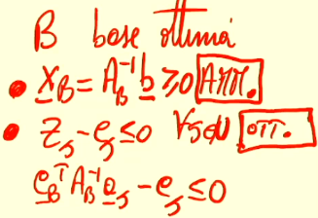Caso 1.1. Teniamo a mente lo specchietto a destra. Cosa succede se si modifica  
una componente del vettore c? Sia , il coefficiente viene modificato  
come segue:  
   
In questo caso, non subisce variazioni, e quindi rimane  
inalterato per ogni j in N; viene modificato, quindi, il solo . La nuova formula per il calcolo di sarà  
Dunque, preso il coefficiente di costo ck di una variabile fuori base, lo si può modificare considerando un δ (da sommare ck) maggiore o uguale di zk – ck.  
Se , allora x* è ancora la soluzione ottima. Se invece , allora x* non è più la soluzione ottima e quindi occorre effettuare un’iterazione del simplesso per far entrare in base la variabile xk.

Caso 1.2. Sia il coefficiente di costo che viene modificato in  
In questo caso, la variazione si ripercuote su , cioè implica la variazione di tutti i coefficienti di costo ridotto associati alle variabili fuori base. In particolare, si ha che:  
, dove , con l’*i*-esimo elemento uguale a 1 ed i restanti uguali a 0.  
La nuova formula sarà  
in quanto è la riga *i­*-esima di , in quanto .

Caso 2: *variazione del termine noto di un vincolo.* Sia il termine noto dell’*i*-esimo vincolo che viene variato in  
A causa di tale variazione si modificano i valori delle variabili di base:  
dove è la colonna *i*-esima di .  
Le condizioni su , quindi, si ottengono imponendo che

In sintesi, il caso 1 influisce sull’*ottimalità* della soluzione, mentre il caso 2 influisce sull’*ammissibilità* della stessa.

Nella pagina seguente è posto un esempio sull’analisi della sensitività.

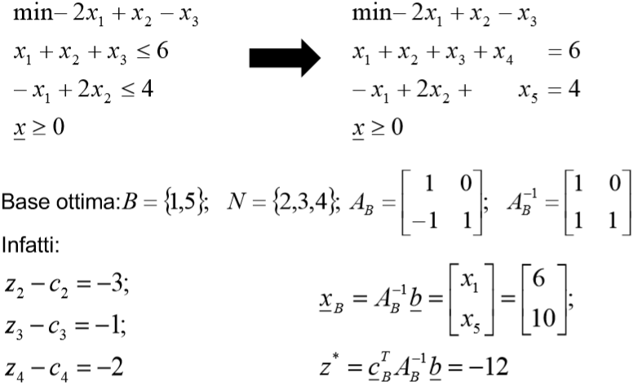**Esempio** (Analisi di sensitività)**.**  
Dato il problema di PL posto a destra, calcoliamo  
la base ottima, la matrice , i coefficienti di  
costo ridotto e il valore della soluzione ottima.

*Caso 1.1.* Di quanto può variare il coefficiente c2  
prima di cambiare la base ottima?  
   
.  
Verifichiamo cosa succede se scegliamo .  
Poiché x2 non è in base, il valore   
non cambia per nessun indice j in N. L’unico  
coefficiente di costo ridotto che cambia è . Poiché vale questo, la soluzione non è più ottima. Bisogna far entrare in base x2.

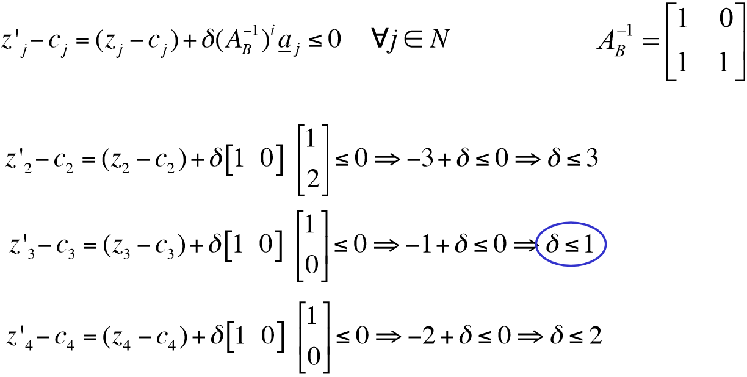*Caso 1.2.* Di quanto può variare il coefficiente c1 prima di cambiare la base ottima?

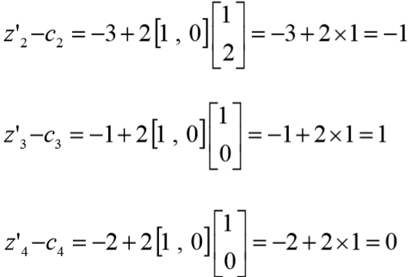Verifichiamo, ora, cosa succede se scegliamo un , per esempio .  
Poiché x1 è in base, il valore cambia per ciascun j in N secondo la relazione: . Dunque:

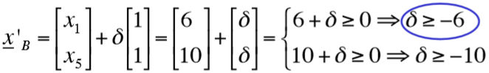*Caso 2.* Di quanto può variare al più il termine noto b1 prima di rendere inammissibile la base ottima?  
Dunque, otteniamo:

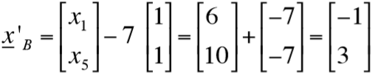Se scegliamo :

**✓**

**Teoria dei grafi e problema del flusso a costo minimo**

Un **grafo non orientato** G = (V, E) è dato da una coppia di insiemi finiti, dove:  
- V = {v1, ..., vn} è l’insieme degli *n* **nodi** di G;  
- E = {e1, ..., em} ⊆ VxV è l’insieme degli *m* **archi non orientati** di G.  
Ogni arco non orientato di G corrisponde ad una *coppia non ordinata* di nodi di G . I nodi vi e vj sono gli estremi dell’arco ek.  
La presenza di un arco tra una coppia di nodi indica una relazione tra i nodi stessi.

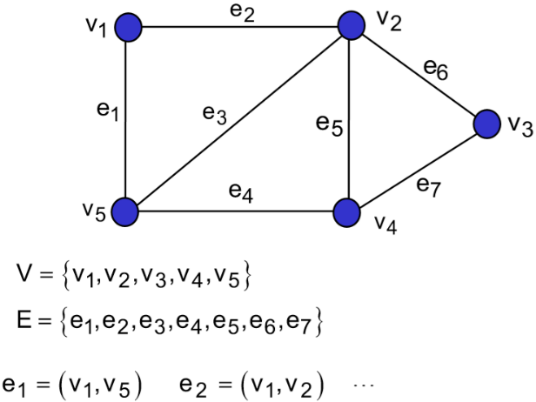Seguono alcune definizioni di base:  
- un arco (v, v) è detto **loop**;  
- un arco e = (u, v) ∈ E si dice **incidente** su u e v;  
- due nodi u, v ∈ V sono detti **adiacenti** ⇔ (u, v) ∈ E;  
- due archi e1, e2 ∈ E sono detti **adiacenti** ⇔ e1 = (u, v) e e2 = (v, w),  
cioè se hanno un nodo in comune;  
- l’insieme di nodi **N(u)** = {v ∈ V: v adiacente a u} è detto **intorno**  
di u in G;  
- l’insieme di archi **δ(u)** = {e ∈ E: e incide su u} è detto **stella** di u  
in G;  
- |δ(u)| è detto **grado** del nodo u.

I grafi sono un mezzo per rappresentare relazioni binarie. Ad esempio:  
- due città connesse da una strada;  
- due calcolatori connessi in una rete telematica;  
- due persone legate da una relazione di parentela (come, padre-figlio);  
- due persone che condividono una stanza;  
- il collegamento tra due componenti elettronici;  
- un’operazione che deve essere eseguita da una certa macchina;  
- ...

I grafi possono essere usati come strumento per modellare in maniera schematica un vastissimo numero di problemi decisionali. Ad esempio:  
- determinare il percorso più breve che connette due città;  
- determinare come connettere nella maniera più economica (più efficiente) un insieme di calcolatori in una rete telematica;  
- assegnare un insieme di operazioni ad un insieme di macchine;  
- determinare il percorso più conveniente da far percorrere ad una flotta di veicoli commerciali per effettuare delle consegne e quindi rientrare al deposito;  
- ...

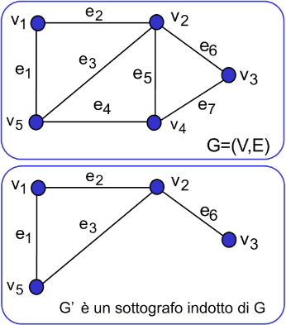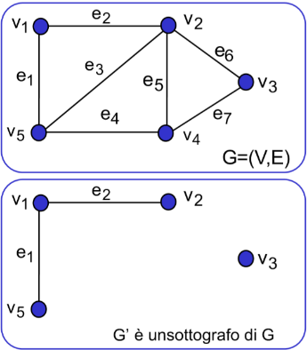Un grafo è detto **semplice** se non esistono archi paralleli (al più un arco per ogni coppia di nodi) o “loop”.  
Un grafo G’ = (V’, E’) è detto **sottografo** di G = (V, E) ⇔  
- V’ ⊆ V;  
- E’ ⊆ E, e (vi, vj) ∈ E’ ⇒ vi, vj ∈ V’.  
Un grafo G’ = (V’, E’) è detto **sottografo indotto** da V’ in G = (V, E) ⇔  
- V’ ⊆ V;  
- ∀u, v ∈ V’, se (u, v) ∈ E allora (u, v) ∈ E’.

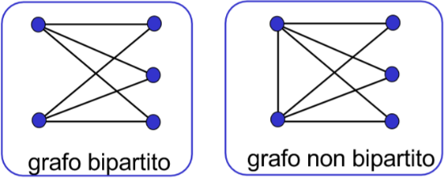Un grafo G è detto **bipartito** se esiste una partizione di V in due  
sottoinsiemi V1 e V2 tali che:  
- V1 ∩ V2 = Ø;  
- V1 ∪ V2 = V;  
- ∀e = (u, v) ∈ E, se u ∈ V1 allora v ∈ V2 oppure se u ∈ V2 allora v ∈ V1.

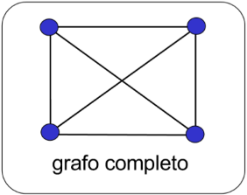Un grafo G è detto **completo** se e solo se contiene tutti i possibili archi, ovvero  
|δ(v)| = n – 1 ∀v ∈ V.  
Il numero di archi in un grafo completo è .

Dato un grafo G = (V, E), un nodo v ∈ V si dice **connesso** ad un nodo u ∈ V se esiste  
un cammino tra u e v in G. Si hanno le seguenti proprietà:  
- v ∈ V è connesso a v (riflessività);  
- v ∈ V è connesso a u ∈ V ⇒ u ∈ V è connesso a v ∈ V (simmetria);  
- v ∈ V è connesso a u ∈ V e u ∈ V è connesso a w ∈ V ⇒ v ∈ V è connesso a w ∈ V (transitività);  
- un grafo G = (V, E) è connesso se e solo se tutti i suoi nodi sono connessi tra loro.

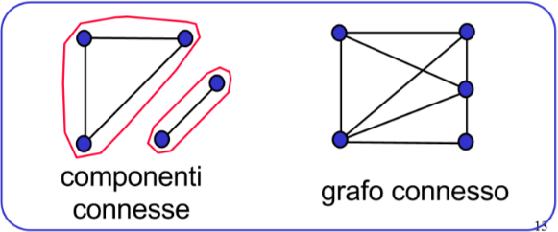L’insieme V può essere partizionato in sottoinsiemi  
. Il sottografo indotto da Ci  
in G è detto **componente connessa** di G.  
G è connesso se e solo se possiede una sola componente connessa (v è  
connesso a u, ∀u, v ∈ V).

Un grafo G = (V, E) è detto **orientato** se, dato V = {v1, ..., vn}, l’insieme degli archi E = {e1, ..., em} è formato da coppie ordinate di nodi.  
Per un grafo orientato, si ha che ei = (vh, vk) ≠ ej = (vk, vh), con ei, ej ∈ E.  
L’arco ei si dice **uscente** da vh ed **entrante** in vk.

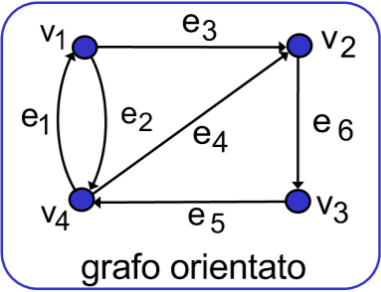**Es.** Dato il grafo posto a destra:  
- Fs(v) = {u ∈ V: (v, u) ∈ E} è detto **stella uscente** di v;   
- Bs(v) = {u ∈ V: (u, v) ∈ E} è detto **stella entrante** di v;   
- S(v) = Fs(v) ∪ Bs(v) è detto **stella** di v;  
- le definizioni di sottografo, sottografo indotto e componente connessa di un grafo  
orientato sono analoghe a quelle date per i grafi non orientati.

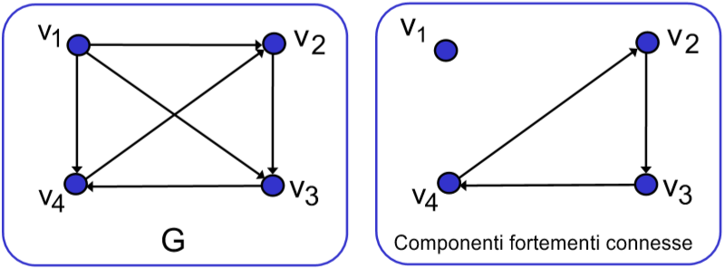Dato G = (V, E), un nodo v ∈ V si dice **fortemente connesso** ad un nodo u ∈ V se esiste una *path* (cammino orientato) tra v e u in G. Si hanno le seguenti proprietà:  
- v ∈ V è connesso a v (riflessività);  
- v ∈ V è fortemente connesso a u ∈ V e u ∈ V è fortemente connesso a w ∈ V ⇒ v ∈ V è fortemente connesso a w ∈ V (transitività);  
- un grafo G = (V, E) è fortemente connesso se e solo se tutti i suoi nodi sono fortemente connessi tra loro.

Un grafo *non orientato* è rappresentabile in tre modi:  
- **lista di adiacenza**, ad ogni vertice è associata la lista dei vertici adiacenti (può essere una tabella o una lista concatenata);  
- **matrice di adiacenza** (nxn), dove aij = 1 se (vi, vj) ∈ E, aij = 0 altrimenti;  
- **matrice di incidenza** (nxm), dove aij = 1 se vi ∈ ej, aij = 0 altrimenti.

La lista di adiacenza è costituita da un insieme di *n* nodi che contengono: informazioni circa il nodo del grafo (grado, peso, colore, ...), e un puntatore all’insieme di vertici adiacenti al vertice considerato.  
Per grafi non orientati, nella matrice di incidenza ogni colonna rappresenta un arco del grafo. Siccome gli archi del grafo hanno due estremi, vuol dire che su una colonna ci saranno *2* uni (sulla riga degli estremi corrispondenti) e *n – 2* zeri.

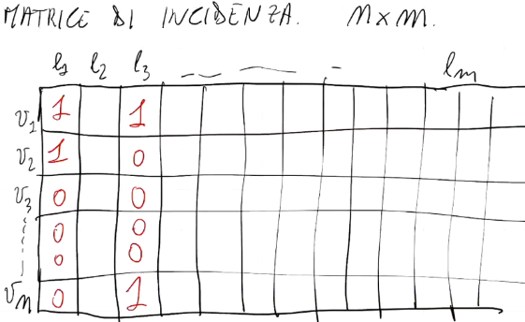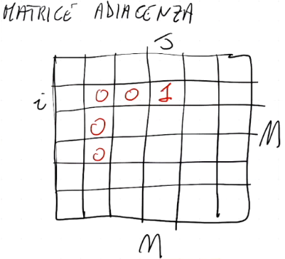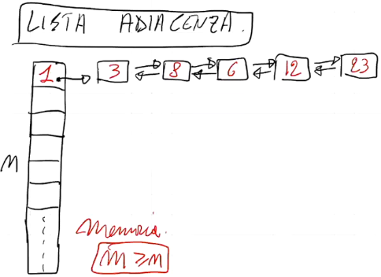

Nella scelta del modo in cui rappresentare un grafo figurano i seguenti vantaggi e svantaggi:  
- *lista di adiacenza*, memoria O(n).  
 - Vantaggi: permette di scorrere i nodi adiacenti a v in O(grado(v));  
 - Svantaggi: inserimenti e cancellazioni su liste concatenate in O(grado(v)).  
- *matrice di adiacenza*, memoria O(n2).  
 - Vantaggi: inserimenti e cancellazioni in O(1);  
 - Svantaggi: permette di scorrere i nodi adiacenti a v in O(n).  
- *matrice di incidenza*, memoria O(n ∙ m). [Fonte: *https://it.wikipedia.org/wiki/Grafo_(tipo_di_dato_astratto)#Implementazioni*]  
 - Vantaggi: inserimenti in O(n ∙ m), in quanto basta aggiungere una colonna alla fine;  
 - Svantaggi: cancellazioni in O(n) (copiando l’ultima colonna nella colonna da eliminare, ed eliminando  
 l’ultima colonna). Permette di scorrere gli archi incidenti a v in O(m).

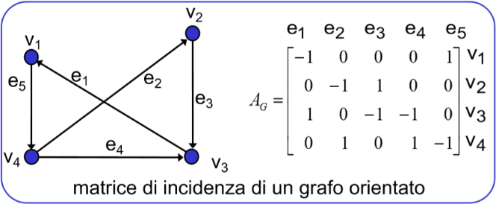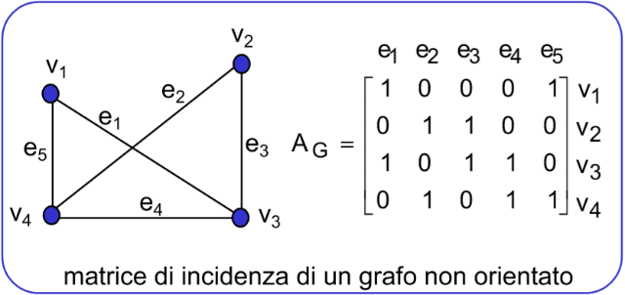Delle tre utilizzeremo la matrice di incidenza, in quanto ci dà delle  
informazioni fondamentali.  
Sia G = (V, E) un grafo *non orientato* con |V| = n ed |E| = m.  
Denotiamo con A = [aij], con i = 1, ..., n e j = 1, ..., m, la **matrice  
di incidenza** di G, dove:  
 .  
Sia G = (V, E) un grafo *orientato* con |V| = n ed |E| = m.  
Denotiamo con A = [aij], con i = 1, ..., n e j = 1, ..., m, la **matrice  
di incidenza** di G, dove:  
 .

**Esempio** (Problema del Flusso a Costo Minimo)**.** Sia G = (V, E) un grafo connesso e orientato in cui:  
• Ad ogni arco (i, j) è associato un costo cij che rappresenta il costo da pagare per ogni unità di flusso che transita sull’arco (i, j).  
• Ad ogni vertice v ∈ V è associato un valore intero bv dove:  
 - bv > 0 indica che il nodo v è un nodo di offerta;  
 - bv < 0 indica che il nodo v è un nodo di domanda;  
 - bv = 0 indica che il nodo v è un nodo di passaggio (non è né un nodo di offerta né un nodo di domanda).  
• La somma di tutti i bv deve essere uguale a zero (condizione di bilanciamento). Ciò che viene prodotto dalle sorgenti viene consumato dalle destinazioni.

Nel problema del flusso a costo minimo bisogna far giungere la merce prodotta (dai nodi di offerta) alle destinazioni (nodi di domanda) minimizzando i costi di trasporto.

Abbiamo bisogno di scrivere il modello matematico di questo problema.  
Bisogna decidere *quanto flusso far transitare sugli archi*, quindi le **variabili decisionali** di questo problema sono le   
xij = quantità di flusso sull’arco (i, j). N.B.: Per quasi tutti i problemi di ottimizzazione che vedremo fino al termine del corso, le variabili sono sempre queste.  
La **funzione obiettivo** sarà . Bisogna effettuare il prodotto in quanto, se decido che sull’arco (i, j) deve passare un “veicolo”, pago una sola volta il casello cij; se decido che sull’arco (i, j) devono passare dieci “veicoli”, allora pago dieci volte il casello cij.  
Per quanto riguarda i **vincoli**, bisogna garantire ogni mattina al cliente che arrivi la merce. Per imporre questo, usando , bisogna garantire che la somma del flusso degli archi uscenti sia uguale a bv: . Tuttavia, il nodo *i* potrebbe ricevere altre informazioni oltre a queste che deve far uscire, per cui il vincolo dev’essere costruito in modo tale che . I vincoli saranno sempre legati ai vertici del grafo, e servono per stabilire il ruolo che quel nodo ha sul grafo. In sintesi:  
- se bv > 0, allora la differenza tra il flusso che esce e quello che entra dev’essere positiva, cioè sto introducendo merce sulla rete (quindi sono un nodo di offerta);  
- se bv < 0, allora la differenza tra il flusso che esce e quello che entra dev’essere negativa, cioè sto acquisendo merce dalla rete (quindi sono un nodo di domanda);  
- se bv = 0, allora la quantità di flusso che entra dev’essere esattamente pari alla quantità di flusso che esce (quindi sono un nodo di passaggio).

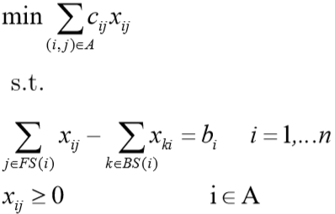Il **modello matematico** risultante è posto a destra. Nei problemi che  
affronteremo, i vincoli saranno quasi sempre questi.  
In tale modello:  
- xij = quantità di flusso sull’arco (i, j);  
- cij = costo di trasporto di un’unità di flusso sull’arco (i, j);  
- bi = intero associato al nodo i:  
 se bi > 0: nodo offerta  
 se bi < 0: nodo domanda  
 se bi = 0: nodo di passaggio

Possiamo sempre scrivere il problema in forma matriciale. Si presti attenzione sulla matrice A: siccome per i grafi specifichiamo *n* vertici e *m* archi, tale matrice non sarà mxn, bensì **nxm** (cioè, *n* vincoli ed *m* variabili). Useremo la matrice di incidenza, pertanto abbiamo tante colonne quanti sono gli archi del grafo. Inoltre, la variabile xij compare esattamente 2 volte: una volta come arco uscente dal nodo i (prima sommatoria), e una volta come arco entrante del nodo j (seconda sommatoria).  
**Osservazioni**:  
**1.** La matrice A è la matrice di incidenza nodo-arco con dimensione nxm. Ogni colonna aij è associata all’arco  
(i, j), ed in particolare abbiamo che: (si ricordi che è il vettore colonna con tutti 0 eccetto un 1 in posizione *i*-esima).  
**2.** Il rango di questa matrice è: .

L’osservazione 1 è importante. Esistono alcune eccezioni di problemi di PLI (variabili intere, quindi teoricamente difficili) risolvibili mediante Simplesso. Supponiamo di avere il problema . Se lo si disegna graficamente, si ottiene come regione ammissibile il quadrato costituito dai punti (0, 0), (0, 1), (1, 0),  
(1, 1), in quanto bisogna considerare i soli valori interi. Se fosse un problema di PL, allora il punto di ottimo sarebbe (3/2, 3/2), ma in questo caso è il punto (1, 1). Analizzando la regione ammissibile, l’ottimo del problema di PL coincide con l’ottimo del PLI quando *tutti* i vertici del poliedro hanno coordinate intere, e non solo quello ottimo. Il problema del flusso a costo minimo gode di questa proprietà. Di conseguenza, il problema è comunque facile. Questa operazione viene chiamata informalmente *rilassamento del vincolo di interezza sulle xij*.

Per ora, sull’osservazione 2 ci limitiamo a dire che la matrice di incidenza A sicuramente non è a rango pieno: infatti, sommandone le righe si ottiene il vettore nullo, per cui esse non sono linearmente indipendenti.

Come sarà fatta una soluzione di base del nostro problema? Sapendo che , si può dimostrare che (se è costituito da componenti intere) dà sempre come risultato un vettore di componenti intere. Per farlo, si osservi che A (matrice di incidenza) gode della *totale unimodularità*, cioè presa una qualsiasi sottomatrice quadrata di A di qualunque dimensione allora il suo determinante è uguale a 1, -1 o 0.

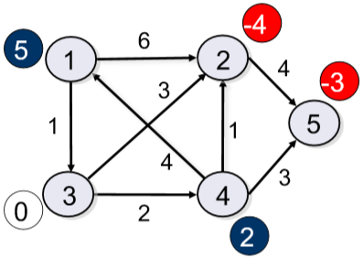Segue un esempio.  
Consideriamo un grafo orientato G = (V, E) rappresentante una rete di  
trasporto. L’obiettivo è quello di far viaggiare (“fluire”), al minimo costo,  
determinate quantità di merce (unità di flusso) dai nodi di **offerta** a quelli di  
**domanda** (eventualmente passando per dei nodi di **passaggio**). Abbiamo:  
- una quantità **bi > 0** per i nodi offerta, **< 0** per i nodi domanda, **= 0** per i nodi  
di passaggio (quantità di offerta/domanda);  
- un costo **cij ≥ 0** per ogni arco (costo per il trasporto di una unità di merce).  
Nel grafo posto a destra abbiamo, quindi:  
- i nodi 1 (b1 = 5 > 0) e 4 (b4 = 2 > 0) sono nodi di offerta;  
- il nodo 3 (b3 = 0) è un nodo di passaggio;  
- i nodi 2 (b2 = -4 < 0) e 5 (b5 = -3 < 0) sono nodi di domanda.

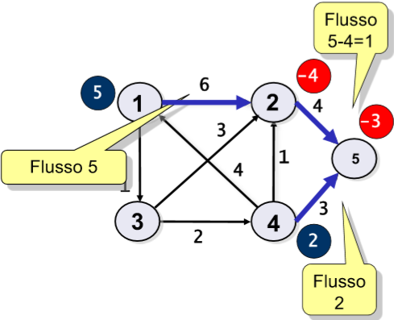Una soluzione può essere la seguente. Supponiamo di inviare 5 unità di flusso  
dal nodo 1 al nodo 2, in quanto il nodo 1 ha come capacità produttiva 5.  
Dopodiché, poiché il nodo 2 riceve 5 unità di flusso (ed esso ne richiede  
solo 4), allora ci sarà un’altra unità di flusso che dal nodo 2 dev’essere  
instradata nella rete: in questo caso, tale unità deve passare forzatamente al  
nodo 5. Successivamente, vengono inviate due unità di flusso dal nodo 4  
al nodo 5, e il risultato è una soluzione ammissibile per il problema: infatti,  
tutti i nodi di offerta hanno inviato la merce prodotta, tutti i nodi di domanda  
hanno ricevuto la merce richiesta, e il costo di questa soluzione è dato da  
.

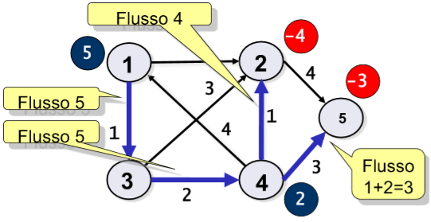Una soluzione può essere la seguente:  
- 5 unità di flusso dal nodo 1 al nodo 3;  
- 5 unità di flusso dal nodo 3 al nodo 4;  
- 1+2 = 3 unità di flusso dal nodo 4 al nodo 5;  
- 4 unità di flusso dal nodo 4 al nodo 2.  
Il costo sarà .

Modelliamo il problema: consideriamo una variabile , rappresentante la *quantità di flusso* che attraverserà tale arco nella soluzione.

Funzione obiettivo. , ossia minimizzare la somma tra tutti i  
prodotti costo per quantità di flusso associata all’arco (xij), considerando tutti gli archi del grafo (i, j) ∈ E.  
Vincoli. Il numero di vincoli è pari al numero di nodi; in questo caso, 5. Il vincolo *i*-esimo (quindi, associato al vertice *i*) è dato dall’equazione , dove semplicemente va sommata (se esiste) la quantità di flusso uscente da *i* verso ogni altro vertice *j*, rimossa (se esiste) la quantità di flusso entrante in *i* da ogni altro vertice *j*, il tutto uguagliato all’unità di flusso associata al vertice *i*. Non vanno utilizzati i costi associati agli archi all’interno dei vincoli.

Ad esempio, in quanto (1, 2) e (1, 3) sono archi uscenti da 1, (4, 1) è un arco entrante in 1, e 5 è la quantità di flusso associata al vertice 1.

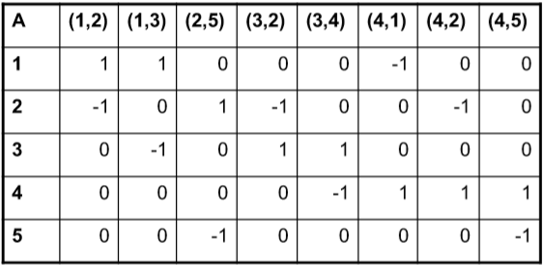Se si osserva la struttura del sistema dei vincoli, ogni variabile  
xij compare *una* volta con coefficiente **1** in un certo vincolo e  
*una* volta con coefficiente **-1** in un altro vincolo. La struttura  
del sistema dei vincoli, in effetti, è costituita dai coefficienti  
di costo di una matrice di incidenza.  
Rappresentiamo, infatti, il grafo mediante una matrice di  
incidenza nodo-arco A; per ogni nodo v ed arco e, la  
corrispondente entrata ave varrà: 1 se e esce da v (v è la coda  
di e), -1 se e entra in v (v è la testa di e), 0 altrimenti.

**Problema del trasporto**

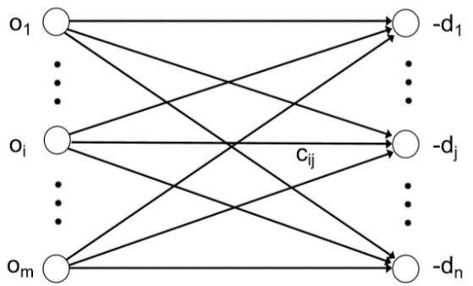**Esempio** (Problema del trasporto)**.** In questo problema, si hanno a disposizione *m* fornitori, i quali producono quantità di un certo prodotto. Si hanno anche *n* clienti, i quali richiedono quantità di prodotto. Il prodotto può essere trasportato da ogni fornitore ad ogni cliente. Il grafo sottostante a questo problema è un grafo *bipartito*, dove i nodi di origine (fornitori) hanno solo archi uscenti (per definizione di grafo bipartito) ed i nodi di destinazione (clienti) hanno solo archi entranti. Ad ogni arco (i, j) è associato un costo cij positivo.  
Si vuole determinare la quantità di merce da trasportare su ogni arco (i, j)  
(fornitore-cliente) affinché ogni fornitore *i* invii la merce oi prodotta,  
ogni cliente *j* riceva la quantità dj richiesta, ed il costo complessivo di  
trasporto sia minimizzato.

Le **variabili** del problema sono le xij = quantità di flusso sull’arco (i, j).  
La **funzione obiettivo** è .  
I **vincoli** sono del tipo per i fornitori,  
e/o per i clienti.

L’unico cambiamento dal problema del flusso a costo minimo ha riguardato i vincoli. Nel problema del trasporto, va identificato il ruolo di ogni nodo all’interno della rete.  
Se si considera un nodo di offerta (fornitore), per come è costruita tale rete in quel nodo non si hanno archi entranti, per cui la sommatoria è nulla. Ecco perché .  
Se si ragiona in termini del cliente (nodo di domanda), per come è costruita tale rete in quel nodo non si hanno archi uscenti, per cui la sommatoria è nulla.

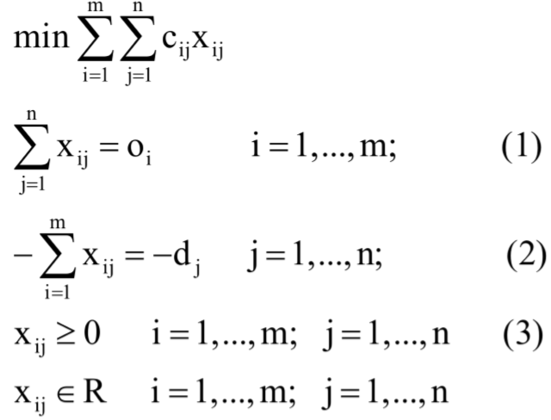A destra è posta la sua **formulazione**.  
In realtà, il problema del trasporto è un *caso particolare* del problema  
del flusso a costo minimo, in quanto si hanno solo nodi di offerta e  
nodi di domanda: in questo problema non esistono nodi di  
passaggio. In generale, una volta compresa la formulazione del  
problema del flusso a costo minimo, è possibile ricavare la  
formulazione di un altro problema dalla definizione di quest’  
ultimo.

Possiamo cercare di risolvere il problema utilizzando sì il  
Simplesso, ma in modo differente rispetto a quello visto, cioè  
senza dover calcolare le matrici inverse. Una proprietà che serve  
per risolvere il problema è la seguente.  
**Ipotesi di ammissibilità** (Condizioni di bilanciamento)**.** Affinché il problema possa ammettere una soluzione deve essere verificata la seguente condizione sui dati:  
ossia la quantità totale di prodotto disponibile deve essere uguale alla richiesta totale del prodotto stesso.

Tuttavia, esiste un modo per “aggirare” questo ostacolo. Supponiamo che e che . Ciò significa che la rete non è in grado di assorbire tutto quanto prodotto, quindi questa condizione di bilanciamento non è soddisfatta. Questo non ci vieta, però, di aggiungere un nodo fittizio ai , cui associamo l’eccedenza , e di collegarlo a tutti i nodi di offerta; i costi degli archi saranno posti a 0. Questo è fattibile, in quanto non influisce sulla funzione obiettivo.

Nel problema del trasporto non si può avere un ottimo illimitato, dato che bisognerebbe avere tutti i cij < 0 (assurdo). Infatti, siccome per ipotesi cij ≥ 0 e xij ≥ 0, il valore minimo che può assumere la funzione obiettivo è 0. Dunque, sicuramente esiste una soluzione ottima finita.

Dimostriamo l’esistenza di una soluzione ammissibile. Sia , con , e  
. Per farlo bisogna dimostrare che i vincoli (1) e (2) del sistema siano soddisfatti.  
Questo conclude la dimostrazione. □

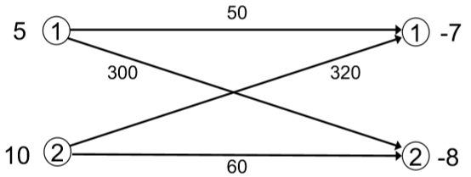Segue un esempio.  
A sinistra sono posti i nodi di offerta, e a destra sono posti i nodi di  
domanda. Le domande sono -7 e -8, e le offerte sono 5 e 10.  
Ovviamente, una soluzione ammissibile del problema significa stabilire  
la quantità di flusso che passa su questi archi, per fare in modo che  
dalle offerte la merce arrivi ai nodi di domanda, cercando di minimizzare i costi (scritti sugli archi).  
La **soluzione ottima** si ottiene con , che implica . Dunque, inviamo: *5* unità di flusso dal nodo di offerta 1 al nodo di domanda 1, ...

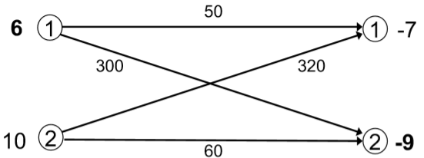Data la soluzione ottima precedentemente calcolata, è possibile  
migliorare tale soluzione se si incrementano la domanda e l’offerta? *In  
alcuni casi*, sì. Questo fatto è chiamato “paradosso del trasporto”, e  
dipende dalla struttura della rete (e, in particolare, dai costi degli archi).  
Supponiamo che incrementiamo di 1 l’offerta del nodo 1 (5 + 1 = **6**), e  
incrementiamo di 1 la domanda del nodo 2 (–8 – 1 = **–9**) per rispettare il bilanciamento. La soluzione ottima si ottiene, ora, con , che implica .

Esistono teoremi che permettono di stabilire, in base alla matrice dei costi, se quest’ultima è immune al paradosso del trasporto.

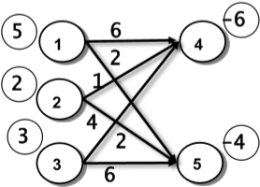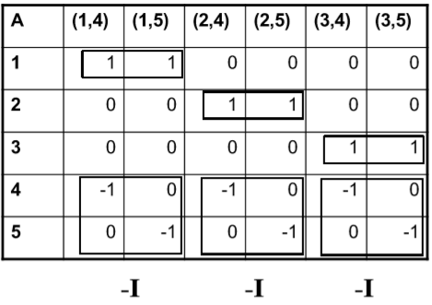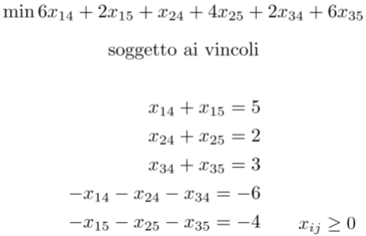Abbiamo detto che il problema del trasporto è un **sottocaso** particolare del flusso a costo minimo:  
• non esistono nodi di passaggio;  
• è possibile andare da ogni nodo offerta (insieme O) a ogni nodo richiesta (insieme D);  
• il grafo del problema è un grafo bipartito.

Ora, bisogna risolvere il problema: anziché usare il Simplesso classico, come detto in precedenza ne vediamo una variante più veloce, sfruttando le caratteristiche del problema (in particolare la struttura del grafo). Consideriamo la matrice di incidenza nodo-arco A per il problema del trasporto precedente; notiamo che:  
- per quanto riguarda i nodi di offerta (1, 2, 3) abbiamo sempre una sequenza di 1 verso tutti i nodi clienti;  
- per quanto riguarda i nodi di domanda (4, 5) abbiamo delle matrici identità moltiplicate per –1 (che indichiamo con **-I**).  
Tale struttura è dovuta al fatto che tale grafo è bipartito.

Nell’argomento precedente, abbiamo osservato che la matrice di incidenza A non è a rango pieno, in quanto la somma delle sue righe dà come risultato il vettore nullo. Dimostriamo, ora, direttamente l’osservazione per cui ; cioè, che il numero di righe di A linearmente indipendenti è uguale a n – 1.  
Nell’esempio precedente, sappiamo di avere *m* = 3 fornitori ed *n* = 2 clienti, per cui la matrice A è di dimensione (m+n)x(m∙n). Ricordando di non confondere gli indici (in quanto usiamo come indicizzazione della matrice 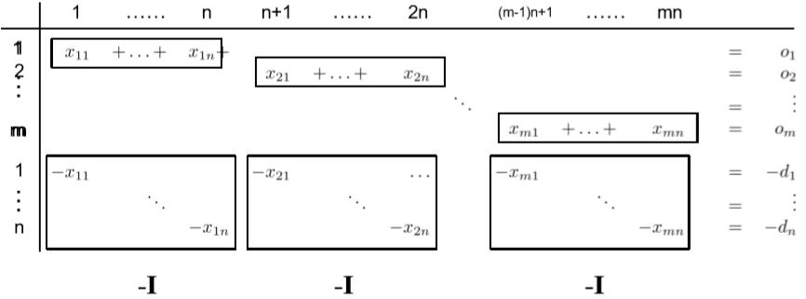nxm), si può dimostrare che .  
A partire da questo caso particolare,  
generalizziamo come segue. Da una  
parte si hanno le *m* righe associate ai  
fornitori e le *n* righe associate ai clienti;  
dall’altra, sono state scritte le colonne  
enumerandole in base agli archi.

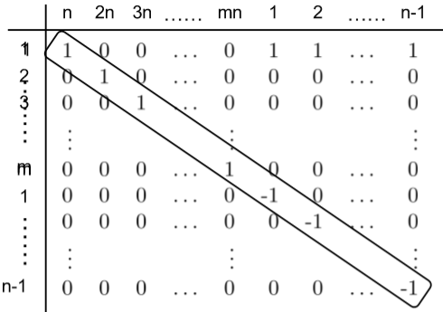Vogliamo dimostrare che il rango di  
questa matrice è uguale a .  
Abbiamo già stabilito che il rango della matrice non è pieno, quindi si può eliminare una riga: per semplicità, eliminiamo l’ultima. Ora, quindi, abbiamo una matrice avente righe. Per dimostrare che questa nuova matrice è a rango pieno, *cerchiamo di costruire una sottomatrice quadrata triangolare superiore*, di dimensione (n+m-1)x(n+m-1), che sia a rango pieno; il motivo di questa scelta è che, dopo averla trovata, il determinante di questa si potrà calcolare banalmente moltiplicando gli elementi sulla diagonale.  
Per ottenere un 1 in alto a sinistra, scegliamo la colonna *n*; per ottenere un 1 nella seconda riga della posizione successiva, scegliamo la colonna *2n*; per ottenere un 1 nella terza riga della posizione successiva, scegliamo la colonna *3n*; procediamo in questo modo fino alla colonna *mn*, ed avremo coperto la nuova sottomatrice fino alla riga m.  
Per completare la sottomatrice, scegliamo le colonne *1*, *2*, *...*, *n-1*, dato che esse hanno sulla diagonale principale il termine -1. La sottomatrice ottenuta è posta a destra.  
Come risultato, è stata costruita la sottomatrice quadrata di  
dimensione (n+m-1)x(n+m-1) sulla cui diagonale si hanno  
tutti elementi diversi da 0.

Essendo una matrice triangolare superiore, si può applicare  
il teorema per cui “*Se A è una matrice diagonale o triangolare  
superiore o triangolare inferiore allora il determinante di A è dato  
dal prodotto degli elementi sulla diagonale principale*”.  
Questo dimostra che la matrice dei vincoli del problema del  
trasporto ha rango .  
Questa informazione è importante, in quanto sappiamo che  
il problema del trasporto ha una base ammissibile di dimensione , dato che questo è il numero di righe linearmente indipendenti di A. □

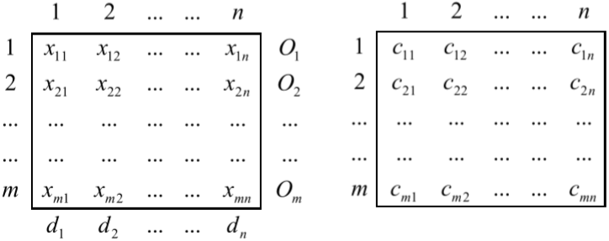La **risoluzione** del problema del trasporto si  
effettua utilizzando due tabelle, aventi un numero  
di righe pari ai fornitori (*m*) ed un numero di  
colonne pari ai clienti (*n*):  
- la prima tabella, relativa alle variabili;  
- la seconda tabella, relativa ai costi.  
Costruiamo innanzitutto una soluzione di base  
ammissibile per il problema. Sappiamo che la sua  
dimensione è , dunque bisogna:  
**1.** Scegliere (al più, se soluzione degenere) variabili decisionali che abbiano un valore ≥ 0.  
**2.** Verificare l’ammissibilità della soluzione, cioè se i vincoli sono soddisfatti:  
 **2.1.** La somma dei valori delle *xij* (sulla riga *i*) dev’essere uguale a uguale a Oi;  
 **2.2.** La somma dei valori delle *xij* (sulla colonna *j*) dev’essere uguale a dj.  
**3.** Garantire che gli , associati alle variabili scelte per inserirle in base, siano linearmente indipendenti.

Per garantire la 3, non bisogna mai costruire dei cicli nella tabella. Questo è importante.

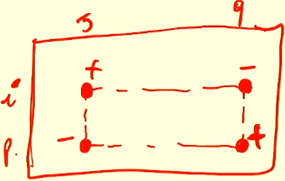Ad esempio, supponiamo di avere una matrice del tipo a destra. Se scegliessi delle  
variabili che formano un ciclo, allora quelle colonne sarebbero linearmente dipendenti.  
Dimostriamolo, usando valori alternati per gli elementi sulla diagonale (principale +,  
secondaria -). Quindi:  
.

Per risolvere il problema usiamo questi due “algoritmi”, che evitano il calcolo della matrice inversa:  
1. Trovare una soluzione di base ammissibile di partenza, con il *Metodo del Nord-Ovest*.  
2. Migliorare la soluzione ammissibile trovata fino a soddisfare le condizioni di ottimalità, con la *Regola del ciclo*.

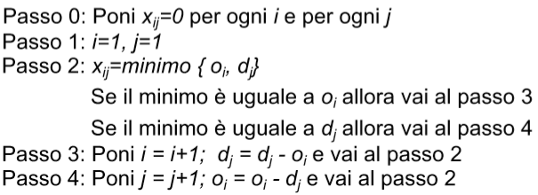**Metodo dell’Angolo di Nord-Ovest.** Di seguito è posto lo pseudocodice, ma è molto più semplice introdurlo con un esempio. All’inizio, si annullano le variabili xij e si parte  
dall’elemento in altro a sinistra.

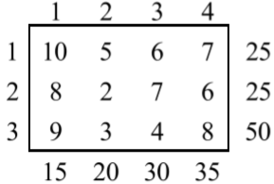Consideriamo la seguente tabella dei costi, avente *m=3* fornitori  
e *n=4* clienti.

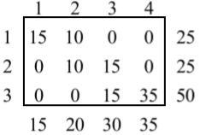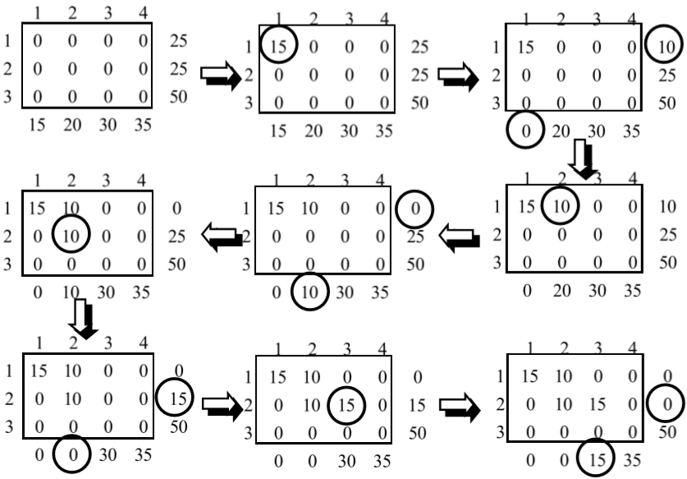Ovviamente, si parte col verificare che domanda e offerta coincidono: . All’interno della matrice sono posti i costi. Ad esempio, l’arco (1, 1) ha costo 10.  
Detto ciò, sappiamo che le variabili in base per questo problema sono . L’algoritmo itera come segue:  
1) si annulla la matrice dei costi;  
2) si sceglie l’elemento (1, 1), e si nota che  
in questa posizione si ha offerta 25 e  
domanda 15. Si assegna alla variabile x11  
il minimo tra questi due, pertanto si  
scrive nella posizione (1, 1) il valore 15;  
3) si aggiornano offerta e domanda  
sottraendovi il valore scelto. Quindi, l’  
offerta avrà valore 25 – 15 = 10, mentre  
la domanda avrà valore 15 – 15 = 0;  
4) ci si sposta verso destra, o verso il  
basso. In particolare, se il fornitore ha  
ancora della merce da inviare, allora ci  
si sposta verso destra; se invece è il  
cliente a non avere merce da chiedere,  
allora ci si sposta verso il basso. In questo  
caso ci si sposta verso destra, e si ripete il passaggio 2). Si sceglie, quindi, l’elemento (1, 2) e gli si assegna il valore min{10, 20} = 10;  
5) si aggiornano offerta e domanda sottraendovi il valore scelto. Quindi, l’offerta avrà valore 10 – 10 = 0, mentre la domanda avrà valore 20 – 10 = 10;  
6) in questo caso, ci si sposta verso il basso, e si reitera sull’elemento (2, 2).  
...  
Si ripete fin quando non si arriva all’angolo Sud-Est. In questo caso, il risultato sarà questo  
posto a destra. Notiamo che le variabili maggiori di 0, nella tabella, sono esattamente 6.  
Inoltre, per come è stata costruita la tabella sono stati rispettate domanda e offerta.  
Infine, non si creeranno mai cicli, in quanto con questo metodo ci si sposta sempre o  
verso destra o verso il basso, senza mai tornare indietro.  
Al termine, quindi, le variabili di base della soluzione ammissibile iniziale sono ,,,,,.

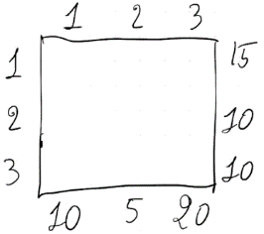**Es.** Se avessimo avuto una matrice del tipo a destra, avremmo ottenuto ad una certa  
iterazione un caso in cui domanda e offerta coincidono. In questo caso avremo sicuramente  
una soluzione ammissibile degenere, ed in questo caso ci si può spostare sia a destra, sia in  
basso, indifferentemente. L’importante è rispettare il Metodo del Nord-Ovest, quindi non  
bisogna mai pensare di spostarsi in obliquo.

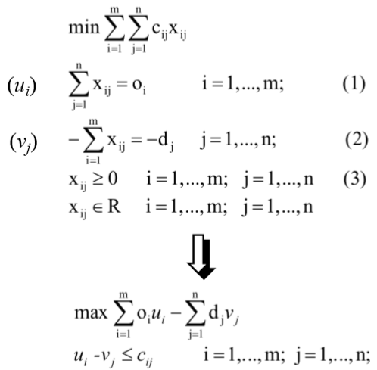Con il metodo del Nord-Ovest è stata trovata una soluzione di base ammissibile iniziale. Il passaggio successivo è verificare se questa soluzione di base è la soluzione di base *ottima* che sto cercando. Ricordiamo le condizioni di ottimalità del simplesso: , dove .  
Ricordiamo che è il vettore dei moltiplicatori del simplesso, ed inoltre sappiamo che, quando la base B è ottima, il vettore diventa la base ottima del problema duale.  
Per la condizione di ottimalità del problema del trasporto, vogliamo calcolare i coefficienti di costo ridotto in un modo alternativo, senza cioè calcolare la matrice inversa : la chiave è costruire il *duale del problema del trasporto*. In particolare, denoteremo con e le componenti del vettore  
 associate ai vincoli del problema primale. Pertanto, si avrà  
. Per ora, abbiamo  
soltanto denotato le componenti di questo vettore con nomi diversi  
per poterle distinguere.  
Non utilizzeremo il duale del problema del trasporto, bensì ci serve  
soltanto sapere quali sono le componenti del vettore .

Le **condizioni di ottimalità** del problema del trasporto si basano  
sul calcolo dei coefficienti di costo ridotto , per ogni  
xij non in base. Possiamo ricavare che:  
.  
L’obiettivo è calcolare e per ottenere il coefficiente di costo  
ridotto, per verificare se la base è ottima. Dunque:  
• è la variabile duale associata all’*i*-simo vincolo di offerta;  
• è la variabile duale associata al *j*-simo vincolo di domanda.

Per calcolare queste variabili in modo rapido, dobbiamo considerare sia la matrice dei costi iniziali, sia la matrice delle variabili corrispondente alla soluzione di base trovata con il metodo del Nord-Ovest.  
L’idea è sfruttare l’informazione secondo cui il coefficiente di  
costo ridotto di una variabile in base è nullo; quindi  
 .

Le variabili in base le conosciamo, cioè (a meno di soluzione  
degenere) quelle diverse da 0 nella matrice delle variabili di base  
di partenza. Di conseguenza, scriviamo un sistema di equazioni per ricavare i valori di e :  
Si noti che il sistema ha, in questo caso, 6 equazioni in quanto le associamo alle variabili in base; in generale, il numero di equazioni sarà sempre uguale a . Le variabili del problema e , però, sono 7, quindi il sistema ha infinite soluzioni. Per trovare una soluzione del sistema, annulliamo una variabile del sistema e ricaviamo i valori delle restanti. Nel sistema precedente, ad esempio, abbiamo posto .

Dopo aver calcolato questi valori, possiamo finalmente verificare le condizioni di ottimalità (); i calcoli sono posti alla pagina seguente.

- ;  
- ;  
- ;  
- ;  
- ;  
- .

La soluzione non è ottima, quindi dobbiamo scegliere una variabile non in base da introdurre in base. Per la regola del gradiente, entra in base la variabile con coefficiente di costo maggiore, ossia .

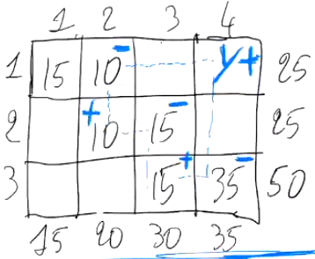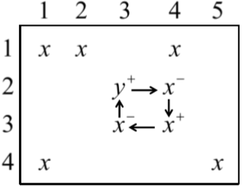Nel simplesso classico, a questo punto dovremmo applicare il test di illimitatezza per verificare se la soluzione al problema è infinito. Per il problema del trasporto non serve, in quanto non si può mai verificare l’ottimo illimitato. Ora, bisogna capire come scegliere la variabile da far uscire dalla base: la logica è sempre la stessa, ma applichiamo la **regola del ciclo** per ottenerla.  
Supponiamo di avere la tabella generica posta a destra, in cui le x rappresentano le  
variabili di base e la y la nuova variabile entrante (nell’esempio precedente, x14). Una  
volta inserita la variabile y all’interno della tabella, si creerà un ciclo: a partire da y,  
bisogna cercare – tracciando segmenti orizzontali e verticali – di creare un ciclo tra la  
variabile y e le altre variabili in base; si può cambiare direzione soltanto quando stiamo  
considerando una x, cioè una variabile in base.  
Nell’esempio precedente, data la matrice delle variabili corrispondente alla soluzione di base trovata con il metodo del Nord-Ovest, inseriamo la y nella cella con indici della variabile che deve entrare in base, cioè (1, 4), ed un ciclo è *(1, 4), (1, 2), (2, 2), (2, 3), (3, 3), (3, 4), (1, 4)*.  
A questo punto, trovato il ciclo, dobbiamo far crescere la y (per cui, la denotiamo con y+), e per bilanciare l’offerta del nodo 1 dobbiamo far decrescere la variabile x12 (per cui, la denotiamo con x-), e per bilanciare la domanda del nodo 2 dobbiamo far crescere la variabile x22 (per cui, la denotiamo con x+), e per bilanciare l’offerta del nodo 2 dobbiamo far decrescere la variabile x23 (per cui, la denotiamo con x-), e così via, fin quando non si torna alla y.  
In questo esempio, il valore massimo che la y può assumere è 10, in quanto si può  
decrementare al più di 10 la variabile x12. In generale, *tra tutte le variabili decrementate*(in questo esempio x12, x23, x33) *bisogna scegliere la più piccola*: questa sarà la variabile  
uscente dalla base. In basso a destra è posta la nuova matrice, ottenuta incrementando  
o decrementando tutte le variabili del ciclo del valore della variabile uscente dalla base.

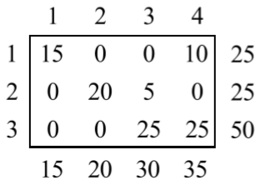In sintesi, in questa iterazione: il bilanciamento è comunque stato rispettato, la variabile  
entrante in base è x14 e la variabile uscente dalla base è x12. Dopo aver fatto ciò,  
proseguiamo con un’altra iterazione usando la matrice di base a destra.

Formalmente, la Regola del Ciclo è costituita dai seguenti step:  
**1.** Consideriamo le variabili in base che formano un ciclo con la variabile entrante.  
**2.** I segni + e – sono assegnati in modo alternato negli angoli del ciclo partendo dalla  
variabile fuori base y a cui viene assegnato il + perché deve essere incrementata di un nuovo valore Δ ≥ 0.  
**3.** Le variabili di base che si trovano negli angoli del ciclo verranno incrementate di Δ, se hanno segno positivo, e decrementate di Δ, se hanno segno negativo.  
**4.** La variabile uscente sarà quella che si azzererà per prima.

Di seguito si sintetizza l’algoritmo del simplesso per il problema del trasporto:  
**1.** Trova una soluzione di base ammissibile con la regola dell’angolo di Nord-Ovest.  
**2.** Calcola per ogni variabile non in base ():  
 • Se per ogni variabile non in base, allora la base è ottima;  
 • Altrimenti, seleziona la variabile entrante con il massimo .  
**3.** Determina la variabile uscente applicando la Regola del ciclo.  
**4.** Ricalcola la nuova soluzione di base ammissibile e torna al passo 2.

**Problema dei cammini minimi**

Esistono tre versioni del problema dei cammini minimi: uno-a-uno, uno-a-tutti, tutti-a-tutti.

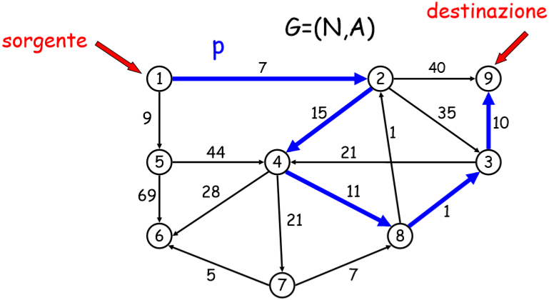*Versione uno-a-uno.*Sia G = (N, A) un grafo orientato su cui sia definito un  
vettore c = [cij] dei costi associati agli archi del grafo; inoltre,  
siano s e t due nodi distinti, detti rispettivamente *origine* e  
*destinazione*. Il problema dei cammini minimi **1 a 1** consiste  
nel determinare il percorso di costo minimo (più corto) da s  
a t in G.  
In breve, si ha un nodo sorgente ed un nodo di destinazione.  
Stabilito qual è il problema da risolvere, bisogna scrivere il  
modello matematico; detto il percorso, in questo problema:  
- è il costo dell’arco (i, j);  
- è una variabile decisionale, con . Quindi se selezioniamo (i, j), 0 altrimenti;  
- l’obiettivo è minimizzare i costi degli archi da attraversare, quindi ;  
- i vincoli del problema sono . Quindi la differenza tra somma del flusso uscente dal nodo *i* e la somma del flusso entrante nel nodo *i* dev’essere uguale a quel valore, in base al ruolo.

La matrice di questo problema è *di incidenza*, la quale è unimodulare: questa proprietà e il fatto che le componenti del vettore sono intere ci garantiscono che tutte le soluzioni di base ammissibili di questo problema hanno coordinate intere;u quindi quindi, si può risolvere il problema ponendo senza aggiungere il vincolo di interezza. Anche in questo caso, sebbene si tratti di un problema di PLI è possibile “rilassare” il vincolo di interezza, quindi risolverlo come problema di PL.

Di seguito si sintetizza il modello matematico **generale** del problema dei cammini minimi uno-a-uno:

**Es.** Di seguito è posto il modello matematico **esplicito** del problema precedente, con *s* = 1 e *t* = 9.  
La soluzione ottima del problema è , , , ,, con .

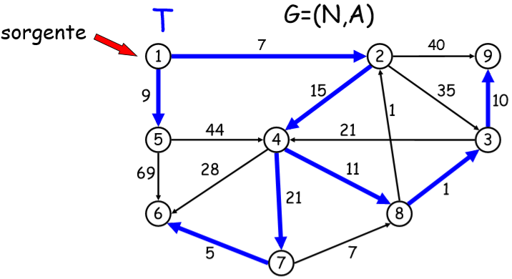*Versione uno-a-tutti.*  
Sia G = (N, A) un grafo orientato su cui sia definito un  
vettore c = [cij] dei costi associati agli archi del grafo; inoltre,  
sia s il nodo *origine*. Il problema dei cammini minimi **1 a tutti**  
consiste nel determinare l’albero dei cammini minimi da s a  
tutti gli altri nodi di G.  
In breve, da un nodo sorgente *s* ci si può spostare ad ogni  
altro nodo in N. Quindi, si vuole calcolare il percorso  
minimo da un nodo sorgente a tutti gli altri nodi della rete.  
Il nodo *s* è la radice dell’albero dei cammini minimi da calcolare. Nell’esempio in figura, l’albero T è descritto come segue: il nodo *1* è la radice avente figli *5* (foglia) e *2*; il nodo *2* ha come figlio *4*; il nodo *4* ha come figli *7* e *8*; il nodo *7* ha come figlio *6* (foglia), mentre il nodo *8* ha come figlio *3*; il nodo *3* ha come figlio *9* (foglia).

In questo modo, è possibile raggiungere ogni nodo della rete a patto che esista un percorso da una sorgente ad una determinata destinazione.

Questa versione differisce dalla precedente – definendo *n* come numero di nodi del grafo – in:  
- vincoli, siccome non esistono nodi di passaggio, saranno ;  
- variabili decisionali, con .

Di seguito si sintetizza il modello matematico **generale** del problema dei cammini minimi uno-a-tutti:

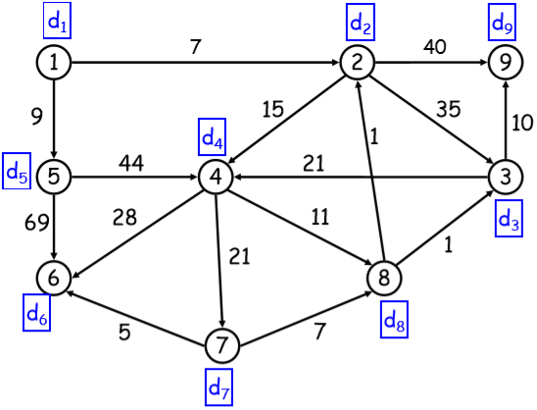Seguono alcune idee sulla risoluzione del problema dei cammini minimi  
uno-a-tutti. Esistono diverse tipologie di algoritmi che lo risolvono, ma  
essenzialmente si basano tutti sul continuo aggiornamento delle  
**etichette** che vengono associate ai nodi del grafo. Non va confuso l’  
identificativo del nodo (cioè, il numero all’interno del cerchio) con l’  
etichetta: quest’ultimo è un valore che associamo al nodo, praticamente  
il costo della path più breve trovata *fino a quel momento* dalla sorgente a  
quel nodo; questo costo, se il nodo è raggiungibile dalla sorgente, viene  
via via aggiornato (decrementato) fin quando non diventa quello ottimo.  
Se il nodo non è raggiungibile dalla sorgente, la sua etichetta varrà ∞.

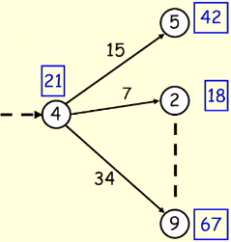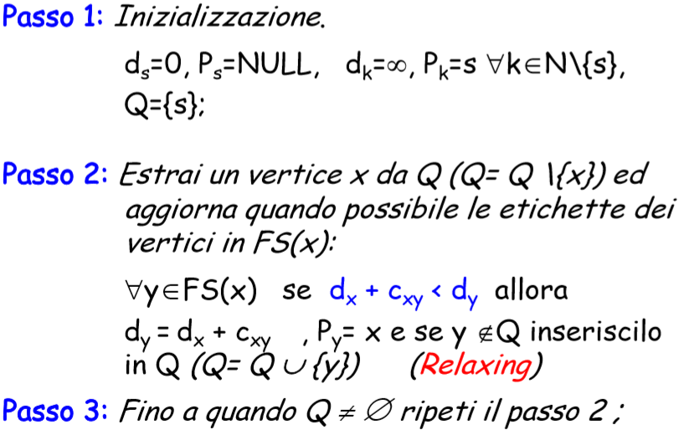L’**algoritmo prototipo** è un algoritmo generico da cui  
vengono ricavate le implementazioni per il problema dei  
cammini minimi. Nell’inizializzazione, denotiamo con:  
 l’etichetta del nodo *s*, il padre del nodo *s*.  
Segue un esempio di *relaxing* (aggiornamento delle  
etichette); si suppone di avere la situazione seguente.  
  
  
  
  
  
  
Le etichette sono poste in blu. Se si effettua il test:  
1) x=4, y=5 ⇒ , quindi si aggiorna l’etichetta in e ;  
2) x=4, y=2 ⇒ , quindi non conviene arrivare al nodo 2 passando per il nodo 4;  
3) x=4, y=9 ⇒ , quindi si aggiorna l’etichetta in e .

Nel passo 2, aggiornare (decrementare) l’etichetta di un noto *t* e porlo come figlio di un altro nodo *s* coincide con l’individuazione di un percorso più breve (rispetto a quello computato fino a quel momento) per raggiungere *t*.

Gli algoritmi per l’SPT (Shortest Path First) si distinguono per la politica di estrazione del nodo da Q (*label setting* e *label correcting*) e per la struttura dati utilizzata per implementare Q.  
Negli algoritmi **label correcting** [Bellman-Ford]:  
- i nodi vengono estratti dalla coda Q in ordine FIFO (è una delle possibili implementazioni dell’algoritmo);  
- le etichette dei nodi sono temporanee per tutta la durata della computazione. Solo al termine dell’algoritmo tali etichette rappresenteranno le distanze minime;  
- l’algoritmo è in grado di risolvere il problema dei cammini minimi su un qualsiasi grafo che non presenta cicli di peso negativo. Infatti, se il grafo presentasse cicli di peso negativo (percorrendo il ciclo, si diminuisce la lunghezza della path) allora l’algoritmo andrebbe in loop infinito;  
Negli algoritmi **label setting** [Dijkstra]:  
- ad ogni iterazione viene estratto dalla coda Q il nodo x con etichetta minima;  
- l’etichetta del nodo x estratto rappresenta la distanza minima dalla sorgente al nodo stesso. Tale etichetta viene fissata in modo permanente e non viene più aggiornata (quindi una volta estratto un nodo non può essere reinserito in Q);  
- gli algoritmi label setting sono più efficienti dei label correcting, ma possono essere applicati solo su grafi dove cij ≥ 0.

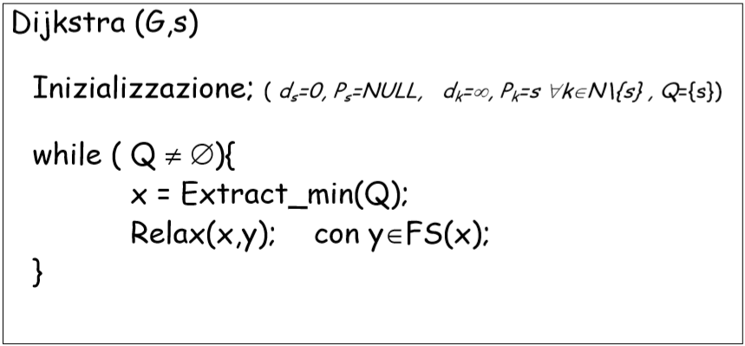Di seguito è posto l’**algoritmo di Dijkstra**.

**Es.** Dato il grafo posto a destra, utilizzare l’algoritmo di Dijkstra per  
individuare l’albero dei cammini minimi, partendo dal nodo 1.  
🡪  
INIZIALIZZAZIONE. , , .  
Nella coda, è consigliabile inserire un elemento costituito da:  
identificativo del nodo, etichetta del nodo in un quadrato, padre del  
nodo in un rombo. Queste sono le informazioni che servono durante la  
computazione. Dunque, ;  
ITERAZIONE 1. Estrazione del nodo dalla coda con etichetta più  
piccola: . Una volta estratto, si effettua il relaxing su tutti gli archi uscenti dal nodo , quindi:  
- (1, 2): **⇒** , , ;  
- (1, 5): **⇒** , , .  
ITERAZIONE 2. Estrazione del nodo dalla coda con etichetta più piccola: . Una volta estratto, lo si aggiunge all’albero e si effettua il relaxing su tutti gli archi uscenti dal nodo , quindi:  
- (2, 9): **⇒** , , ;  
- (2, 3): **⇒** , , ;  
- (2, 4): **⇒** , ,  
.  
ITERAZIONE 3. Estrazione del nodo dalla coda con etichetta più piccola: . Una volta estratto, lo si aggiunge all’albero e si effettua il relaxing su tutti gli archi uscenti dal nodo , quindi: …

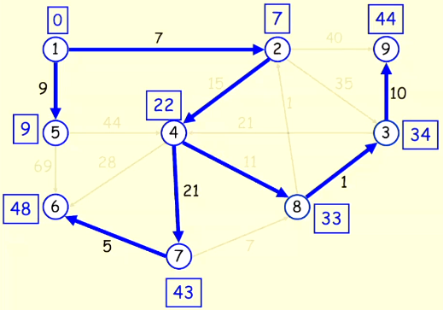Una volta eseguite tutte le iterazioni del While, cioè quando la coda sarà  
vuota, l’albero risultante sarà questo posto a destra. L’etichetta associata ad  
ogni nodo rappresenta la distanza dalla sorgente e, siccome questo è un  
albero, scelto un qualsiasi nodo esiste uno ed un solo percorso dalla  
sorgente fino a quel nodo: quello minimo. Ad esempio, il percorso minimo  
dalla sorgente 1 al nodo 7 del grafo G di partenza è 1 – 2 – 4 – 7.

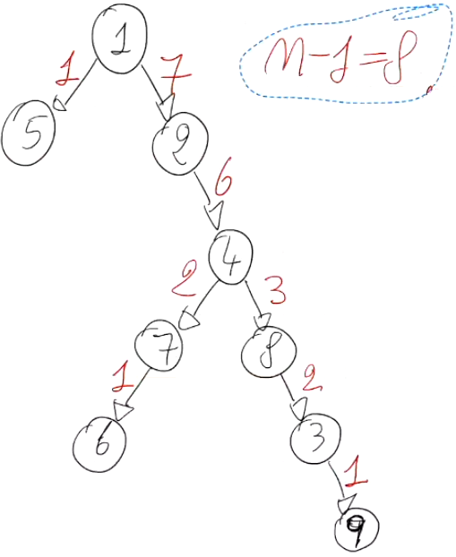Riprendendo il modello matematico generale del problema dei cammini  
minimi uno-a-tutti, per questo esempio i valori delle variabili nella  
soluzione ottima sono: , ,,,, ... Per ricavare velocemente questi valori, l’idea è sfruttare l’albero con una strategia bottom-up, partendo dalle foglie dell’albero; quest’ultime non hanno archi uscenti, di conseguenza le variabili , con *j* foglia, valgono 1. A partire da un qualsiasi livello dell’albero, preso un nodo *i*, la quantità di flusso che deve entrare in *i* è data dalla quantità di flusso richiesta dai suoi sottoalberi sommata ad una unità di flusso (per il nodo *i*-esimo). Quindi, se un nodo *i* ha tre sottoalberi, allora la quantità di flusso che deve entrare in *i* sarà data da .  
Nell’albero seguente, sugli archi (i, j) sono posti i valori delle variabili corrispondenti (quindi, non i costi).

*Versione tutti-a-tutti.*  
In breve, si vuole calcolare il percorso minimo da ogni nodo sorgente ad ogni altro nodo della rete. Questa variante consiste nell’eseguire la versione uno-a-tutti per ogni elemento della rete. Esistono algoritmi ad-hoc: una possibilità è utilizzare l’algoritmo di Dijkstra *n* volte (quindi, per ogni nodo del grafo), oppure l’algoritmo di Floyd-Warshall, facilmente implementabile con un triplo ciclo For, che calcola il cammino minimo per tutte le coppie di un grafo pesato e orientato.

Osservazione finale. Per la risoluzione di un problema del tipo uno-a-uno, in realtà si applica sempre l’algoritmo di Dijkstra (per calcolare l’albero dei cammini minimi uno-a-tutti), e per conoscere il percorso minimo da un nodo *i* a un nodo *j* – durante la computazione – non appena si estrae il nodo *j* dalla coda, si arresta l’algoritmo.

**Problema del massimo flusso**

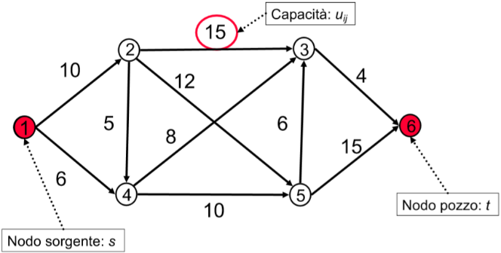Sia G = (V, A) un grafo orientato su cui sia definito un vettore u = [uij] delle capacità associate agli archi del grafo; inoltre, siano s e t due nodi distinti, detti rispettivamente sorgente (o *origine*) e pozzo (o *destinazione*). Il problema del flusso massimo consiste nel determinare la massima quantità di flusso che è possibile inviare da s a t attraverso G.  
N.B.: In questo problema, i valori sugli archi rappresentano delle  
*capacità*, non dei costi. La **capacità** è la quantità di flusso che può  
passare lungo quell’arco.

In particolare:  
- il nodo sorgente *fornisce* flusso ();  
- il nodo destinazione *assorbe* flusso ();  
- tutti gli altri nodi sono nodi di transito.  
Dunque, voglio spedire dalla sorgente s al pozzo t la massima quantità di flusso senza violare i vincoli di capacità degli archi.

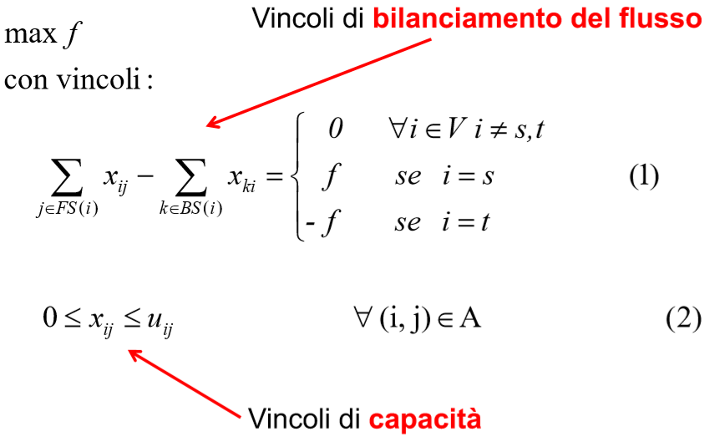Il **modello matematico** del problema è posto a destra:  
- le variabili decisionali rappresentano la quantità di  
flusso che passa sull’arco (i, j), e devono essere  
, dato che la quantità di  
flusso non può superare la capacità dell’arco;  
- la funzione obiettivo è massimizzare , cioè la quantità  
di flusso che esce dalla sorgente s ();  
- i vincoli sono

Si può risolvere questo problema utilizzando il metodo del Simplesso, ma anche in questo caso esistono delle proprietà interessanti che consentono di risolvere questo problema in modo più efficiente, utilizzando algoritmi ad-hoc.

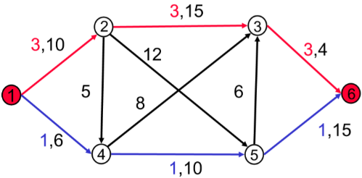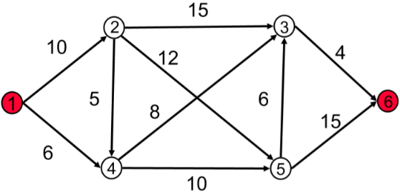**Es.** Si consideri il grafo nella figura a destra.  
Nella figura in basso, con “x, y” s’intende x = quantità di flusso sull’  
arco (i, j) e y = capacità dell’arco (i, j).  
Una possibile soluzione è data da , ,,,  
,, mentre le altre sono ovviamente nulle. Questo  
appena descritto è un **flusso ammissibile** per il grafo G, dove si  
divide il flusso in due path da s a t, con valore .

Vediamo alcuni *concetti fondamentali* del Problema del Massimo Flusso.

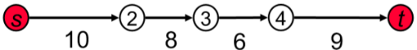

Si consideri il grafo precedente. Notiamo che la quantità massima di flusso che si può inviare è data da , cioè dal minimo delle capacità di ogni arco (in questo caso è 6, in quanto u34 = 6 < u23 = 8 < ...).

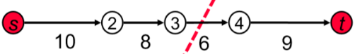Il segmento tratteggiato in figura mostra un **taglio s-t** del grafo, ossia un  
**partizionamento dei vertici** del grafo in due sottoinsiemi V1 = {s, 2, 3} e  
V2 = {4, t} tali che:  
- il nodo sorgente appartiene a V1;  
- il nodo pozzo appartiene a V2;   
- V1 ∪ V2 = V;  
- V1 ∩ V2 = Ø.  
Un partizionamento che non soddisfi una delle prime due condizioni è detto semplicemente *taglio* del grafo. Per i nostri scopi, utilizzeremo solo tagli s-t.

**Def.** Gli *archi diretti* del taglio [V1, V2] appartengono ad un insieme {(i, j) : i ∈ V1, j ∈ V2}. Sono, cioè, tutti gli archi del grafo in cui la coda appartiene al primo sottoinsieme e la testa appartiene al secondo sottoinsieme.

**Def.** Gli *archi inversi* del taglio [V1, V2] appartengono ad un insieme {(p, q) : p ∈ V2, q ∈ V1}. Sono, cioè, tutti gli archi del grafo in cui la coda appartiene al secondo sottoinsieme e la testa appartiene al primo sottoinsieme.

Nell’esempio precedente, l’arco (3, 4) è diretto, mentre non esistono archi inversi.

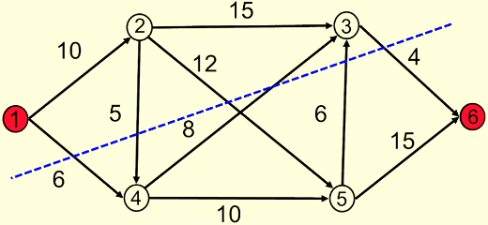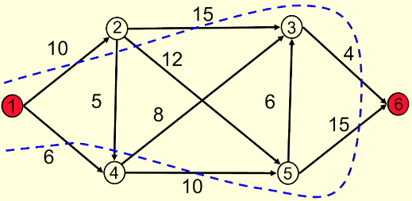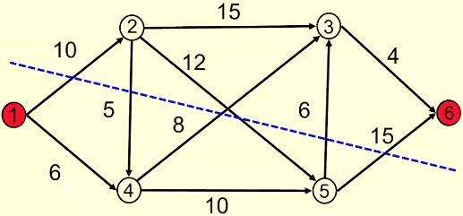

**Taglio 1**: V1 = {1, 2, 3}, V2 = {4, 5, 6} ⇒  
⇒ archi diretti del taglio = {(1, 4), (2, 4),  
(2, 5), (3, 6)}.

**Taglio 2**: V1 = {1, 3, 5}, V2 = {2, 4, 6} ⇒  
⇒ archi diretti del taglio = {(1, 2), (1, 4),  
(3, 6), (5, 6)}.

**Taglio 3**: V1 = {1, 4, 5}, V2 = {2, 3, 6} ⇒  
⇒ archi diretti del taglio = {(1, 2), (4, 3),  
(5, 3), (5, 6)}.

Il concetto di “arco diretto” è importante, in quanto ci serve per definire il concetto di “capacità di taglio”.  
Dato il taglio s-t [V1, V2], la **capacità del taglio u[V1, V2]** è pari alla somma delle capacità degli archi diretti del taglio. Cioè, .

**Taglio 1**: V1 = {1, 2, 3}, V2 = {4, 5, 6} ⇒  
⇒ archi diretti del taglio = {(1, 4), (2, 4),  
(2, 5), (3, 6)} ⇒  
⇒ *Capacità u*[V1, V2] = 6+5+12+4 = 27.

**Taglio 3**: V1 = {1, 4, 5}, V2 = {2, 3, 6} ⇒  
⇒ archi diretti del taglio = {(1, 2), (4, 3),  
(5, 3), (5, 6)} ⇒  
⇒ *Capacità u*[V1, V2] = 10+8+6+15 = 39.

**Taglio 2**: V1 = {1, 3, 5}, V2 = {2, 4, 6} ⇒  
⇒ archi diretti del taglio = {(1, 2), (1, 4),  
(3, 6), (5, 6)} ⇒  
⇒ *Capacità u*[V1, V2] = 10+6+4+15 = 35.

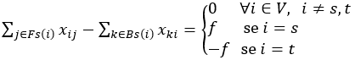Sorge, ora, un dubbio. Data la rete in input, e dati dei tagli s-t della rete con le rispettive capacità, il flusso massimo (dalla sorgente s al pozzo t), a quanto può equivalere *al più*? Si può dimostrare che equivale al minimo delle capacità dei tagli.  
Consideriamo il modello matematico, ed in particolare i vincoli.

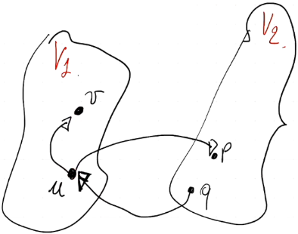**Proprietà 1.** *Il valore di un qualunque flusso ammissibile è minore o uguale alla capacità di un qualunque taglio.*  
DIM. Sia x un flusso ammissibile e [V1, V2] un qualunque taglio s-t del grafo. Sommando i vincoli di bilanciamento del flusso relativi ai nodi *i* in V1 (siccome *i* ≠ t) otteniamo . Ad esempio, infatti, considerando essa comparirà nella sommatoria una volta  
come flusso uscente dal nodo *u* (segno +) ed una volta come flusso entrante nel  
nodo *v* (segno –), pertanto si annulla. Questo accade ad ogni nodo in V1.  
Il risultato della sommatoria sarà dato da tutti gli archi che:  
- dal nodo *u* in V1 vanno verso i nodi in V2;  
- da tutti i nodi di V2 vanno verso il nodo *u*.

Dalla precedente si può ricavare che:

Inoltre:

La capacità di un taglio s-t fornisce un limite superiore al valore del flusso che posso spedire dalla sorgente al pozzo. Se ho un flusso ammissibile di valore e riesco a trovare un taglio s-t la cui capacità è uguale ad , allora posso concludere che il flusso che ho trovato è massimo.  
**Teorema** (MAX FLOW – MIN CUT)**.** *Il flusso massimo che può essere spedito dalla sorgente al pozzo su un grafo orientato G è uguale alla capacità del taglio s-t minimo di G.*

Per risolvere il problema utilizziamo i seguenti concetti.  
Dato un grafo G = (V, A) ed un flusso ammissibile x su G, il **grafo ausiliario** G(x) = (V’, A’) è così costruito:  
- V’ = V;  
- per ogni arco (i, j) in A, A’ contiene gli archi (i, j) e (j, i). La capacità di ogni arco (i, j) ∉ A è pari a 0;  
- ad ogni arco di A’ è associata una **capacità residua** .

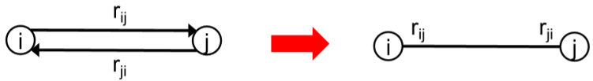Si può utilizzare la seguente notazione.

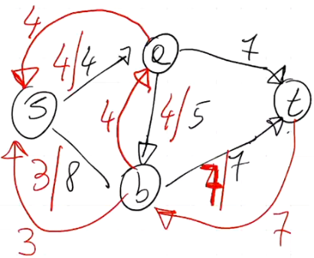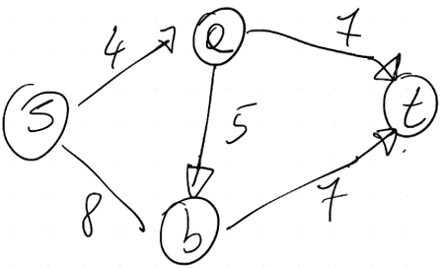**Es.** Si consideri l’arco in figura.  
La capacità residua è un concetto che potrebbe essere fuorviante. Se poniamo  
, allora si potrebbe pensare che la capacità residua è ; tuttavia,  
la reale capacità residua è , ed in questo caso neanche  
esiste (è come se la sua capacità fosse 0).  
Per quale motivo serve ? Durante la computazione dell’algoritmo che vedremo,  
individueremo nella rete una serie di path (chiamati *path aumentanti*, perché sfruttano le reti residue per continuare ad inviare flusso dalla sorgente al pozzo). Potrebbe succedere che, in qualche iterazione dell’algoritmo (in cui bisogna fare delle scelte), inviare del flusso su un determinato arco non è stata una scelta corretta; in sintesi, bisogna poter tornare indietro su quella scelta per poter inviare più flusso.  
Considerando questa rete:  
path 1. se poniamo , , , otteniamo s – a – b – t, , ;  
path 2. se poniamo , , otteniamo s – b – t, , .  
Con quest’ultima scelta la rete viene saturata. A questo punto non si può più inviare altro flusso, in quanto sulla path 1 l’arco (s, a) ha raggiunto la capacità massima, mentre sulla path 2 l’arco (b, t) ha raggiunto la capacità massima, e non esistono altri cammini possibili per *t*.  
Teoricamente dovremmo fermarci, ma in realtà il flusso massimo su questa rete non è 7 (quello raggiunto con la path 2), ed è qui che entrano in gioco le capacità residue:  
La capacità residua coincide con il costruire l’arco (a, s) avente capacità .  
Analogamente, possiamo costruire l’arco (b, a) avente capacità . Questo consente  
di restituire il flusso all’indietro (fino a *s*) se non conviene.

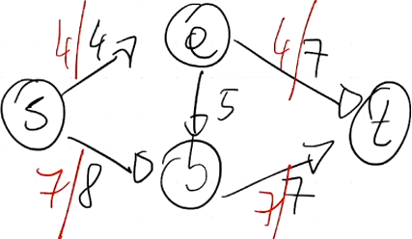A questo punto, costruita la **rete residua** secondo questa formula, si scopre che  
si può ancora inviare del flusso al pozzo *t* aggiungendo un’altra path:  
path 3. se poniamo , , , otteniamo  
 s – b – a – t, con , .

Il risultato finale è posto a destra. L’arco (b, a) ha consentito di inviare la quantità  
massima di flusso.

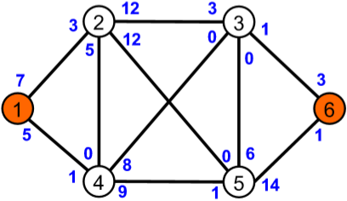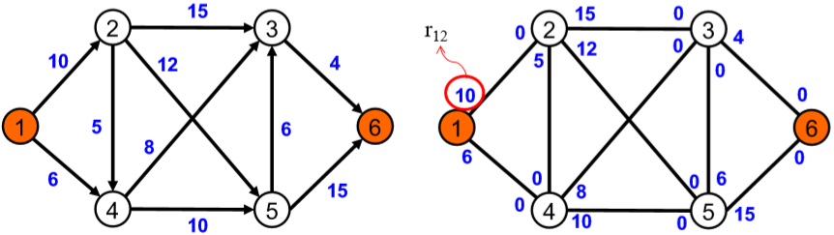**Es.** Si consideri il grafo in figura. Siccome  
, possiamo accostare questo valore,  
sull’arco (1, 2), al nodo 1. Poiché (2, 1) ∉ A,  
 e possiamo accostare questo valore,  
sull’arco (1, 2), al nodo 2.  
Calcoliamo la rete residua prodotta dal  
seguente flusso ammissibile x: . Vediamo come cambiano le capacità residue in base a questi valori:  
- , allora e ;  
- , allora e ;  
- ...

La rete residua risultante è posta a destra.

Ora, passiamo al metodo di **risoluzione** di questo problema, utilizzando grafo ausiliario e capacità residue:  
- se un arco ha capacità residua maggiore di zero, significa che posso spedire ancora del flusso attraverso quell’arco;  
- se riesco ad individuare un cammino da s a t sul grafo ausiliario, allora posso spedire del flusso addizionale dalla sorgente al pozzo;  
- un cammino da s a t sul grafo ausiliario viene definito **cammino aumentante**;  
- fino a quando nel grafo ausiliario sono presenti cammini aumentanti è sempre possibile incrementare il flusso da s a t.

L'**algoritmo dei cammini aumentanti** risolve il problema del flusso massimo utilizzando il grafo ausiliario (o delle capacità residue) per stabilire come instradare il flusso sulla rete.  
Consideriamo un grafo G = (V, A) ed un flusso ammissibile x (inizialmente il metodo considera il flusso nullo, ossia . I passi principali dell’algoritmo dei cammini aumentanti sono:  
**1.** Individuare nel grafo ausiliario un qualsiasi cammino dal nodo sorgente al nodo pozzo su cui è possibile far transitare una quantità di flusso ∆ > 0 (cammino aumentante). Se non esiste tale cammino, l'algoritmo si arresta;  
**2.** Il valore del flusso da inviare lungo il cammino è pari alla capacità residua minima degli archi in (i.e.  
);  
**3.** Incrementare di ∆ il valore del flusso corrente, quindi , e aggiornare le capacità residue degli archi lungo il cammino nel seguente modo: , e .

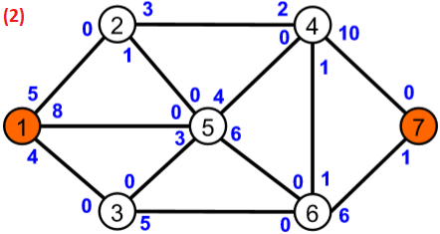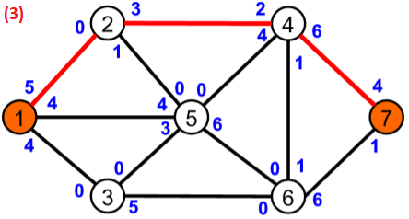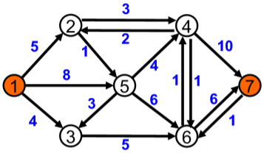**Esempio** (Applicazione dell’algoritmo dei cammini aumentanti)**.**  
Abbiamo il grafo G = (V, A) in input, con *s* = 1 nodo sorgente e *t* = 7 nodo  
pozzo. Il flusso ammissibile iniziale è .  
Prima di tutto, si trasforma questo grafo in un grafo non orientato, ponendo le  
capacità degli archi agli estremi di ognuno di essi. Otteniamo il grafo **(2)**,  
con .  
Iniziamo, poi, a scegliere i path aumentanti. Un *path aumentante* è un path da s a  
t sul grafo ausiliario. Viene chiamato ‘’aumentante’’ perché permette di  
aumentare il flusso sul grafo da s a t utilizzando gli archi del path. Il flusso che  
posso spedire è uguale alla minima capacità residua degli archi del path.  
Ad esempio, scegliendo *p* = 1 – 5 – 4 – 7, otteniamo e . Fatta  
questa scelta, come cambiano le capacità? Sottraendo al lato sinistro e  
aggiungendo al lato destro di ogni arco, otterremo il grafo **(3)**.  
Ora, scegliendo *p* = 1 – 2 – 4 – 7, otteniamo e . Fatta  
questa scelta, otterremo il grafo **(4)**, nella pagina seguente.  
Ora, scegliendo *p* = 1 – 3 – 6 – 7, otteniamo e . Fatta  
questa scelta, otterremo il grafo **(5)**, nella pagina seguente.  
Ora, scegliendo *p* = 1 – 5 – 6 – 7, otteniamo e . Fatta  
questa scelta, otterremo il grafo **(6)**, di seguito.  
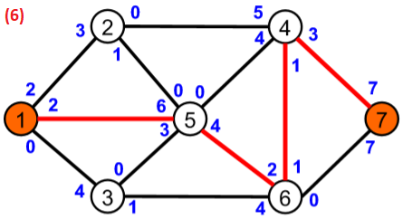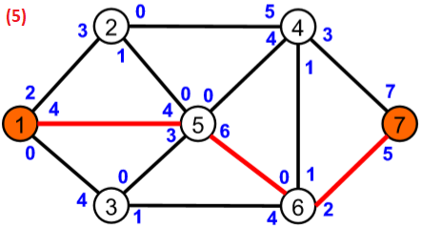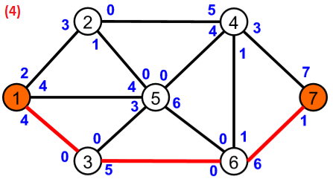  
  
  
  
  
  
Ora, scegliendo *p* = 1 – 5 – 6 – 4 – 7, otteniamo e . Fatta questa scelta, otterremo il grafo **(7)**. Siccome non riesco ad individuare un cammino aumentante, allora il flusso che ho individuato è ottimo.

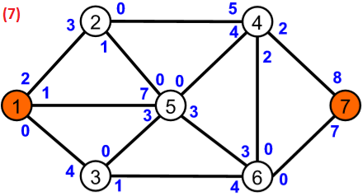Il valore delle variabili decisionali, per ogni arco del grafo di partenza, è pari alla  
differenza tra la capacità originale dell’arco meno quella residua nell’ultimo grafo  
ausiliario (se tale valore è negativo, la variabile decisionale varrà zero). Quindi,  
.  
Ad esempio, per l’arco (1, 2) abbiamo una capacità iniziale pari a 5 e una finale  
pari a 2: quindi . Inoltre, .  
Analogamente, abbiamo: , ,,, ...

Si noti che nello schema generale del metodo dei cammini aumentanti ci sono dei dettagli che devono essere meglio chiariti:  
• Come si individua un cammino aumentante? O come si mostra che non esiste un cammino aumentante?  
• Come certificare che il flusso ottenuto è quello massimo?  
La risposta a queste domande può essere ottenuta considerando una particolare implementazione dell’algoritmo del cammino aumentante che dà luogo al **Labeling Algorithm di Ford and Fulkerson**.

Idea principale:  
- Tramite opportuni algoritmi di visita è possibile etichettare tutti i nodi che possono essere raggiunti dalla sorgente nel grafo ausiliario tramite archi con capacità residua positiva. Banalmente, quindi, prendiamo la nostra rete residua e costruiamo un nuovo grafo in cui sono presenti i soli archi con capacità residua positiva. Dopodiché, eseguendo la visita del grafo (es. DFS) si possono individuare tutti i nodi raggiungibili dalla sorgente, sfruttando la rete residua. Possiamo avere le seguenti due opzioni:  
 - Se il pozzo viene etichettato durante la precedente visita, allora esiste un cammino aumentante da s a t  
 tramite il quale è possibile inviare ulteriori unità di flusso;  
 - Se il pozzo non viene etichettato, allora si costruisce un *taglio s-t* nel seguente modo:  
 - in V1 si inseriscono i nodi etichettati (ovvero raggiungibili da s);  
 - in V2 si inseriscono i nodi non etichettati.  
- Poiché la capacità del taglio così costruito è pari al flusso inviato fino a quel momento, dal teorema MinCut/MaxFlow tale flusso è massimo.

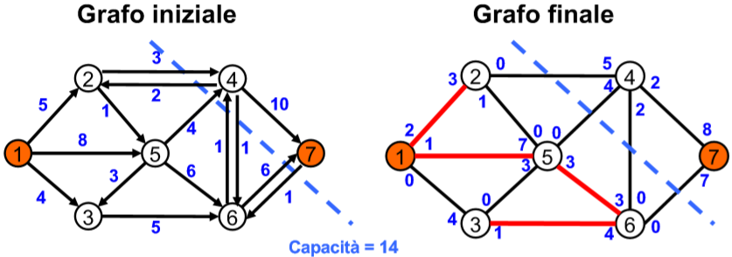Ad esempio, per il problema precedente si ha  
- V1 = {1, 2, 5, 3, 6};  
- V2 = {7, 4}.  
A destra si può notare il taglio del grafo, avente  
capacità .

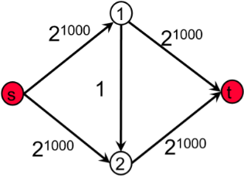Per poter individuare il taglio minimo, la cui  
capacità sarà uguale al flusso massimo , è sufficiente controllare quali sono i nodi raggiungibili dalla sorgente 1 attraverso archi con capacità residua > 0 nell’ultimo grafo ausiliario.

La **complessità** dell’algoritmo dipende dal tempo impiegato ad individuare le path  
aumentanti (al più O(*m*), se *m* è il numero di archi del grafo, per la DFS/BFS). Nel  
caso peggiore, l’algoritmo ha complessità *pseudo-polinomiale*, dato che dipende sia dalla  
dimensione del problema che dalle capacità utilizzate sul grafo (oltre ad altri parametri).

**Problema dell’albero di copertura minimo**

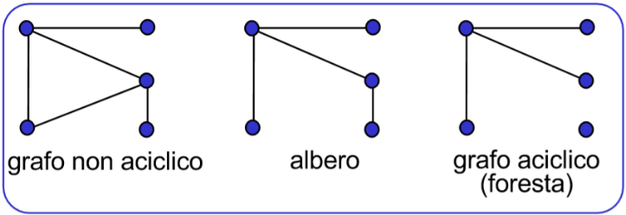Sia G = (V, E) un grafo non orientato e connesso:  
- G è **aciclico** se i suoi archi non formano cicli;  
- un **albero** è un grafo connesso ed aciclico;  
- ogni grafo aciclico è in generale l’unione di uno o più alberi  
e viene detto **foresta**.

Dato un grafo G = (V, E), le seguenti affermazioni sono equivalenti:  
- G è un albero;  
- ogni coppia di nodi di G è connessa da un unico cammino;  
- G è aciclico e |E| = |V| - 1;  
- G è connesso e |E| = |V| - 1.

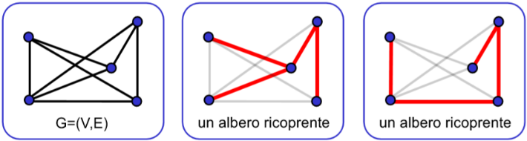 Sia G = (V, E) un grafo non orientato e connesso. Un **albero  
ricoprente** (*spanning tree*) di G è un sottografo T di G tale che:  
T è un albero e contiene tutti i nodi di G.  
Un grafo può avere più alberi ricoprenti.

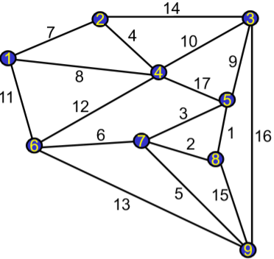**Esempio** (Problema del Minimo Albero Ricoprente – Minimum Spanning Tree Problem)**.**  
Sia G = (V, E) un grafo non orientato e connesso dove ad ogni arco ei ∈ E è associato un costo ci. Il **costo** di un albero ricoprente T di G è dato dalla somma dei costi degli archi che lo compongono.  
Problema: Determinare l’albero ricoprente di G di costo minimo.

Esistono numerose applicazioni di questo problema:  
- determinare la rete di comunicazione più affidabile;  
- determinare la connessione tra n centri a costo minimo (e.g., distribuzione del gas);  
- progettare i circuiti elettronici per collegare fra loro le diverse componenti  
minimizzando la quantità di filo da utilizzare;  
- ...

Il **modello matematico** di questo problema è diverso da quelli visti in precedenza: non basta, infatti, conoscere il modello del problema del flusso a costo minimo. Proviamo a formularlo, considerando il grafo a destra:  
- le variabili decisionali sono , per ogni (i, j) in E;  
- la funzione obiettivo è ;  
- il problema principale riguarda i vincoli, dato che si vuole costruire un albero di copertura del grafo. Teniamo in considerazione l’affermazione secondo cui, se G è un albero, allora *G è aciclico e* |E| = |V| - 1. Dunque, otteniamo che . Ma come stabiliamo matematicamente che un grafo è aciclico?

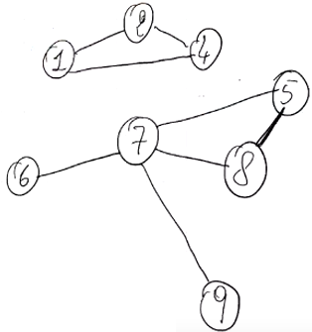Il modello matematico (incompleto) appena definito, dato il grafo in esempio, ci porta ad individuare la soluzione ottima scegliendo il numero (in questo caso, |V| - 1 = 8) di archi meno costosi, in quanto si vuole minimizzare il costo. Otteniamo il grafo seguente, non aciclico.  
Per ricavare il modello matematico corretto del Problema, bisogna inserire dei vincoli  
lineari che consentano di evitare (o *eliminare*) cicli. Prendendo in considerazione il  
sottografo costituito da 1, 2 e 4, si può evitarne il ciclo se , cioè  
se non si scelgono tutti gli archi che collegano i suoi nodi.

In generale, per ogni sottografo con vertici S ⊂ V, |S| ≥ 3: .

Pertanto, possiamo eliminare l’arco (7, 5) – dato che ha il costo maggiore tra gli archi del  
ciclo – per scegliere l’arco (4, 5): otterremo un albero ricoprente.

Questa modalità di costruzione dei vincoli è detta *Subtour Elimination* (cioè, eliminazione dei sottocircuiti): essa incrementa la complessità, dato che aumenta considerevolmente il numero di vincoli del problema.

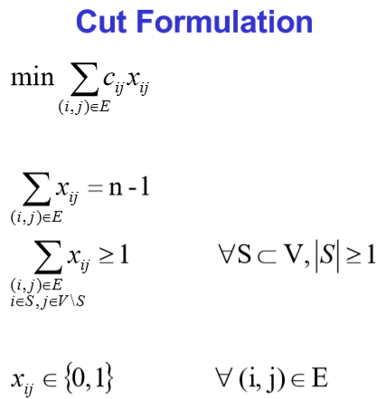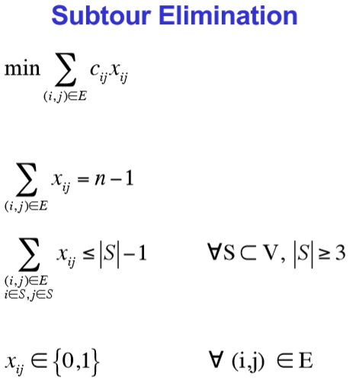Un’altra modalità di costruzione dei vincoli è detta *Cut Formulation*, la quale considera l’affermazione secondo cui, se G è un albero, allora *G è connesso e* |E| = |V| - 1. Anche in questo caso , ma anziché distruggere i sottocircuiti occorre lavorare sulla connettività. Allora, considerando l’ultimo grafo costruito, abbiamo ottenuto più componenti connesse: per inserire nel modello matematico un vincolo che evita ciò, poniamo , per ogni S ⊂ V, |S| ≥ 1; questo consente di aggiungere un arco che colleghi S a V\S.

In entrambi i casi, si ottiene una complessità esponenziale a causa del numero di vincoli. La chiave è costruire dinamicamente il modello matematico ottimale, cioè si parte dal modello con il solo insieme di vincoli , e man mano che si identificano cicli si aggiunge il vincolo per distruggerlo o per connettere le (sotto)componenti, risolvendo il problema in modo incrementale. Maggiori dettagli al corso di Ottimizzazione.

Algoritmi risolutivi

**Algoritmo di Kruskal.** Sia G = (V, E) un grafo non orientato con *n* nodi ed *m* archi.  
**1.** Ordinare gli archi e1, e2, ..., em in modo non decrescente (c1 ≤ c2 ≤ ... ≤ cm). Siano E0 = Ø, ST0 = (V, Ø) e k=1.  
**2.** Se (V, Ek-1 ∪ {ek}) è un grafo aciclico, allora STk = (V, Ek), con Ek = Ek-1 ∪ {ek}, altrimenti ek viene scartato, Ek = Ek-1 e STk = STk-1.  
**3.** Se |Ek| = n – 1, allora l’algoritmo si arresta ed STk è l’albero ricoprente cercato, altrimenti k = k + 1 e si ritorna al passo (2).

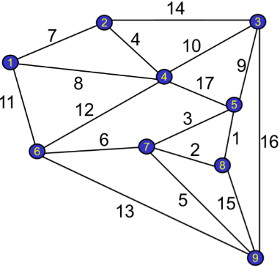**Es.** *n* = 9, *m* = 17.

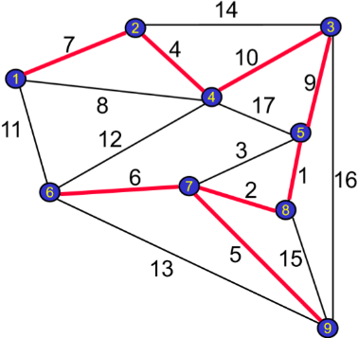Nella tabella, nella prima riga sono posti gli archi e nella seconda riga i relativi costi.  
Siccome il grafo ha |V| = 9, bisogna scegliere |V| - 1 = 8 archi.  
Un costo cerchiato nella tabella indica che quell’arco è stato selezionato. Dunque:  
- scelgo (5, 8). Crea cicli? No, quindi lo seleziono (1);  
- scelgo (7, 8). Crea cicli? No, quindi lo seleziono (2);   
- scelgo (5, 7). Crea cicli? Sì, quindi non lo seleziono;   
- scelgo (2, 4). Crea cicli? No, quindi lo seleziono (3);   
- scelgo (7, 9). Crea cicli? No, quindi lo seleziono (4);   
- scelgo (6, 7). Crea cicli? No, quindi lo seleziono (5);   
- scelgo (1, 2). Crea cicli? No, quindi lo seleziono (6);   
- scelgo (1, 4). Crea cicli? Sì, quindi non lo seleziono;   
- scelgo (3, 5). Crea cicli? No, quindi lo seleziono (7);  
- scelgo (3, 4). Crea cicli? No, quindi lo seleziono (8).

L’ultimo grafo ha come albero di copertura minimo quello costituito dagli archi in rosso. Segue la tabella.

• Sia 4+k il nuovo peso dell’arco (2, 4) nel grafo. Per quali valori di k l’albero di copertura minimo non cambia?  
Per come funziona l’algoritmo di Kruskal, al crescere di k, l’arco (2, 4) viene spostato verso destra nella lista. Per ottenere il massimo valore da assegnare a k prima che (2, 4) venga escluso, non serve arrivare all’ultimo arco selezionato: bisogna spostarsi verso destra e individuare quando quell’arco viene scartato perché crea un ciclo con gli archi precedentemente selezionati (in questo caso, fino a (1, 4)).  
• Sia 8+k il nuovo peso dell’arco (1, 4) in G. Per quali valori di k l’arco (1,4) verrà inserito nella soluzione ottima?  
In questo caso, bisogna decrementare il suo peso fino ad ottenere 6, in modo tale da selezionare questo arco al posto di (1, 2).

**Algoritmo di Prim.** Sia G = (V, E) un grafo non orientato con *n* nodi ed *m* archi.  
**1.** Selezionare un qualsiasi vertice vs ∈ V e porre V0 = {vs}, E0 = Ø, k=1.  
**2.** Dato il taglio [Vk-1, V\Vk-1], selezionare l’arco del taglio (vi, vh) avente costo minimo e porre Vk = Vk-1 ∪ {vh} e Ek = Ek-1 ∪ {(vi, vh)}.  
**3.** Se |Ek| = n – 1, allora l’algoritmo si arresta ed ST = (Vk, Ek) è l’albero ricoprente cercato, altrimenti k = k+1 e si ritorna al passo (2).

L’algoritmo di Prim O(|E|log|V|) è più efficiente di quello di Kruskal O(|E|log|E|).

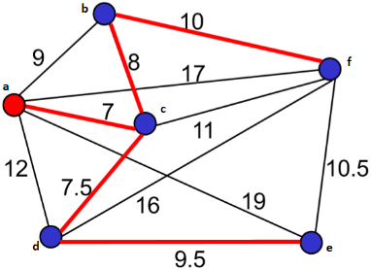**Es.** Supponiamo di voler partire dal nodo *a*. Dunque, inizialmente abbiamo V0 = {a}.  
ITERAZIONE 1. Consideriamo il taglio tra V0 e i restanti vertici del grafo: l’arco  
di costo minimo è (a, c), avente costo 7, quindi V1 = {a, c}.  
ITERAZIONE 2. Consideriamo il taglio tra V1 e i restanti vertici del grafo: l’arco  
di costo minimo è (c, d), avente costo 7.5, quindi V2 = {a, c, d}.  
ITERAZIONE 3. Consideriamo il taglio tra V2 e i restanti vertici del grafo: l’arco  
di costo minimo è (c, b), avente costo 8, quindi V3 = {a, c, d, b}.  
ITERAZIONE 4. Consideriamo il taglio tra V3 e i restanti vertici del grafo: l’arco di costo minimo è (d, e), avente costo 9.5, quindi V4 = {a, c, d, b, e}.  
ITERAZIONE 5. Consideriamo il taglio tra V4 e i restanti vertici del grafo: l’arco di costo minimo è (b, f), avente costo 10, quindi V5 = {a, c, d, b, e, f}.  
Al termine, otteniamo E5 = {(a, c), (c, d), (c, b), (d, e), (b, f)}. Siccome |E5| = |V| - 1 = 5, l’algoritmo si arresta ed otteniamo l’albero in figura (con archi in rosso).

Si noti che esiste una sottile differenza tra albero dei cammini minimi ed albero di copertura minimo:  
- l’albero dei cammini minimi, data la coppia di nodi *sorgente* – destinazione, indica qual è il percorso minimo tra quei due nodi sul grafo;  
- l’albero di copertura minimo è l’albero la cui somma degli archi è minima, ma non è detto che il percorso tra due nodi sia minimo.

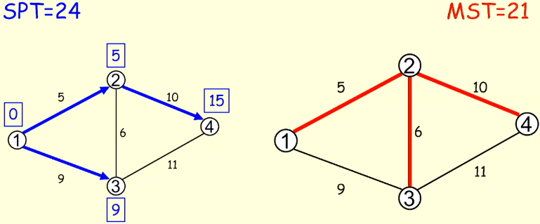Infatti, dato l’esempio seguente, nell’albero dei cammini minimi il cammino minimo da 1 a 3 è l’arco diretto avente costo 9; applicando l’algoritmo di Kruskal/Prim otteniamo l’albero di copertura minimo a destra, che consente di giungere da 1 a 3 passando per 2, con costo 13.